
BỘ GIÁO DỤC VÀ ĐÀO TẠO
TRƯỜNG ĐẠI HỌC CÔNG NGHỆ TP. HỒ CHÍ MINH

ĐỒ ÁN MÔN HỌC
QUẢN LÍ DỰ ÁN CÔNG NGHỆ THÔNG TIN

PHẦN MỀM THEO DÕI TRẠNG THÁI THỜI GIAN THỰC TÍCH HỢP DASHBOARD DỮ LIỆU CHO KHÁCH SẠN

Ngành: Công Nghệ Thông Tin
Lớp: 23DTHB5

Giảng viên hướng dẫn: Nguyễn Hữu Trung
Nhóm sinh viên thực hiện:
Kim Ngọc Hoàng 2380600714 23DTHB5
Ngô Quốc Bảo 2380600151 23DTHB5
Trần Tấn Đạt 2380600468 23DTHB5

Tp.HCM, ngày 28 tháng 10 năm 2026
BỘ GIÁO DỤC VÀ ĐÀO TẠO
TRƯỜNG ĐẠI HỌC CÔNG NGHỆ TP. HỒ CHÍ MINH

ĐỒ ÁN MÔN HỌC
QUẢN LÍ DỰ ÁN CÔNG NGHỆ THÔNG TIN

PHẦN MỀM THEO DÕI TRẠNG THÁI THỜI GIAN THỰC TÍCH HỢP DASHBOARD DỮ LIỆU CHO KHÁCH SẠN

Ngành: Công Nghệ Thông Tin
Lớp: 23DTHB5

Giảng viên hướng dẫn: Nguyễn Hữu Trung
Nhóm sinh viên thực hiện:
Kim Ngọc Hoàng 2380600714 23DTHB5
Ngô Quốc Bảo 2380600151 23DTHB5
Trần Tấn Đạt 2380600468 23DTHB5

Tp.HCM, ngày 28 tháng 10 năm 2026

LỜI MỞ ĐẦU

Trong bối cảnh chuyển đổi số đang diễn ra mạnh mẽ ở hầu hết các lĩnh vực, ngành dịch vụ lưu trú cũng đứng trước yêu cầu phải vận hành nhanh hơn, chính xác hơn và minh bạch hơn. Đối với một khách sạn, trạng thái phòng là thông tin trung tâm chi phối gần như mọi hoạt động hằng ngày, từ việc lễ tân nhận khách, nhân viên buồng phòng dọn dẹp, nhân viên bảo trì xử lý sự cố cho đến việc quản lý điều phối nhân lực trong ca. Tuy nhiên, tại nhiều khách sạn quy mô nhỏ và vừa, thông tin này vẫn được cập nhật thủ công qua trung gian lễ tân, gây ra độ trễ, sai sót và khiến không ai thực sự chắc chắn một phòng đang ở trạng thái nào tại một thời điểm.
Xuất phát từ thực tế đó, nhóm WPCTeam thực hiện đề tài "Phần mềm theo dõi trạng thái thời gian thực tích hợp dashboard dữ liệu cho khách sạn". Hệ thống được xây dựng bằng Flutter, chạy trên nền tảng web và Android, cho phép quản lý, lễ tân, nhân viên buồng phòng và nhân viên bảo trì cùng theo dõi và cập nhật trạng thái phòng trên một nguồn dữ liệu duy nhất, với thay đổi được đồng bộ tức thời tới mọi thiết bị, đồng thời cung cấp dashboard trực quan hỗ trợ quản lý ra quyết định.
Bên cạnh mục tiêu xây dựng sản phẩm, đề tài được thực hiện trong khuôn khổ môn Quản lí dự án Công nghệ thông tin, vì vậy trọng tâm của báo cáo là quá trình vận dụng các kiến thức quản lý dự án vào một sản phẩm cụ thể trong thời gian 8 tuần (36 ngày làm việc) với nhóm 3 thành viên. Nhóm lựa chọn tiếp cận Agile theo mô hình Scrum với 4 sprint, lập kế hoạch trên Microsoft Project dưới dạng lịch gói việc theo ngày cho từng thành viên, qua đó thực hành đầy đủ các hoạt động xác định phạm vi, ước lượng tiến độ, dự toán chi phí và kiểm soát chất lượng.
Mặc dù đã có nhiều cố gắng, do thời gian và kinh nghiệm thực tế còn hạn chế, báo cáo khó tránh khỏi những thiếu sót. Nhóm rất mong nhận được những ý kiến đóng góp của quý thầy cô để đề tài được hoàn thiện hơn.

LỜI CẢM ƠN

Lời đầu tiên, nhóm WPCTeam xin gửi lời cảm ơn chân thành đến Ban Giám hiệu Trường Đại học Công nghệ TP. Hồ Chí Minh cùng quý thầy cô Khoa Công nghệ Thông tin đã tạo môi trường học tập thuận lợi và trang bị cho chúng em những kiến thức nền tảng quý báu trong suốt quá trình học tập tại trường.
Đặc biệt, nhóm xin bày tỏ lòng biết ơn sâu sắc đến thầy Nguyễn Hữu Trung, giảng viên hướng dẫn môn Quản lí dự án Công nghệ thông tin. Trong suốt quá trình thực hiện đồ án, thầy đã tận tình giảng dạy, định hướng và góp ý cho nhóm từ khâu xác định phạm vi, lập tôn chỉ dự án đến xây dựng kế hoạch thời gian, chi phí và chất lượng. Những nhận xét và chỉ dẫn của thầy là cơ sở quan trọng giúp nhóm hoàn thành đề tài này.
Nhóm cũng xin cảm ơn các bạn trong lớp 23DTHB5 đã chia sẻ, trao đổi kinh nghiệm và hỗ trợ nhóm trong quá trình học tập và thực hiện dự án. Đồng thời, các thành viên trong nhóm xin cảm ơn lẫn nhau vì tinh thần trách nhiệm, sự phối hợp và nỗ lực chung để cùng hoàn thành sản phẩm và báo cáo đúng tiến độ.
Do kiến thức và kinh nghiệm thực tế còn hạn chế, đồ án chắc chắn không tránh khỏi những thiếu sót. Nhóm kính mong nhận được sự thông cảm và những ý kiến đóng góp quý báu từ quý thầy cô để chúng em có thể hoàn thiện hơn trong những dự án tiếp theo.
Nhóm xin chân thành cảm ơn!

TP. Hồ Chí Minh, ngày 28 tháng 10 năm 2026
Nhóm sinh viên thực hiện
WPCTeam

MỤC LỤC

LỜI MỞ ĐẦU 3
LỜI CẢM ƠN 4
CHƯƠNG 1: GIỚI THIỆU NHÓM VÀ ĐỀ TÀI 9
1.1 Giới Thiệu Nhóm 9
1.1.1 Tên nhóm và đề tài 9
1.1.2 Danh sách thành viên 9
1.1.3 Phân công công việc 9
1.2 Giới Thiệu Đề Tài 11
1.2.1 Bối cảnh và lí do chọn đề tài 11
1.2.2 Hiện trạng vận hành 11
1.2.3 Các vấn đề của từng nhóm người dùng 12
1.2.4 Phát biểu bài toán 12
1.3. Mục tiêu dự án 12
1.4. Phạm vi dự án 13
1.5. Đối tượng sử dụng và các bên liên quan 14
CHƯƠNG 2: QUẢN LÍ PHẠM VI DỰ ÁN 15
2.1 Phát Biểu Bài Toán 15
2.1.1 Thời gian và vật liệu 15
2.1.2 Phát biểu bài toán 16
2.1.3 Chấp nhận và cấp quyền 16
2.2 Tôn chỉ dự án 16
2.2.1 Thông tin chung 16
2.2.2 Thông tin về kinh phí 16
2.2.3 Mục tiêu dự án 17
2.2.4 Cách tiếp cận 17
2.2.5 Kế hoạch triển khai 18
2.2.6 Tiêu chí thành công và bàn giao 19
2.2.7 Đánh giá tiến độ và chi phí 19
2.2.8 Vai trò và trách nhiệm 19
2.2.9 Ký duyệt và chú thích 20
2.3 Phát Biểu Phạm Vi 21
2.4 Cấu Trúc Phân Rã Công Việc 21
CHƯƠNG 3: QUẢN LÍ THỜI GIAN DỰ ÁN 23
3.1 Ước Lượng Thời Gian Của Từng Công Việc Ở Sơ Đồ WBS 23
3.2 Sơ Đồ PERT Cho Các Nhánh Công Việc 25
3.2.1 Sơ đồ PERT nhánh Sprint 1 26
3.2.2 Sơ đồ PERT nhánh Sprint 2 28
3.2.3 Sơ đồ PERT nhánh Sprint 3 29
3.2.4 Sơ đồ PERT nhánh Sprint 4 31
3.2.5 Sơ đồ PERT tổng quát 32
3.3 Tối Ưu Đường Găng Nhánh Sprint 4 33
3.3.1 Các đường công việc và đường găng trước tối ưu 33
3.3.2 Cách tối ưu đường găng 34
3.3.3 Sơ đồ PERT sau tối ưu 35
3.3.4 Các đường công việc và đường găng sau tối ưu 36
CHƯƠNG 4: QUẢN LÍ CHI PHÍ DỰ ÁN 37
4.1 Tiến Hành Ước Tính Chi Phí Của Từng Công Việc Ở Sơ Đồ WBS 37
4.2 Chi Phí Các Công Việc Cấp 4 Và Sơ Đồ Gantt 39
4.3 Đánh Giá Tiến Độ Và Chi Phí Theo Phương Pháp Giá Trị Thu Được (EVM) 40
4.3.1 Giả định tình trạng thực hiện 40
4.3.2 Kết quả tính toán và kết luận 42
CHƯƠNG 5: QUẢN LÍ CHẤT LƯỢNG DỰ ÁN 44
5.1 Tiêu Chuẩn Chung Để Đánh Giá Mức Độ Thành Công Của Dự Án 44
5.2 Tiêu Chuẩn Đánh Giá Mức Độ Của Từng Cột Mốc Milestone 45
5.3 Các Vấn Đề Phát Sinh Trong Quá Trình Làm Dự Án 48
5.4 Phân Tích Pareto 49
5.5 Các Vấn Đề Tập Trung Cần Giải Quyết Theo Phương Án 80-20 50
5.5.1 Danh sách vấn đề tập trung 50
5.5.2 Phân tích nguyên nhân bằng biểu đồ Ishikawa 52
5.5.3 Kế hoạch giải quyết trong Sprint 3 53
KẾT LUẬN 55
TÀI LIỆU THAM KHẢO 55

DANH MỤC HÌNH ẢNH

Hình 2.1: Cấu trúc phân rã công việc (WBS) của dự án KhachSanDiDong 22
Hình 3.1: Sơ đồ mạng PERT nhánh Sprint 1 (đơn vị: ngày) 27
Hình 3.2: Sơ đồ mạng PERT nhánh Sprint 2 (đơn vị: ngày) 28
Hình 3.3: Sơ đồ mạng PERT nhánh Sprint 3 (đơn vị: ngày) 30
Hình 3.4: Sơ đồ mạng PERT nhánh Sprint 4 (đơn vị: ngày) 31
Hình 3.5: Đường găng của sơ đồ PERT tổng quát (đơn vị: ngày) 33
Hình 3.6: Sơ đồ mạng PERT nhánh Sprint 4 sau tối ưu (đơn vị: ngày) 35
Hình 4.1: Sơ đồ Gantt tổng quát theo sprint của dự án 40
Hình 5.1: Biểu đồ Pareto các vấn đề phát sinh tính đến ngày 03/10/2026 50
Hình 5.2: Biểu đồ Ishikawa góc nhìn quản lí dự án 52
Hình 5.3: Biểu đồ Ishikawa góc nhìn phát triển phần mềm 53

DANH MỤC BẢNG BIỂU

Bảng 1.1: Danh sách thành viên nhóm WPCTeam 9
Bảng 1.2: Phân công công việc của từng thành viên theo sprint 9
Bảng 1.3: Mục tiêu cụ thể của dự án theo tiêu chí SMART 12
Bảng 1.4: Đối tượng sử dụng và nhu cầu của từng nhóm người dùng 14
Bảng 2.1: Tài nguyên sử dụng trong dự án 15
Bảng 2.2: Dự toán ngân sách dự án 16
Bảng 2.3: Kế hoạch triển khai theo sprint 18
Bảng 2.4: Vai trò và trách nhiệm của các thành viên 19
Bảng 2.5: Ký duyệt tôn chỉ dự án 20
Bảng 2.6: Tóm tắt sản phẩm bàn giao 21
Bảng 3.1: Ước lượng thời gian theo nhóm việc trong WBS 23
Bảng 3.2: Khối lượng công việc theo thành viên so với năng lực từng sprint 24
Bảng 3.3: Lịch báo cáo ngày và giờ công kế hoạch theo ngày 25
Bảng 3.4: Tổng hợp PERT các nhánh và toàn dự án 32
Bảng 3.5: Các đường công việc của nhánh Sprint 4 trước tối ưu 33
Bảng 3.6: Các biện pháp tối ưu đường găng nhánh Sprint 4 34
Bảng 3.7: Các đường công việc của nhánh Sprint 4 sau tối ưu 36
Bảng 4.1: So sánh các phương án đơn giá nhân sự 37
Bảng 4.2: Ước tính chi phí theo nhóm việc trong WBS 37
Bảng 4.3: Chi phí kế hoạch các công việc cấp 4 được chọn 39
Bảng 4.4: Tình trạng thực hiện và giá trị thu được của từng gói tại ngày 03/10/2026 41
Bảng 4.5: Các chỉ số EVM tổng hợp tại ngày 03/10/2026 42
Bảng 5.1: Tiêu chuẩn chung đánh giá mức độ thành công của dự án 44
Bảng 5.2: Bảng kiểm tra Đợt 1 – Cổng Sprint 1: Nền tảng (21/09/2026) 45
Bảng 5.3: Bảng kiểm tra Đợt 2 – Cổng Sprint 2: Vận hành (05/10/2026) 46
Bảng 5.4: Bảng kiểm tra Đợt 3 – Cổng Sprint 3: Dashboard và AI (19/10/2026) 46
Bảng 5.5: Bảng kiểm tra Đợt 4 – Bàn giao (27/10/2026) 47
Bảng 5.6: Các vấn đề phát sinh trong quá trình làm dự án 48
Bảng 5.7: Các vấn đề tập trung cần giải quyết theo phương án 80-20 50
Bảng 5.8: Kế hoạch giải quyết các vấn đề ưu tiên trong Sprint 3 53

CHƯƠNG 1: GIỚI THIỆU NHÓM VÀ ĐỀ TÀI

1.1 Giới Thiệu Nhóm

1.1.1 Tên nhóm và đề tài
Tên nhóm: WPCTeam. Đề tài của nhóm: "Phần mềm theo dõi trạng thái thời gian thực tích hợp dashboard dữ liệu cho khách sạn", tên sản phẩm KhachSanDiDong. Nhóm gồm 3 sinh viên lớp 23DTHB5, ngành Công nghệ Thông tin, Trường Đại học Công nghệ TP. Hồ Chí Minh, thực hiện đồ án môn Quản lí dự án Công nghệ thông tin dưới sự hướng dẫn của giảng viên Nguyễn Hữu Trung, từ ngày 08/09/2026 đến mốc bàn giao 27/10/2026, nghiệm thu ngày 02/11/2026.

1.1.2 Danh sách thành viên
Bảng 1.1: Danh sách thành viên nhóm WPCTeam
STT | Họ tên | MSSV | Vai trò | Email | Điện thoại
1 | Trần Tấn Đạt | 2380600468 | Trưởng nhóm, PM / BA / Release | datttrantan.269@gmail.com | 0387271815
2 | Kim Ngọc Hoàng | 2380600714 | Backend / CSDL / AI | hoangtv2009@gmail.com | 0344958470
3 | Ngô Quốc Bảo | 2380600151 | Flutter Web / Android / UI-UX / QA | ngoquocbao24405@gmail.com | 0965909113

1.1.3 Phân công công việc
Mỗi thành viên phụ trách trọn một mảng và kiểm thử chéo mảng của người khác. Hoàng (225 giờ) và Bảo (229 giờ) gánh gần gấp đôi Đạt (118 giờ) vì hai mảng phát triển chiếm phần lớn công việc; Đạt kín lịch ở Sprint 1, sau đó chuyển sang điều phối, review và phát hành. Công việc của từng người theo từng sprint (giờ công lấy từ Microsoft Project) được trình bày trong Bảng 1.2; cuối dự án, mỗi thành viên nộp phiếu tự đánh giá, trưởng nhóm nộp phiếu đánh giá và giảng viên chốt kết quả.
Bảng 1.2: Phân công công việc của từng thành viên theo sprint
Thành viên | Sprint | Công việc chính | Giờ công
Trần Tấn Đạt  Trưởng nhóm – PM / BA / Release  (118 giờ) | Sprint 1 | Xác định sponsor, stakeholder; tổ chức kickoff và phỏng vấn quản lý, lễ tân, buồng phòng, bảo trì; problem statement, requirement, NFR, MoSCoW, sổ Open Question; workshop TO-BE và sign-off baseline 15/09; PRD, Gitflow, quy ước repo; chốt monorepo, môi trường dev/staging, ma trận quyền; chốt rule vận hành, review state machine và contract API; chốt công thức KPI, fixture 50 phòng và MVP | 80
Trần Tấn Đạt  Trưởng nhóm – PM / BA / Release  (118 giờ) | Sprint 2 | Viết 20 kịch bản red-team AI và tiêu chí fallback; duyệt nhãn AI; xuất OpenAPI cho auth, danh mục phòng và luồng vận hành | 8
Trần Tấn Đạt  Trưởng nhóm – PM / BA / Release  (118 giờ) | Sprint 3 | Review payload gửi OpenAI không chứa PII; review PR dashboard và màn AI; đóng băng phạm vi, mở bảng triage; security review | 12
Trần Tấn Đạt  Trưởng nhóm – PM / BA / Release  (118 giờ) | Sprint 4 | Dựng GitHub Actions, runbook deploy/rollback; script nghiệm thu, release checklist; đóng gói hồ sơ bàn giao | 18
Ngô Quốc Bảo  Flutter Web / Android / UI-UX / QA  (229 giờ) | Sprint 1 | Design Token guideline; soạn bộ câu hỏi phỏng vấn; mô phỏng AS-IS, glossary 3 trục trạng thái; viết ERD, state machine, use case, user story, wireframe; khung Flutter, app shell, ThemeData, API client | 70
Ngô Quốc Bảo  Flutter Web / Android / UI-UX / QA  (229 giờ) | Sprint 2 | Socket.IO client và banner mất kết nối; màn đăng nhập, lưu phiên; danh mục và form phòng; QA Sprint 1; persona, usability review, responsive; màn báo hỏng, bảo trì, nhật ký; UX conflict/reconnect; màn check-in, check-out Web | 66
Ngô Quốc Bảo  Flutter Web / Android / UI-UX / QA  (229 giờ) | Sprint 3 | Màn việc dọn Android, hàng chờ xác nhận; E2E 01–10 và defect log; màn AI summary và trạng thái lỗi; dashboard (lưới 50 phòng, KPI, bộ lọc, việc quá hạn); responsive, bàn phím; QA đối soát fixture, realtime và AI | 64
Ngô Quốc Bảo  Flutter Web / Android / UI-UX / QA  (229 giờ) | Sprint 4 | Regression 3 vai trò; QA trình duyệt và thiết bị Android; accessibility; diễn tập UAT; visual regression và kịch bản demo | 29
Kim Ngọc Hoàng  Backend / CSDL / AI  (225 giờ) | Sprint 1 | Phân rã 9 feature thành BRD, PRD, URD, SRS; đánh giá khả thi Socket.IO, dữ liệu tối thiểu, giả định OpenAI; API error contract, enum, ADR; Express/TypeScript, middleware, Prisma, migration User/Role/Room, seed 50 phòng, đăng nhập, RBAC, API đọc phòng | 80
Kim Ngọc Hoàng  Backend / CSDL / AI  (225 giờ) | Sprint 2 | API ghi phòng, Socket.IO phía server, quality gate; migration Stay, HousekeepingTask, MaintenanceTask, AuditLog; check-in/check-out trong transaction, tự gán việc, lệnh dọn, báo hỏng, bảo trì, audit; bộ test vận hành; query dashboard | 79
Kim Ngọc Hoàng  Backend / CSDL / AI  (225 giờ) | Sprint 3 | Job quá hạn, index, cache; fact summary, adapter OpenAI, single-flight, validator, lưu summary; chạy 20 case AI, đo latency; sửa defect blocker/critical, full test và đo 100 cập nhật realtime | 51
Kim Ngọc Hoàng  Backend / CSDL / AI  (225 giờ) | Sprint 4 | Đóng gói APK release, audit lockfile; diễn tập migration, test restore, smoke API; rà log không có secret hay PII | 15

1.2 Giới Thiệu Đề Tài

1.2.1 Bối cảnh và lí do chọn đề tài
Chuyển đổi số đã trở thành xu hướng tất yếu của ngành dịch vụ lưu trú. Các khách sạn phải vận hành với nhiều bộ phận phối hợp liên tục: lễ tân, buồng phòng, bảo trì và quản lý, trong đó trạng thái phòng là thông tin trung tâm mà gần như mọi quyết định vận hành đều phụ thuộc. Khách sạn lớn thường dùng hệ thống quản lý khách sạn (PMS) thương mại có chi phí cao, còn phần lớn khách sạn nhỏ và vừa vẫn dựa vào trao đổi trực tiếp, điện thoại và nhập liệu thủ công tại quầy. Khi thông tin không được cập nhật kịp thời và thống nhất, khách sạn dễ giao phòng chưa dọn cho khách, bán nhầm phòng đang sửa hoặc để phòng "treo" không khai thác được.
Từ thực tế đó, nhóm WPCTeam chọn đề tài "Phần mềm theo dõi trạng thái thời gian thực tích hợp dashboard dữ liệu cho khách sạn" với sản phẩm KhachSanDiDong, vì bài toán gắn với một vấn đề vận hành cụ thể, quy mô một khách sạn khoảng 50 phòng đủ thực tế nhưng vẫn hoàn thành được MVP trong 8 tuần, và dự án kết hợp nhiều yếu tố đáng giá (đồng bộ thời gian thực, đa nền tảng, dashboard, AI) để vận dụng đầy đủ kiến thức quản lý dự án.

1.2.2 Hiện trạng vận hành
Tại các khách sạn quy mô nhỏ và vừa, trạng thái của một phòng thực chất bao gồm ba khía cạnh độc lập: tình trạng lưu trú (phòng trống hay đang có khách), tình trạng vệ sinh (cần dọn, đang dọn hay đã sạch) và tình trạng bảo trì (hoạt động bình thường hay đang ngừng phục vụ do hỏng hóc). Tuy nhiên, quy trình cập nhật ba khía cạnh này hiện đang diễn ra rời rạc.
Thông thường, chỉ bộ phận lễ tân được nhập liệu vào hệ thống tại quầy. Khi nhân viên buồng phòng dọn xong một phòng, hoặc khi nhân viên bảo trì phát hiện và sửa xong một sự cố, họ phải báo miệng hoặc gọi điện cho lễ tân. Lễ tân ghi nhận rồi nhập lại vào hệ thống sau đó. Quy trình trung gian này dẫn đến độ trễ có thể lên tới hàng chục phút giữa thời điểm sự việc xảy ra và thời điểm thông tin được cập nhật, chưa kể nguy cơ bị bỏ sót khi lễ tân đang bận phục vụ khách.

1.2.3 Các vấn đề của từng nhóm người dùng
Quản lý không có cái nhìn tổng thể về toàn bộ phòng tại một thời điểm, không biết việc nào đang trễ và cuối ca phải tự tổng hợp số liệu. Lễ tân không chắc phòng nào thực sự sẵn sàng để nhận khách và phải nhập liệu hộ các bộ phận khác. Nhân viên buồng phòng và bảo trì không biết rõ việc nào đang chờ mình, phải quay lại quầy hoặc gọi điện để hỏi và không thể tự xác nhận kết quả công việc tại hiện trường.

1.2.4 Phát biểu bài toán
Từ hiện trạng trên, vấn đề cốt lõi mà dự án cần giải quyết có thể phát biểu như sau: trạng thái phòng trên ba trục lưu trú, vệ sinh và bảo trì đang được cập nhật rời rạc giữa các vai trò, khiến không ai chắc chắn một phòng đang ở trạng thái nào tại một thời điểm, dẫn đến điều phối chậm và dễ nhầm lẫn. Do đó, khách sạn cần một hệ thống cho phép mọi vai trò cùng nhìn và cùng cập nhật trên một nguồn trạng thái phòng duy nhất, với thay đổi được lan truyền tức thời tới tất cả thiết bị, đồng thời cung cấp cho quản lý công cụ giám sát tổng hợp.

1.3. Mục tiêu dự án
1.3.1. Mục tiêu tổng quát
Xây dựng và bàn giao trong vòng 8 tuần (từ 08/09/2026, bàn giao ngày 27/10/2026 và nghiệm thu ngày 02/11/2026) phiên bản MVP của phần mềm KhachSanDiDong chạy trên nền tảng web và Android, cho phép quản lý, lễ tân, nhân viên buồng phòng và nhân viên bảo trì của một khách sạn quy mô khoảng 50 phòng cùng theo dõi và cập nhật trạng thái phòng theo thời gian thực, kèm theo dashboard dữ liệu hỗ trợ quản lý điều phối và ra quyết định trong ca.
1.3.2. Mục tiêu cụ thể
Các mục tiêu cụ thể của dự án được xây dựng theo tiêu chí SMART (cụ thể, đo lường được, khả thi, phù hợp và có thời hạn), với mốc bàn giao ngày 27/10/2026 và nghiệm thu ngày 02/11/2026:
Bảng 1.3: Mục tiêu cụ thể của dự án theo tiêu chí SMART
STT | Mục tiêu | Tiêu chí đo lường
1 | Đảm bảo đồng bộ trạng thái phòng theo thời gian thực giữa các thiết bị | ≥95% trong 100 lượt cập nhật hiển thị trên thiết bị khác trong vòng ≤3 giây (50 phòng, 30 phiên đồng thời)
2 | Không để xảy ra sai lệch dữ liệu do nhiều người cùng sửa một phòng | 0% trường hợp ghi đè sai do xung đột
3 | Hoàn thiện các luồng nghiệp vụ vận hành phòng bắt buộc (phân quyền, danh mục phòng, nhận/trả phòng, dọn phòng, báo hỏng và bảo trì) | 100% kịch bản nghiệp vụ bắt buộc đạt trên cả Flutter Web và Android
4 | Cung cấp dashboard phản ánh đúng tình trạng vận hành | 100% chỉ số trên dashboard (phòng đang ở, sẵn sàng, cần dọn, ngừng phục vụ, việc quá hạn, tỷ lệ lấp đầy) khớp với dữ liệu đối soát
5 | Ứng dụng AI tạo bản tóm tắt vận hành theo ca/ngày một cách đáng tin cậy | ≥18/20 tình huống thử nghiệm cho kết quả đúng số liệu, không bịa sự kiện, nêu đúng việc cần chú ý
6 | Triển khai sản phẩm ở môi trường có thể trình diễn | Bản web truy cập được qua HTTPS trên VPS; tệp APK cài đặt và chạy được trên thiết bị Android thử nghiệm
7 | Tuân thủ ràng buộc nguồn lực của dự án | Hoàn thành 4 sprint trong 36 ngày làm việc (08/09–27/10/2026, nghiệm thu ngày 02/11/2026) với 572 giờ công theo kế hoạch; tổng chi không vượt trần ngân sách 151.000.000 VNĐ, riêng API OpenAI không vượt 300.000 VNĐ; không còn lỗi nghiêm trọng hoặc lỗi chặn luồng khi nghiệm thu

1.4. Phạm vi dự án
1.4.1. Phạm vi thực hiện
Dự án xây dựng chín nhóm chức năng, đều ở mức ưu tiên Must theo MoSCoW, chia thành ba nhóm năng lực. Nhóm nền tảng chung gồm đăng nhập, phân quyền ba vai trò (quản lý, lễ tân, nhân viên buồng phòng – bảo trì) với mọi thao tác ghi được kiểm tra quyền tại máy chủ, và đồng bộ thời gian thực có kiểm tra phiên bản chống ghi đè, khóa thao tác ghi khi mất kết nối. Nhóm vận hành phòng gồm danh mục 50 phòng với ba trục trạng thái tách biệt; nhận và trả phòng (chỉ nhận khi phòng trống, sạch và đang phục vụ; trả phòng tự tạo việc dọn); quản lý việc dọn phòng đến khi quản lý xác nhận; báo hỏng và bảo trì. Nhóm giám sát và truy vết gồm dashboard 50 phòng cập nhật thời gian thực, cảnh báo việc quá hạn, nhật ký thay đổi và AI tóm tắt vận hành theo ca hoặc ngày từ số liệu tổng hợp không chứa thông tin định danh khách. Sản phẩm được nghiệm thu trên Flutter Web và Android, dữ liệu giả lập, giao diện tiếng Việt.
1.4.2. Ngoài phạm vi
Dự án không phát hành lên kho ứng dụng (iOS chỉ là hướng mở rộng); không gồm đặt phòng trước, thanh toán, kế toán, kho vật tư; không tích hợp OTA, PMS, IoT, không dự báo doanh thu, không huấn luyện mô hình AI riêng; chỉ phục vụ một khách sạn, một ngôn ngữ và không dùng dữ liệu khách hàng thật.

1.5. Đối tượng sử dụng và các bên liên quan
1.5.1. Đối tượng sử dụng
Hệ thống phục vụ bốn nhóm người dùng chính, mỗi nhóm có nhu cầu và bối cảnh sử dụng khác nhau:
Bảng 1.4: Đối tượng sử dụng và nhu cầu của từng nhóm người dùng
Nhóm người dùng | Nhu cầu chính | Nền tảng và bối cảnh sử dụng
Quản lý khách sạn | Nắm ngay tình trạng toàn bộ phòng và các việc đang trễ để điều phối trong ca; cuối ca đọc bản tóm tắt vận hành | Web dashboard, theo dõi liên tục trong ca
Lễ tân | Biết chính xác phòng nào sẵn sàng để nhận khách; cập nhật trả phòng ngay tại quầy | Web tại quầy lễ tân
Nhân viên buồng phòng | Biết việc dọn được giao ở phòng nào; báo hoàn tất ngay tại chỗ mà không cần gọi về quầy | Ứng dụng Android, di chuyển giữa các tầng
Nhân viên bảo trì | Nhận thông tin báo hỏng kèm vị trí phòng; cập nhật tiến độ sửa chữa tại hiện trường | Ứng dụng Android, tại hiện trường

1.5.2. Các bên liên quan
Ngoài bốn nhóm người dùng, dự án có mười bên liên quan (mã SH-01 đến SH-10). Bên nội bộ gồm ba thành viên: Trần Tấn Đạt (PM / BA / Release), Kim Ngọc Hoàng (Backend / CSDL / AI), Ngô Quốc Bảo (Flutter Web, Android / UI-UX / QA), cùng người vận hành VPS. Bên ngoài gồm giảng viên Nguyễn Hữu Trung, đóng vai trò nhà tài trợ, khách hàng và người nghiệm thu; nhà cung cấp hạ tầng (VPS, tên miền, OpenAI API); và các nhóm cùng lớp. Quản lý khách sạn, lễ tân và nhân viên buồng phòng – bảo trì là các bên giả định, được mô phỏng khi phỏng vấn, usability và UAT. Nhu cầu thông tin, mức quyền lực – quan tâm và cách truyền thông với từng bên được phân tích ở Bảng 7.1 và Bảng 7.2 (Chương 7).

CHƯƠNG 2: QUẢN LÍ PHẠM VI DỰ ÁN

2.1 Phát Biểu Bài Toán

2.1.1 Thời gian và vật liệu
Dự án được thực hiện trong 8 tuần, từ ngày 08/09/2026 đến mốc bàn giao 27/10/2026, chia thành 4 sprint nối tiếp (ba sprint 2 tuần và Sprint 4 dài 6 ngày làm việc). Kế hoạch lập trên Microsoft Project dùng lịch làm việc thứ Hai đến thứ Sáu, mỗi ngày 8 giờ, tổng cộng 36 ngày làm việc; hạn nghiệm thu với giảng viên là ngày 02/11/2026.
Nhóm WPCTeam gồm 3 thành viên, mỗi người làm tối đa 8 giờ mỗi ngày, tương đương năng lực 288 giờ mỗi người và 864 giờ cho cả nhóm trong 36 ngày làm việc. Kế hoạch chi tiết sử dụng 572 giờ công, khoảng 66% năng lực, được phân tích ở Chương 3. Về vật liệu và tài nguyên, dự án sử dụng các nhóm tài nguyên được trình bày trong Bảng 2.1.
Bảng 2.1: Tài nguyên sử dụng trong dự án
Nhóm tài nguyên | Chi tiết
Nhân lực | 3 sinh viên năm 4 ngành CNTT: Trần Tấn Đạt (trưởng nhóm, PM/BA, phát hành), Ngô Quốc Bảo (Flutter Web/Android, UI/UX, QA), Kim Ngọc Hoàng (Backend, CSDL, AI phía máy chủ)
Phần cứng | Máy tính cá nhân của các thành viên; thiết bị Android mục tiêu để kiểm thử; VPS Linux dùng cho môi trường staging và bản demo
Công nghệ phát triển | Một repository GitHub gồm thư mục server/ (Node.js, Express, TypeScript strict, Prisma, PostgreSQL, Socket.IO) và app/ (Flutter Web và Android); OpenAI Responses API cho chức năng AI tóm tắt; Docker Compose, Nginx cho triển khai
Công cụ quản lý | Microsoft Project (lịch gói việc theo ngày, phụ thuộc, nguồn lực, baseline), Word, Excel, Jira, Slack (báo cáo ngày), GitHub và GitHub Actions
Tài nguyên chi phí | VPS và tên miền (tài nguyên chi phí trong kế hoạch Microsoft Project); phụ cấp tăng ca; hạn mức API AI 300.000 VNĐ
Dữ liệu | Dữ liệu giả lập của một khách sạn 50 phòng (seed idempotent), không sử dụng dữ liệu khách hàng thật
Ngân sách | Trần ngân sách 151.000.000 VNĐ, gồm nhân công quy đổi theo đơn giá thị trường, chi phí tiền mặt (VPS, tên miền, API OpenAI), phụ cấp tăng ca và dự phòng; chưa bao gồm thiết bị cá nhân

2.1.2 Phát biểu bài toán
Dự án xây dựng phần mềm KhachSanDiDong trên Flutter Web và Android để mọi vai trò cùng nhìn và cập nhật một nguồn trạng thái phòng duy nhất: thay đổi được lưu tại máy chủ trong một transaction rồi phát tới thiết bị khác trong vòng 3 giây, có kiểm tra phiên bản chống ghi đè, kèm dashboard, nhật ký và bản tóm tắt AI hỗ trợ quản lý điều phối trong ca.

2.1.3 Chấp nhận và cấp quyền
Dự án được khởi động dựa trên tôn chỉ dự án (Project Charter) do trưởng nhóm Trần Tấn Đạt lập và được cả ba thành viên ký xác nhận vào ngày 15/09/2026, cùng ngày với mốc thu thập sign-off requirement baseline trong kế hoạch. Giảng viên hướng dẫn Nguyễn Hữu Trung đóng vai trò tương đương nhà tài trợ dự án, có quyền góp ý phạm vi, phê duyệt ngân sách và là người nghiệm thu sản phẩm theo tiêu chí môn học vào ngày 02/11/2026. Tôn chỉ xác lập kế hoạch theo gói việc theo ngày, phân công của từng thành viên và trần ngân sách 151.000.000 VNĐ theo đơn giá nhân sự thị trường.

2.2 Tôn chỉ dự án

2.2.1 Thông tin chung
Tên dự án: Phần mềm theo dõi trạng thái thời gian thực tích hợp dashboard dữ liệu cho khách sạn dành cho web/mobile.
Thời gian thực hiện: từ ngày 08/09/2026, bàn giao ngày 27/10/2026 và nghiệm thu ngày 02/11/2026, tổng cộng 8 tuần.
Đơn vị thực hiện: nhóm WPCTeam.
Giám đốc dự án (Project Manager): Trần Tấn Đạt – điện thoại 0387271815, email datttrantan.269@gmail.com.

2.2.2 Thông tin về kinh phí
Ngân sách của dự án là 151.000.000 VNĐ, xác định theo giá nhân công thị trường. Chi phí nhân công được tính theo một đơn vị duy nhất là giờ công: 572 giờ kế hoạch nhân với đơn giá chung 237.500 VNĐ/giờ (cách chọn đơn giá trình bày ở Chương 4); cộng thêm chi phí tiền mặt cho hạ tầng và dịch vụ AI, phụ cấp tăng ca và khoản dự phòng. Dự toán giả định nhóm đã có quyền sử dụng Word, Excel, Microsoft Project và dùng gói Jira/Slack phù hợp; chưa tính thiết bị cá nhân. Chi tiết được trình bày trong Bảng 2.2.
Bảng 2.2: Dự toán ngân sách dự án
Hạng mục | Dự toán (VNĐ)
Nhân công quy đổi: 572 giờ × 237.500 VNĐ/giờ (Đạt 118 giờ; Hoàng 225 giờ; Bảo 229 giờ) | 135.850.000
VPS Linux (200.000) và tên miền (160.000) | 360.000
API OpenAI (trần chi phí) | 300.000
Phụ cấp tăng ca (2 × 400.000) | 800.000
Cộng chi phí kế hoạch | 137.310.000
Dự phòng | 13.690.000
Tổng cộng (trần ngân sách) | 151.000.000

Trong đó, chi phí nhân công quy đổi chiếm khoảng 90,0% trần ngân sách và không phải khoản đã thanh toán; phần phải chi bằng tiền gồm 660.000 VNĐ cho VPS, tên miền và API OpenAI cùng 800.000 VNĐ phụ cấp tăng ca; khoản dự phòng 13.690.000 VNĐ (khoảng 10% chi phí kế hoạch, tương đương 57,6 giờ công) dùng cho phát sinh hạ tầng hoặc giờ công vượt kế hoạch. Phân bổ chi tiết theo từng nhóm việc được trình bày ở Chương 4.

2.2.3 Mục tiêu dự án
Mục tiêu của dự án là xây dựng sản phẩm khả dụng tối thiểu (MVP) giúp quản lý, lễ tân và nhân viên khách sạn cùng theo dõi trạng thái phòng và tiến độ công việc trên một hệ thống; mục tiêu cụ thể và tiêu chí đo lường như Bảng 1.3, phạm vi và nội dung ngoài phạm vi như mục 1.4. AI chỉ hỗ trợ quản lý, không tự sửa dữ liệu hoặc ra quyết định nghiệp vụ (D-07).

2.2.4 Cách tiếp cận
Tổ chức thực hiện: áp dụng Agile theo mô hình Scrum với 4 sprint nối tiếp, mỗi sprint kết thúc bằng một cổng nghiệm thu; công việc được lập lịch thành gói việc theo ngày cho từng người; đóng băng phạm vi ngày 16/10, diễn tập UAT ngày 26/10 và bàn giao ngày 27/10. Mỗi thành viên phụ trách một mảng (PM/BA và phát hành – Flutter – Backend) và kiểm thử chéo mảng của người khác; trưởng nhóm điều phối công việc, tổng hợp yêu cầu và trao đổi với giảng viên. Nhóm gửi báo cáo ngày vào cuối mỗi ngày làm việc, rà soát tiến độ hằng tuần, demo và rút kinh nghiệm cuối sprint.
Công nghệ: Flutter và Dart cho web và Android [1]; Node.js, Express, TypeScript cho API; PostgreSQL và Prisma cho dữ liệu; Socket.IO cho cập nhật thời gian thực [2], được kiểm chứng trên Android và web ngay Sprint 1.
Công cụ quản lý: Word cho tôn chỉ, yêu cầu, biên bản và báo cáo; Excel cho giờ công và chi phí; Microsoft Project cho WBS, lịch gói việc theo ngày, phụ thuộc, nguồn lực và baseline [4]; Jira quản lý backlog và task theo luồng To Do → In Progress → Review/Test → Done; Slack (#thong-bao, #tien-do, #ky-thuat) cho báo cáo ngày, 36 kỳ trong 8 tuần; GitHub và GitHub Actions cho mã nguồn, pull request và CI; Docker Compose, Nginx, HTTPS trên VPS cho triển khai, APK cho Android.
Quy tắc nghiệp vụ và kỹ thuật chính: trả phòng tạo việc dọn và tự gán cho nhân viên đang trực ít việc nhất; chỉ quản lý xác nhận phòng sạch; báo hỏng chuyển phòng sang ngừng phục vụ; ngưỡng quá hạn 60 phút với việc dọn và 4 giờ với bảo trì (D-09 → D-16). Dữ liệu được lưu trong transaction trước khi phát sự kiện Socket.IO, có kiểm tra version chống ghi đè; mất mạng thì khóa thao tác ghi. AI chỉ nhận số liệu tổng hợp không PII qua OpenAI Responses API [3], timeout 15 giây, trần 300.000 VNĐ, lỗi thì dùng báo cáo mẫu (D-05, D-06).

2.2.5 Kế hoạch triển khai
Kế hoạch triển khai được chia thành 4 sprint nối tiếp theo lịch gói việc theo ngày (Bảng 3.1); Sprint 1–3 kết thúc bằng cổng nghiệm thu vào các ngày 21/09, 05/10 và 19/10/2026, Sprint 4 kết thúc bằng mốc bàn giao ngày 27/10/2026; hạn nghiệm thu với giảng viên là ngày 02/11/2026. Kết quả cần hoàn thành của từng giai đoạn được trình bày trong Bảng 2.3.
Bảng 2.3: Kế hoạch triển khai theo sprint
Giai đoạn | Thời gian | Kết quả cần hoàn thành
Sprint 1 | 08/09–21/09  (10 ngày) | Khảo sát, phỏng vấn, requirement và sign-off baseline 15/09; BRD, PRD, URD, SRS, ERD, wireframe, Design Token; kiến trúc và môi trường; backend đăng nhập, RBAC, danh mục phòng; khung Flutter; chốt rule vận hành, KPI và fixture; cổng Sprint 1 ngày 21/09.
Sprint 2 | 22/09–05/10  (10 ngày) | Hoàn tất phần nền tảng lập lịch lại từ mốc trạng thái 24/09 (API ghi phòng, Socket.IO, màn đăng nhập, danh mục phòng, QA Sprint 1); backend nhận/trả phòng, dọn phòng, báo hỏng, bảo trì, nhật ký; màn báo hỏng, bảo trì, check-in/check-out Web; 20 kịch bản red-team AI; cổng Sprint 2 ngày 05/10.
Sprint 3 | 06/10–19/10  (10 ngày) | Màn việc dọn Android, hàng chờ xác nhận, E2E 01–10; job quá hạn, fact summary, adapter OpenAI, validator, 20 case AI; UI dashboard và AI summary; đóng băng phạm vi 16/10, security review; cổng Sprint 3 ngày 19/10.
Sprint 4 | 20/10–27/10  (6 ngày) | GitHub Actions, runbook, script nghiệm thu; APK release, diễn tập migration, rà log; regression, QA trình duyệt và thiết bị, diễn tập UAT 26/10; đóng gói và bàn giao 27/10; nghiệm thu 02/11.

2.2.6 Tiêu chí thành công và bàn giao
Dự án được xem là thành công khi đạt các tiêu chí đo lường trong Bảng 1.3: 100% kịch bản nghiệp vụ bắt buộc đạt trên Flutter Web và Android; ít nhất 95/100 cập nhật hiển thị trên thiết bị khác trong 3 giây (50 phòng, 30 phiên); AI đạt ít nhất 18/20 tình huống, 100% ca lỗi rơi về báo cáo mẫu và không gửi thông tin định danh khách; bản web chạy HTTPS, APK cài được và không còn lỗi chặn luồng.
Sản phẩm bàn giao gồm: mã nguồn Flutter/backend, đường dẫn web trên VPS, APK Android, CSDL mẫu và cấu hình triển khai; tài liệu Word, bảng giờ công/chi phí Excel, kế hoạch Microsoft Project (.mpp), báo cáo Jira, biên bản nghiệm thu và slide thuyết trình.

2.2.7 Đánh giá tiến độ và chi phí
Tiền công kế hoạch và thực tế đều bằng giờ công nhân với đơn giá chung 237.500 VNĐ/giờ (quy từ lương 41,8 triệu VNĐ/tháng của kỹ sư fullstack 5–8 năm, 176 giờ/tháng), nên chi phí nhân công kế hoạch là 135.850.000 VNĐ cho 572 giờ; tổng chi không vượt trần 151.000.000 VNĐ, chi phí quy đổi không phải khoản đã thanh toán.

2.2.8 Vai trò và trách nhiệm
Nỗ lực theo kế hoạch Microsoft Project là 572 giờ (Đạt 118 giờ, Hoàng 225 giờ, Bảo 229 giờ) và không ai vượt 8 giờ trong bất kỳ ngày nào. Mỗi hạng mục có một người phụ trách và một người kiểm tra chéo. Vai trò và trách nhiệm của từng thành viên được trình bày trong Bảng 2.4.
Bảng 2.4: Vai trò và trách nhiệm của các thành viên
Vai trò | Họ tên | Tổ chức/Vị trí và trách nhiệm | Liên hệ
PM / BA / Release | Trần Tấn Đạt | SV năm 4 CNTT–Phần mềm, trưởng nhóm. Khảo sát, phỏng vấn, requirement và sign-off; kế hoạch Project, giờ công/chi phí Excel, báo cáo tuần; chốt rule vận hành, KPI, hợp đồng AI; security review, GitHub Actions, runbook, script nghiệm thu và hồ sơ bàn giao. | datttrantan.269@gmail.com 0387271815
Flutter Web / Android / UI-UX / QA | Ngô Quốc Bảo | SV năm 4 CNTT–Phần mềm. Design Token, ERD, use case, wireframe; khung Flutter, màn đăng nhập, danh mục phòng, vận hành, dashboard, AI summary; E2E, regression, QA trình duyệt/thiết bị và diễn tập UAT. | ngoquocbao24405@gmail.com 0965909113
Backend / CSDL / AI | Kim Ngọc Hoàng | SV năm 4 CNTT–Phần mềm. Đặc tả 9 feature; API Express/TypeScript, Prisma/PostgreSQL, RBAC, Socket.IO; nhận/trả phòng, dọn phòng, bảo trì, audit; job quá hạn, adapter OpenAI, validator; APK release, diễn tập migration. | hoangtv2009@gmail.com 0344958470

Kiểm tra chéo: Đạt kiểm tra API, quyền truy cập và payload AI; Bảo đối soát dashboard và chạy E2E; Hoàng kiểm tra tích hợp API phía Flutter và số liệu đo realtime. Cuối dự án, mỗi thành viên nộp phiếu tự đánh giá, trưởng nhóm nộp phiếu đánh giá từng thành viên; giảng viên chốt kết quả.

2.2.9 Ký duyệt và chú thích
Các thành viên điền thông tin và ký xác nhận phạm vi, trách nhiệm và kế hoạch thực hiện như trong Bảng 2.5.
Bảng 2.5: Ký duyệt tôn chỉ dự án
Người xác nhận | Họ tên | Chữ ký | Ngày
Thành viên 1 / Trưởng nhóm | Trần Tấn Đạt |  | 15/09/2026
Thành viên 2 | Kim Ngọc Hoàng |  | 15/09/2026
Thành viên 3 | Ngô Quốc Bảo |  | 15/09/2026

Giả định: bản nghiệm thu gồm Flutter Web và Android; tỷ lệ lấp đầy = phòng đang ở / phòng có thể phục vụ × 100%. Rủi ro và xử lý: phát sinh tính năng → đóng băng phạm vi 16/10; xung đột, mất kết nối → kiểm tra phiên bản và tải lại; AI sai hoặc vượt chi phí → xác thực đầu ra, hạn mức và báo cáo mẫu; trễ lịch → dùng 4 ngày làm việc dự phòng từ 27/10 đến 02/11. Thay đổi làm tăng phạm vi, ngân sách hoặc ảnh hưởng hạn nộp phải được thống nhất với giảng viên.

2.3 Phát Biểu Phạm Vi
Biện minh và đặc điểm sản phẩm: cập nhật trạng thái phòng qua trung gian lễ tân gây trễ hàng chục phút và sai sót nghiệp vụ; sản phẩm là ứng dụng Flutter dùng chung mã nguồn cho web và Android, backend Express/TypeScript với Prisma, PostgreSQL và Socket.IO, mỗi phòng có ba trục trạng thái kèm cột version. Tiêu chí thành công như mục 2.2.6, nội dung ngoài phạm vi như mục 1.4.2; các sản phẩm bàn giao được tóm tắt trong Bảng 2.6.
Bảng 2.6: Tóm tắt sản phẩm bàn giao
Nhóm | Sản phẩm bàn giao
Quản lý dự án | Tôn chỉ dự án, kế hoạch Microsoft Project (lịch gói việc theo ngày), backlog Jira, bảng giờ công và chi phí Excel, báo cáo ngày, biên bản họp, báo cáo tiến độ, phiếu đánh giá nhân lực
Phân tích và thiết kế | Requirement baseline đã sign-off; persona, journey map; PRD, BRD, URD, SRS, use case, user story, wireframe cho 9 tính năng; ERD và Design Token
Sản phẩm phần mềm | Mã nguồn server/ (backend) và app/ (Flutter) trong một repository GitHub; bản web HTTPS trên VPS; APK Android release; CSDL mẫu 50 phòng; OpenAPI
Kiểm thử | Kịch bản E2E 01–10, kết quả đo 100 cập nhật realtime, kết quả 20 case AI, defect log, kết quả UAT
Vận hành và bàn giao | Pipeline CI GitHub Actions, runbook deploy/rollback, release checklist, script nghiệm thu, handover pack

2.4 Cấu Trúc Phân Rã Công Việc
WBS bám theo kế hoạch Microsoft Project dạng gói việc theo ngày (mã WBS giữ nguyên như trong Microsoft Project, nhánh 2 là dự án): cấp 2 là 4 sprint; cấp 3 là 23 nhóm việc (A, B, … trong từng sprint) cùng các mốc; cấp 4 là 97 gói việc theo ngày của từng thành viên; cấp 5 là 214 công việc chi tiết tách từ 178 công việc gốc. Ba nhóm việc 2.2.2–2.2.4 là phần việc Sprint 1 được lập lịch lại từ mốc trạng thái 24/09. Cấu trúc đến cấp 3 được thể hiện trong Hình 2.1.
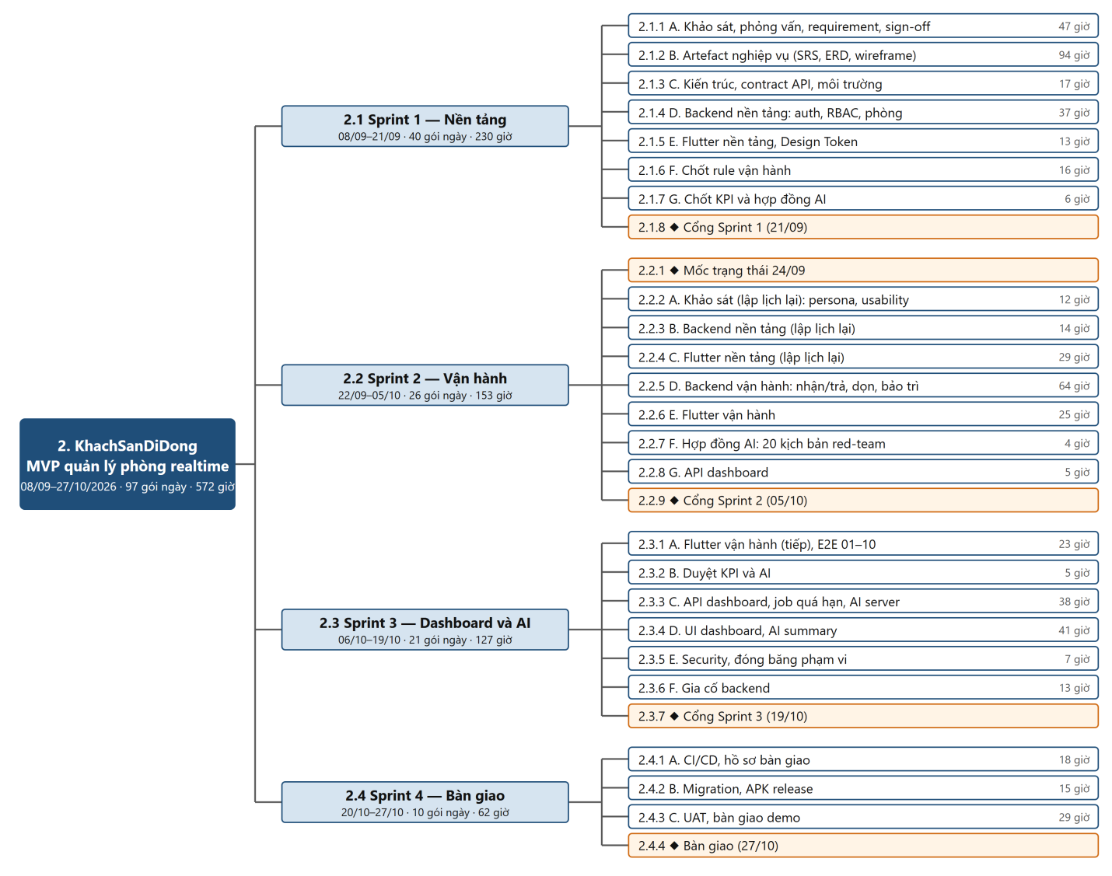
Hình 2.1: Cấu trúc phân rã công việc (WBS) của dự án KhachSanDiDong

CHƯƠNG 3: QUẢN LÍ THỜI GIAN DỰ ÁN

3.1 Ước Lượng Thời Gian Của Từng Công Việc Ở Sơ Đồ WBS
Thời gian dự án được ước lượng từ dưới lên (bottom-up) trên Microsoft Project theo lịch gói việc theo ngày: mỗi công việc được ước lượng giờ công và giao cho một người; việc của cùng một người trong cùng một ngày được gom thành một gói dài đúng 1 ngày, không quá 8 giờ công; việc dài hơn 8 giờ được chia thành nhiều phần ở các ngày liên tiếp. Gói ngày sau của cùng một người nối finish-to-start với gói trước, gói đầu sprint nối sau cổng của sprint trước; khi gom, 21 liên kết gốc không giữ được ở mức ngày (18 trường hợp cùng ngày, 3 trường hợp đảo thứ tự) được ghi lại để nhóm rà soát.
Kết quả, toàn dự án kéo dài 36 ngày làm việc, từ 08/09/2026 đến mốc bàn giao 27/10/2026, gồm 97 gói việc theo ngày với tổng khối lượng 572 giờ công. Trong chương này, thời gian luôn tính bằng ngày làm việc; giờ công chỉ dùng để đo khối lượng và tính chi phí. Bảng 3.1 tổng hợp thời gian theo từng nhóm việc trong WBS.
Bảng 3.1: Ước lượng thời gian theo nhóm việc trong WBS
Mã | Nhóm việc | Thời lượng (ngày) | Bắt đầu | Kết thúc | Số gói ngày | Giờ công | Phụ trách
2.1 | Sprint 1 — Nền tảng | 10 | 08/09 | 21/09 | 40 | 230
2.1.1 | Khảo sát, phỏng vấn, requirement và sign-off | 6 | 08/09 | 15/09 | 9 | 47 | Đạt, Bảo, Hoàng
2.1.2 | Artefact nghiệp vụ | 10 | 08/09 | 21/09 | 14 | 94 | Đạt, Bảo, Hoàng
2.1.3 | Kiến trúc, contract API, môi trường | 4 | 14/09 | 17/09 | 5 | 17 | Đạt, Hoàng
2.1.4 | Backend nền tảng | 5 | 15/09 | 21/09 | 5 | 37 | Hoàng
2.1.5 | Flutter nền tảng | 2 | 18/09 | 21/09 | 2 | 13 | Bảo
2.1.6 | Chốt rule vận hành | 3 | 16/09 | 18/09 | 3 | 16 | Đạt
2.1.7 | Chốt KPI và hợp đồng AI | 2 | 18/09 | 21/09 | 2 | 6 | Đạt
2.1.8 | ◆ Cổng Sprint 1 | Mốc | 21/09
2.2 | Sprint 2 — Vận hành | 10 | 22/09 | 05/10 | 26 | 153
2.2.1 | ◆ Mốc trạng thái 24/09 | Mốc | 24/09
2.2.2 | Khảo sát (lập lịch lại) | 3 | 28/09 | 30/09 | 3 | 12 | Bảo
2.2.3 | Backend nền tảng (lập lịch lại) | 2 | 22/09 | 23/09 | 3 | 14 | Hoàng, Đạt
2.2.4 | Flutter nền tảng (lập lịch lại) | 4 | 23/09 | 28/09 | 4 | 29 | Bảo
2.2.5 | Backend vận hành | 9 | 23/09 | 05/10 | 10 | 64 | Hoàng, Đạt
2.2.6 | Flutter vận hành | 4 | 30/09 | 05/10 | 4 | 25 | Bảo
2.2.7 | Hợp đồng AI | 1 | 22/09 | 22/09 | 1 | 4 | Đạt
2.2.8 | API dashboard | 1 | 05/10 | 05/10 | 1 | 5 | Hoàng
2.2.9 | ◆ Cổng Sprint 2 | Mốc | 05/10
2.3 | Sprint 3 — Dashboard và AI | 10 | 06/10 | 19/10 | 21 | 127
2.3.1 | Flutter vận hành (tiếp) | 3 | 06/10 | 08/10 | 3 | 23 | Bảo
2.3.2 | Duyệt KPI và AI | 7 | 08/10 | 16/10 | 2 | 5 | Đạt
2.3.3 | API dashboard, job quá hạn, AI | 7 | 06/10 | 14/10 | 6 | 38 | Hoàng
2.3.4 | UI dashboard và AI summary | 6 | 12/10 | 19/10 | 6 | 41 | Bảo
2.3.5 | Security, đóng băng phạm vi | 2 | 16/10 | 19/10 | 2 | 7 | Đạt
2.3.6 | Gia cố backend | 2 | 16/10 | 19/10 | 2 | 13 | Hoàng
2.3.7 | ◆ Cổng Sprint 3 | Mốc | 19/10
2.4 | Sprint 4 — Bàn giao | 6 | 20/10 | 27/10 | 10 | 62
2.4.1 | CI/CD và hồ sơ bàn giao | 6 | 20/10 | 27/10 | 3 | 18 | Đạt
2.4.2 | Migration và APK | 3 | 20/10 | 22/10 | 3 | 15 | Hoàng
2.4.3 | UAT và bàn giao demo | 4 | 22/10 | 27/10 | 4 | 29 | Bảo
2.4.4 | ◆ Bàn giao | Mốc | 27/10
2 | Toàn dự án | 36 | 08/09 | 27/10 | 97 | 572
Khối lượng của từng thành viên theo sprint được so sánh với năng lực (8 giờ/ngày × số ngày làm việc của sprint) trong Bảng 3.2.
Bảng 3.2: Khối lượng công việc theo thành viên so với năng lực từng sprint
Thành viên | Sprint 1 (năng lực 80 giờ) | Sprint 2 (80 giờ) | Sprint 3 (80 giờ) | Sprint 4 (48 giờ) | Tổng giờ công | Năng lực (giờ) | Tỷ lệ sử dụng
Trần Tấn Đạt | 80 | 8 | 12 | 18 | 118 | 288 | 41,0%
Ngô Quốc Bảo | 70 | 66 | 64 | 29 | 229 | 288 | 79,5%
Kim Ngọc Hoàng | 80 | 79 | 51 | 15 | 225 | 288 | 78,1%
Tổng cộng | 230 | 153 | 127 | 62 | 572 | 864 | 66,2%
Không ai vượt 8 giờ trong bất kỳ ngày nào và không sprint nào vượt năng lực, nhưng tải không đều: Sprint 1 dùng 230/240 giờ, Đạt và Hoàng kín 80/80 giờ; từ Sprint 2, Đạt chỉ còn 8–18 giờ mỗi sprint. Để đạt được bảng này, 94 giờ Sprint 1 đã chuyển từ Đạt sang Bảo và Hoàng, 4 giờ Sprint 2 chuyển từ Hoàng sang Đạt; 76 giờ trong phần chuyển còn ghi "Đã xong" dưới tên Đạt cần đối chiếu lại.
Lịch gói việc theo ngày cũng là khung cho báo cáo ngày của nhóm: cuối mỗi ngày làm việc, mỗi thành viên báo cáo gói việc của mình trong ngày (đã làm, còn lại, vướng mắc). Trong 8 tuần (4 sprint), dự án có 36 ngày làm việc nên có 36 kỳ báo cáo ngày: Sprint 1, Sprint 2 và Sprint 3 mỗi sprint 10 kỳ, Sprint 4 có 6 kỳ. Có 81 trên 108 ngày-người có gói việc (Đạt 19, Hoàng 31, Bảo 31); những ngày một thành viên không có gói việc, báo cáo ngày ghi phần hỗ trợ review hoặc kiểm thử. Bảng 3.3 liệt kê 36 kỳ báo cáo ngày cùng giờ công kế hoạch của từng người (kỳ 1–10 thuộc Sprint 1, 11–20 Sprint 2, 21–30 Sprint 3, 31–36 Sprint 4; dấu * là ngày có cổng nghiệm thu hoặc bàn giao).
Bảng 3.3: Lịch báo cáo ngày và giờ công kế hoạch theo ngày
Kỳ | Ngày | Đạt (giờ) | Bảo (giờ) | Hoàng (giờ) | Số gói | Kỳ | Ngày | Đạt (giờ) | Bảo (giờ) | Hoàng (giờ) | Số gói
1 | 08/09 | 8 | 8 | 8 | 4 | 19 | 02/10 | 0 | 8 | 8 | 2
2 | 09/09 | 8 | 0 | 8 | 3 | 20 | 05/10* | 2 | 6 | 7 | 4
3 | 10/09 | 8 | 8 | 8 | 3 | 21 | 06/10 | 0 | 8 | 8 | 2
4 | 11/09 | 8 | 8 | 8 | 4 | 22 | 07/10 | 0 | 8 | 4 | 2
5 | 14/09 | 8 | 8 | 8 | 4 | 23 | 08/10 | 1 | 7 | 0 | 2
6 | 15/09 | 8 | 8 | 8 | 5 | 24 | 09/10 | 0 | 0 | 8 | 1
7 | 16/09 | 8 | 8 | 8 | 4 | 25 | 12/10 | 0 | 4 | 8 | 2
8 | 17/09 | 8 | 8 | 8 | 4 | 26 | 13/10 | 0 | 8 | 8 | 2
9 | 18/09 | 8 | 8 | 8 | 5 | 27 | 14/10 | 0 | 8 | 2 | 2
10 | 21/09* | 8 | 6 | 8 | 4 | 28 | 15/10 | 0 | 8 | 0 | 1
11 | 22/09 | 4 | 0 | 8 | 2 | 29 | 16/10 | 6 | 8 | 8 | 4
12 | 23/09 | 2 | 8 | 8 | 4 | 30 | 19/10* | 5 | 5 | 5 | 3
13 | 24/09 | 0 | 8 | 8 | 2 | 31 | 20/10 | 8 | 0 | 6 | 2
14 | 25/09 | 0 | 8 | 8 | 2 | 32 | 21/10 | 5 | 0 | 8 | 2
15 | 28/09 | 0 | 8 | 8 | 3 | 33 | 22/10 | 0 | 8 | 1 | 2
16 | 29/09 | 0 | 8 | 8 | 2 | 34 | 23/10 | 0 | 8 | 0 | 1
17 | 30/09 | 0 | 4 | 8 | 3 | 35 | 26/10 | 0 | 8 | 0 | 1
18 | 01/10 | 0 | 8 | 8 | 2 | 36 | 27/10* | 5 | 5 | 0 | 2
 | Tổng | 118 | 229 | 225 | 97 |  | 36 kỳ

3.2 Sơ Đồ PERT Cho Các Nhánh Công Việc
Sơ đồ PERT được lập cho từng nhánh sprint (2.1–2.4) ở mức gói việc theo ngày (cấp 4); vì các sprint nối tiếp qua cổng nghiệm thu, sơ đồ tổng quát được ghép từ bốn nhánh. Thời gian của mỗi gói tính bằng ngày làm việc. Thời gian khả dĩ nhất M = 1 ngày theo lịch gói việc; thời gian lạc quan O = 0,75 ngày; thời gian bi quan P = 1 + giờ công/16 ngày, tức gói đủ 8 giờ có thể kéo dài tới 1,5 ngày, còn gói ít giờ thì ít nguy cơ tràn sang ngày sau. Thời gian kỳ vọng TE = (O + 4M + P)/6 và phương sai σ² = ((P − O)/6)². ES/EF và LS/LF là thời điểm bắt đầu/kết thúc sớm nhất và muộn nhất tính từ đầu nhánh (ngày 0), DT = LS − ES là thời gian dự trữ; gói có DT bằng 0 nằm trên đường găng. Chi phí của mỗi gói bằng giờ công × 237.500 VNĐ/giờ, cộng chi phí tài nguyên nếu có; chi phí của một đường bằng tổng chi phí các gói trên đường.
Với mỗi nhánh, nhóm liệt kê toàn bộ các đường công việc, xác định đường dài nhất (đường găng), đường ngắn nhất và chi phí từng đường. Trên sơ đồ, gói việc được xếp theo ngày (hàng) và người phụ trách (cột); mỗi nút ghi ID, tên rút gọn, ES | TE | EF ở trên và LS | DT | LF ở dưới; nút và mũi tên đỏ thuộc đường găng.

3.2.1 Sơ đồ PERT nhánh Sprint 1
Nhánh 2.1 (Sprint 1 — Nền tảng, 08/09–21/09/2026) gồm 40 gói ngày thuộc 7 nhóm việc A–G với 230 giờ công (54.985.000 VNĐ, gồm cả 360.000 VNĐ VPS và tên miền), kết thúc ở Cổng Sprint 1 ngày 21/09. ES, EF, LS, LF và dự trữ của từng gói được ghi trực tiếp trên sơ đồ mạng ở Hình 3.1.
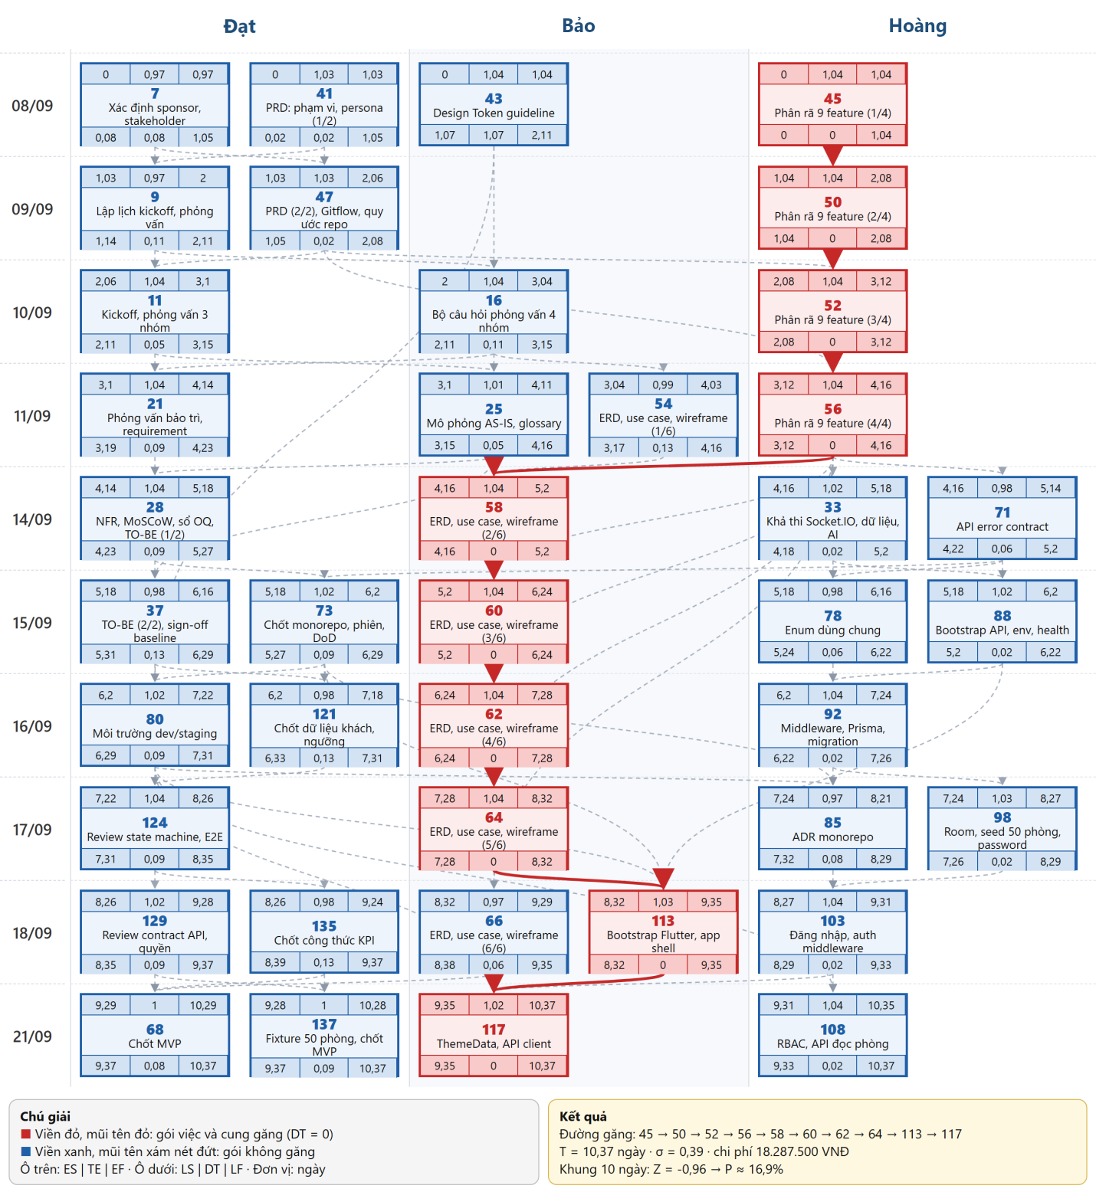
Hình 3.1: Sơ đồ mạng PERT nhánh Sprint 1 (đơn vị: ngày)
Nhánh có 776 đường công việc từ gói bắt đầu tới gói kết thúc. Đường dài nhất, cũng là đường găng, là 45 → 50 → 52 → 56 → 58 → 60 → 62 → 64 → 113 → 117, gồm 10 gói với TE = 10,37 ngày, 77 giờ công và chi phí 18.287.500 VNĐ: chuỗi phân rã 9 feature thành BRD, PRD, URD, SRS của Hoàng (08–11/09) nối sang chuỗi viết ERD, state machine, use case và wireframe của Bảo (14–17/09), rồi tới khung Flutter và ThemeData (18–21/09). Đường ngắn nhất là 43 → 80 → 117 (Design Token → môi trường dev/staging → ThemeData), gồm 3 gói với TE = 3,08 ngày, 20 giờ công và chi phí 4.750.000 VNĐ. Phương sai của đường găng là σ² ≈ 0,149, nên σ ≈ 0,39 ngày. So với khung 10 ngày làm việc của sprint, Z = (10 − 10,37) / 0,39 ≈ -0,96, tương ứng xác suất hoàn thành đúng cổng chỉ khoảng 16,9%; Kết quả khớp thực tế: tại mốc 24/09, một phần việc nền tảng phải lập lịch lại sang Sprint 2 vì đường găng lấp kín 10 ngày, chỉ một gói tràn là cổng bị trễ.

3.2.2 Sơ đồ PERT nhánh Sprint 2
Nhánh 2.2 (Sprint 2 — Vận hành, 22/09–05/10/2026) gồm 26 gói ngày thuộc 7 nhóm việc A–G với 153 giờ công (36.337.500 VNĐ), trong đó ba nhóm A–C là phần nền tảng của Sprint 1 được lập lịch lại từ mốc trạng thái 24/09; nhánh kết thúc ở Cổng Sprint 2 ngày 05/10. Kết quả tính toán được ghi trên sơ đồ mạng ở Hình 3.2.
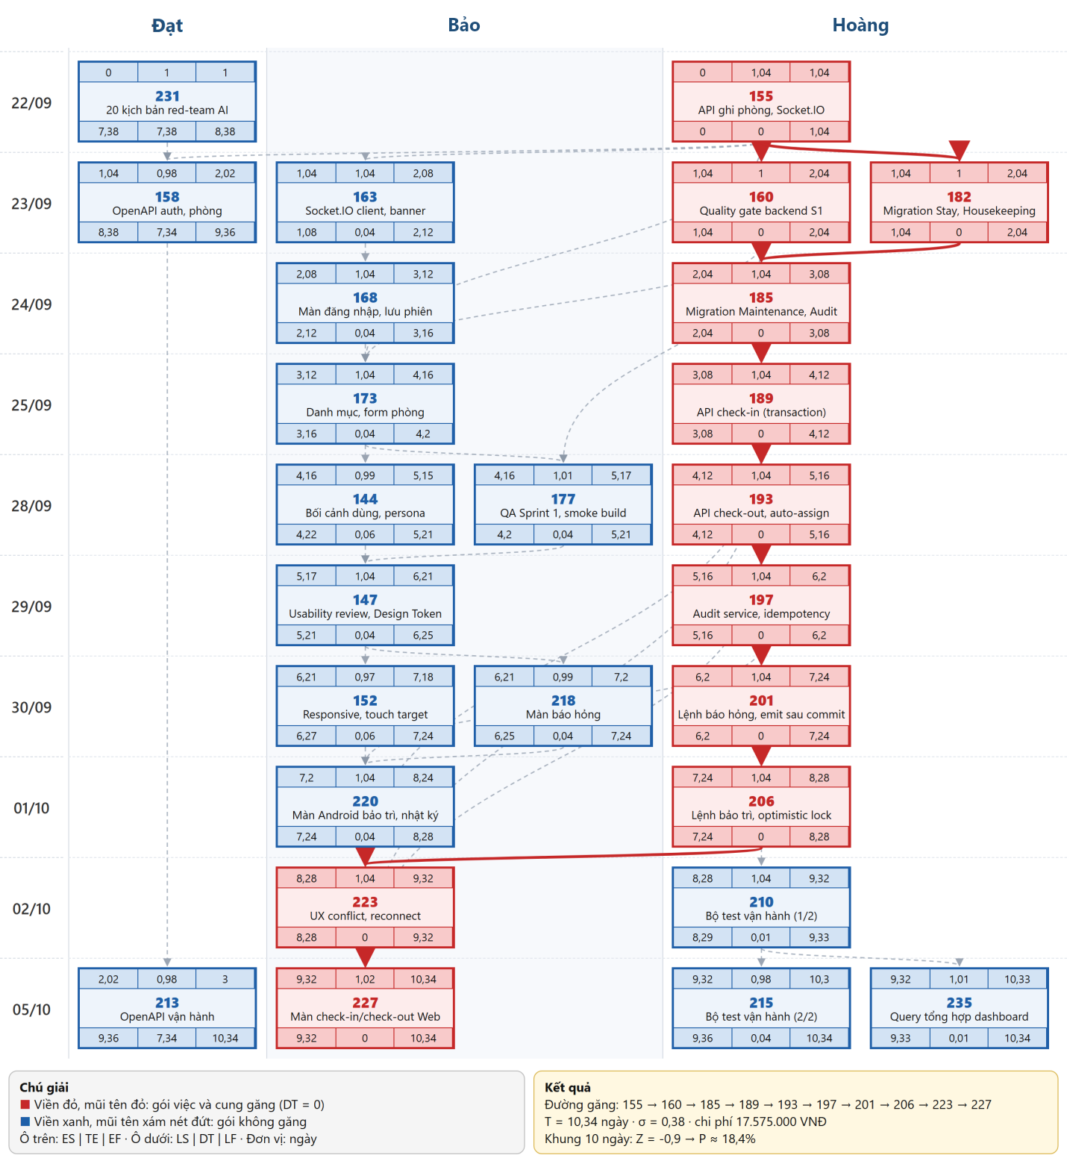
Hình 3.2: Sơ đồ mạng PERT nhánh Sprint 2 (đơn vị: ngày)
Nhánh có 30 đường công việc từ gói bắt đầu tới gói kết thúc. Đường dài nhất, cũng là đường găng, là 155 → 160 → 185 → 189 → 193 → 197 → 201 → 206 → 223 → 227, gồm 10 gói với TE = 10,34 ngày, 74 giờ công và chi phí 17.575.000 VNĐ: API ghi phòng và quality gate (22–23/09), chuỗi migration, check-in, check-out, audit, báo hỏng, bảo trì của Hoàng (24/09–01/10), rồi tới UX conflict/reconnect và màn check-in/check-out Web của Bảo (02–05/10). Đường ngắn nhất là 231 → 158 → 213 (red-team AI → OpenAPI → OpenAPI vận hành, đều của Đạt), gồm 3 gói với TE = 2,96 ngày, 8 giờ công và chi phí 1.900.000 VNĐ. Phương sai của đường găng là σ² ≈ 0,143, nên σ ≈ 0,38 ngày. So với khung 10 ngày làm việc của sprint, Z = (10 − 10,34) / 0,38 ≈ -0,9, tương ứng xác suất hoàn thành đúng cổng chỉ khoảng 18,4%; Đường găng đi gần trọn chuỗi backend của Hoàng (79/80 giờ trong sprint), nên nhóm theo dõi chuỗi này trong báo cáo ngày.

3.2.3 Sơ đồ PERT nhánh Sprint 3
Nhánh 2.3 (Sprint 3 — Dashboard và AI, 06/10–19/10/2026) gồm 21 gói ngày thuộc 6 nhóm việc A–F với 127 giờ công (30.462.500 VNĐ, gồm 300.000 VNĐ trần chi phí API OpenAI), kết thúc ở Cổng Sprint 3 ngày 19/10. Kết quả tính toán được ghi trên sơ đồ mạng ở Hình 3.3.
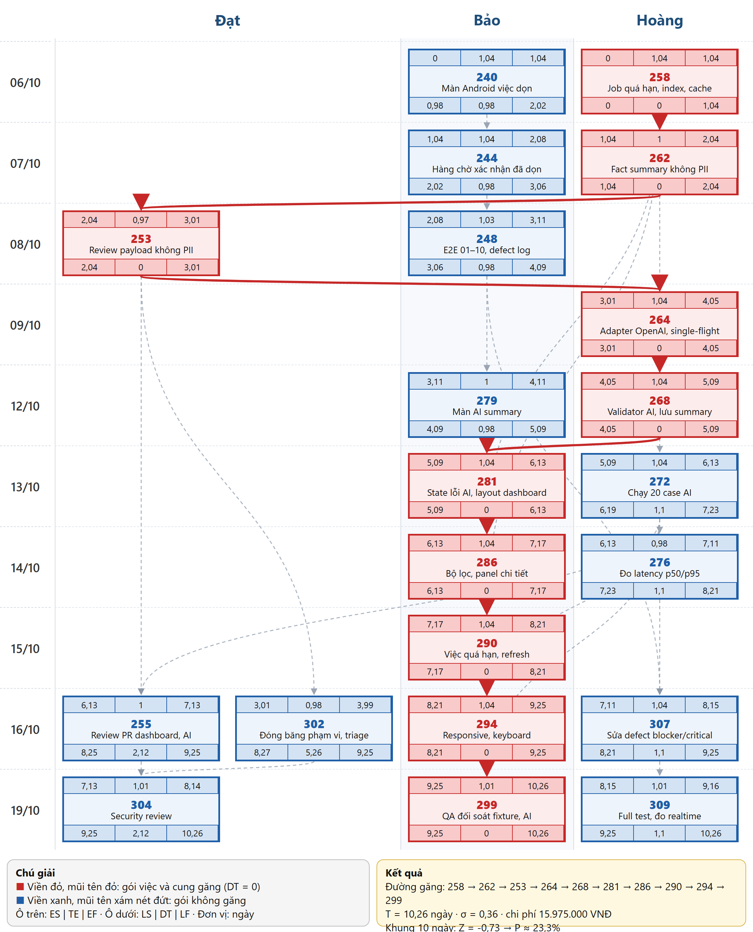
Hình 3.3: Sơ đồ mạng PERT nhánh Sprint 3 (đơn vị: ngày)
Nhánh có 16 đường công việc từ gói bắt đầu tới gói kết thúc. Đường dài nhất, cũng là đường găng, là 258 → 262 → 253 → 264 → 268 → 281 → 286 → 290 → 294 → 299, gồm 10 gói với TE = 10,26 ngày, 66 giờ công và chi phí 15.975.000 VNĐ: job quá hạn và fact summary của Hoàng (06–07/10), review payload không PII của Đạt (08/10), adapter OpenAI và validator của Hoàng (09–12/10), rồi chuỗi state lỗi AI, bộ lọc, việc quá hạn, responsive và QA đối soát của Bảo (13–19/10). Đường ngắn nhất là 258 → 290 → 294 → 299 (job quá hạn → việc quá hạn → responsive → QA đối soát), gồm 4 gói với TE = 4,13 ngày, 29 giờ công và chi phí 6.887.500 VNĐ. Phương sai của đường găng là σ² ≈ 0,128, nên σ ≈ 0,36 ngày. So với khung 10 ngày làm việc của sprint, Z = (10 − 10,26) / 0,36 ≈ -0,73, tương ứng xác suất hoàn thành đúng cổng chỉ khoảng 23,3%; Gói review payload của Đạt (253, 1 giờ) chặn trước adapter OpenAI nên dù ít giờ vẫn phải xong đúng ngày 08/10.

3.2.4 Sơ đồ PERT nhánh Sprint 4
Nhánh 2.4 (Sprint 4 — Bàn giao, 20/10–27/10/2026) là nhánh cuối, nơi ba luồng việc của ba thành viên hội tụ về mốc bàn giao ngày 27/10/2026; mọi chậm trễ trên đường găng của nhánh này đều ảnh hưởng trực tiếp tới ngày bàn giao. Nhánh gồm 10 gói ngày thuộc 3 nhóm việc A–C với 62 giờ công (14.725.000 VNĐ). Kết quả tính toán được ghi trên sơ đồ mạng ở Hình 3.4.
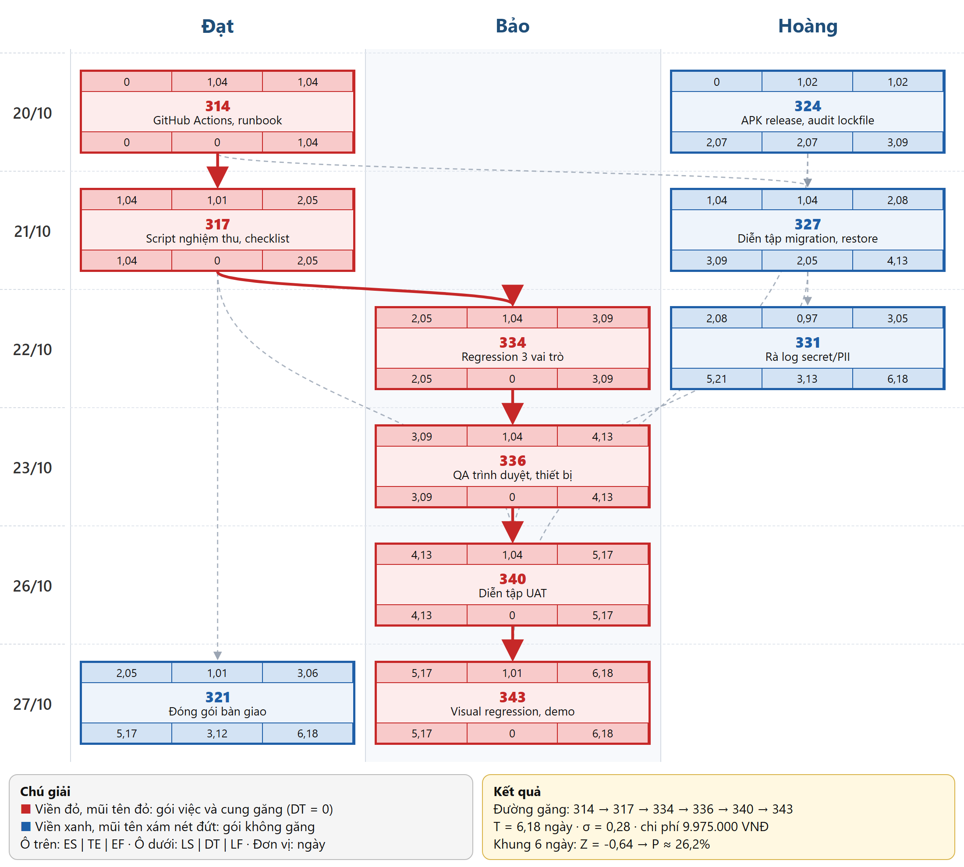
Hình 3.4: Sơ đồ mạng PERT nhánh Sprint 4 (đơn vị: ngày)
Nhánh có 8 đường công việc từ gói bắt đầu tới gói kết thúc. Đường dài nhất, cũng là đường găng, là 314 → 317 → 334 → 336 → 340 → 343, gồm 6 gói với TE = 6,18 ngày, 42 giờ công và chi phí 9.975.000 VNĐ: GitHub Actions và script nghiệm thu của Đạt (20–21/10), rồi chuỗi regression, QA trình duyệt, diễn tập UAT và visual regression của Bảo (22–27/10). Đường ngắn nhất là 324 → 343 (APK release → visual regression), gồm 2 gói với TE = 2,03 ngày, 11 giờ công và chi phí 2.612.500 VNĐ. Phương sai của đường găng là σ² ≈ 0,08, nên σ ≈ 0,28 ngày. So với khung 6 ngày làm việc của sprint, Z = (6 − 6,18) / 0,28 ≈ -0,64, tương ứng xác suất hoàn thành đúng cổng chỉ khoảng 26,2%; Bảo trống lịch 20–21/10 nhưng chuỗi regression lại phải chờ script nghiệm thu của Đạt; đây là cơ sở tối ưu ở mục 3.3.

3.2.5 Sơ đồ PERT tổng quát
Do bốn sprint nối tiếp nhau qua cổng nghiệm thu, mạng PERT tổng quát của dự án là bốn mạng nhánh ghép nối tiếp: mỗi đường công việc của toàn dự án gồm một đường của Sprint 1, một đường của Sprint 2, một đường của Sprint 3 và một đường của Sprint 4. Số đường của toàn dự án bằng tích số đường của bốn nhánh; đường dài nhất (đường găng) và đường ngắn nhất của dự án lần lượt là tổng các đường dài nhất và ngắn nhất của từng nhánh. Kết quả được tổng hợp trong Bảng 3.4.
Bảng 3.4: Tổng hợp PERT các nhánh và toàn dự án
Nhánh | Thời gian | Số gói | Số đường | Dài nhất: TE (ngày) | Dài nhất: chi phí (VNĐ) | Ngắn nhất: TE (ngày) | Ngắn nhất: chi phí (VNĐ) | σ (ngày) | Khung (ngày) | Xác suất đúng hạn
Sprint 1 | 08/09–21/09 | 40 | 776 | 10,37 | 18.287.500 | 3,08 | 4.750.000 | 0,39 | 10 | 16,9%
Sprint 2 | 22/09–05/10 | 26 | 30 | 10,34 | 17.575.000 | 2,96 | 1.900.000 | 0,38 | 10 | 18,4%
Sprint 3 | 06/10–19/10 | 21 | 16 | 10,26 | 15.975.000 | 4,13 | 6.887.500 | 0,36 | 10 | 23,3%
Sprint 4 | 20/10–27/10 | 10 | 8 | 6,18 | 9.975.000 | 2,03 | 2.612.500 | 0,28 | 6 | 26,2%
Toàn dự án | 08/09–27/10 | 97 | 2.979.840 | 37,15 | 61.812.500 | 12,2 | 16.150.000 | 0,71 | 36 | 5,2%
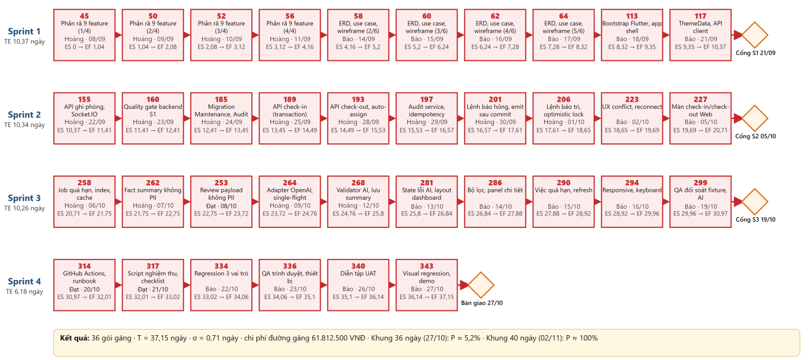
Hình 3.5: Đường găng của sơ đồ PERT tổng quát (đơn vị: ngày)
Đường găng của toàn dự án gồm 36 gói ngày, đúng một gói găng cho mỗi ngày làm việc, với tổng thời gian kỳ vọng 37,15 ngày, 259 giờ công và chi phí 61.812.500 VNĐ (khoảng 45% chi phí nhân công); phương sai σ² ≈ 0,50 nên σ ≈ 0,71 ngày. Đường ngắn nhất của dự án có TE = 12,20 ngày và chi phí 16.150.000 VNĐ. So với 36 ngày làm việc đến mốc bàn giao 27/10, Z = (36 − 37,15) / 0,71 ≈ −1,63, xác suất bàn giao đúng ngày chỉ khoảng 5,2%. Nếu tính thêm 4 ngày làm việc dự phòng đến hạn nghiệm thu 02/11/2026 (40 ngày), Z = (40 − 37,15) / 0,71 ≈ 4,03 và xác suất hoàn thành trước hạn nghiệm thu là gần như chắc chắn.

3.3 Tối Ưu Đường Găng Nhánh Sprint 4
Nhánh Sprint 4 được chọn để tối ưu vì đây là nhánh cuối, đường găng dẫn thẳng tới mốc bàn giao và xác suất hoàn thành trong khung chỉ khoảng 26,2% (mục 3.2.4). Nhóm liệt kê các đường công việc, chọn biện pháp rút ngắn, tính lại mạng PERT và liệt kê lại các đường sau tối ưu.

3.3.1 Các đường công việc và đường găng trước tối ưu
Từ mạng PERT ở Hình 3.4, nhánh có 8 đường công việc đi từ hai gói bắt đầu (314 Dựng GitHub Actions, 324 Đóng gói APK) tới ba gói kết thúc (321, 331, 343) trước mốc bàn giao. TE của mỗi đường bằng tổng TE các gói trên đường, chi phí bằng tổng chi phí các gói. Kết quả được sắp xếp giảm dần theo TE trong Bảng 3.5.
Bảng 3.5: Các đường công việc của nhánh Sprint 4 trước tối ưu
STT | Đường công việc | Số gói | TE (ngày) | Giờ công | Chi phí (VNĐ) | Ghi chú
1 | 314 → 317 → 334 → 336 → 340 → 343 | 6 | 6,18 | 42 | 9.975.000 | Dài nhất – đường găng
2 | 314 → 327 → 340 → 343 | 4 | 4,13 | 29 | 6.887.500
3 | 324 → 327 → 340 → 343 | 4 | 4,11 | 27 | 6.412.500
4 | 314 → 317 → 340 → 343 | 4 | 4,1 | 26 | 6.175.000
5 | 314 → 317 → 321 | 3 | 3,06 | 18 | 4.275.000
6 | 314 → 327 → 331 | 3 | 3,05 | 17 | 4.037.500
7 | 324 → 327 → 331 | 3 | 3,03 | 15 | 3.562.500
8 | 324 → 343 | 2 | 2,03 | 11 | 2.612.500 | Ngắn nhất
Đường dài nhất là 314 → 317 → 334 → 336 → 340 → 343 với TE = 6,18 ngày, 42 giờ công và chi phí 9.975.000 VNĐ, chính là đường găng ở mục 3.2.4; đường ngắn nhất là 324 → 343 (APK release → visual regression) với TE = 2,03 ngày và chi phí 2.612.500 VNĐ. Đường găng dài hơn hẳn đường thứ hai (4,13 ngày) vì chuỗi bốn gói của Bảo chỉ bắt đầu sau khi script nghiệm thu của Đạt xong (21/10), trong khi Bảo trống lịch đúng hai ngày 20–21/10. Như vậy đường găng dài ra không phải do khối lượng lớn mà do một phụ thuộc không thật sự bắt buộc.

3.3.2 Cách tối ưu đường găng
Để rút ngắn đường găng mà không thay đổi phạm vi và tổng giờ công, nhóm áp dụng thực hiện song song (fast tracking): bỏ phụ thuộc không bắt buộc để chuỗi việc của Bảo bắt đầu ngay đầu sprint, kết hợp san tải (resource leveling) vào hai ngày Bảo đang trống. Các biện pháp cụ thể được trình bày trong Bảng 3.6.
Bảng 3.6: Các biện pháp tối ưu đường găng nhánh Sprint 4
STT | Gói việc | Trước tối ưu | Sau tối ưu | Lý do và tác động
1 | 334 Regression 3 vai trò (Bảo) | Sau 317 Script nghiệm thu; ngày 22/10 | Sau Cổng Sprint 3; ngày 20/10 | Fast tracking và san tải: regression dùng bộ kịch bản E2E 01–10 đã chạy ở Sprint 3, không cần chờ script nghiệm thu; Bảo trống 20–21/10 nên bắt đầu ngay
2 | 336 QA trình duyệt, 340 Diễn tập UAT, 343 Visual regression (Bảo) | 23/10, 26/10, 27/10 | 21/10, 22/10, 23/10 | Dời sớm theo 334; diễn tập UAT vẫn giữ phụ thuộc vào 317 và 327, cả hai đều xong ngày 21/10
3 | 321 Đóng gói bàn giao (Đạt) | Sau 317; ngày 27/10 | Sau 317 và 343; ngày 26/10 | Hồ sơ bàn giao được đóng gói khi đã có kết quả UAT và visual regression, tăng chất lượng hồ sơ; còn 1 ngày đệm trước mốc 27/10
Phương án không chuyển giờ công giữa các thành viên nên chi phí nhánh giữ nguyên 14.725.000 VNĐ, không phát sinh tăng ca.

3.3.3 Sơ đồ PERT sau tối ưu
Mạng PERT được tính lại với cùng phương pháp ở mục 3.2 sau khi áp dụng các biện pháp trong Bảng 3.6. Các gói có thay đổi phụ thuộc là 334 và 321; ES, EF, LS, LF và dự trữ được ghi trên Hình 3.6.
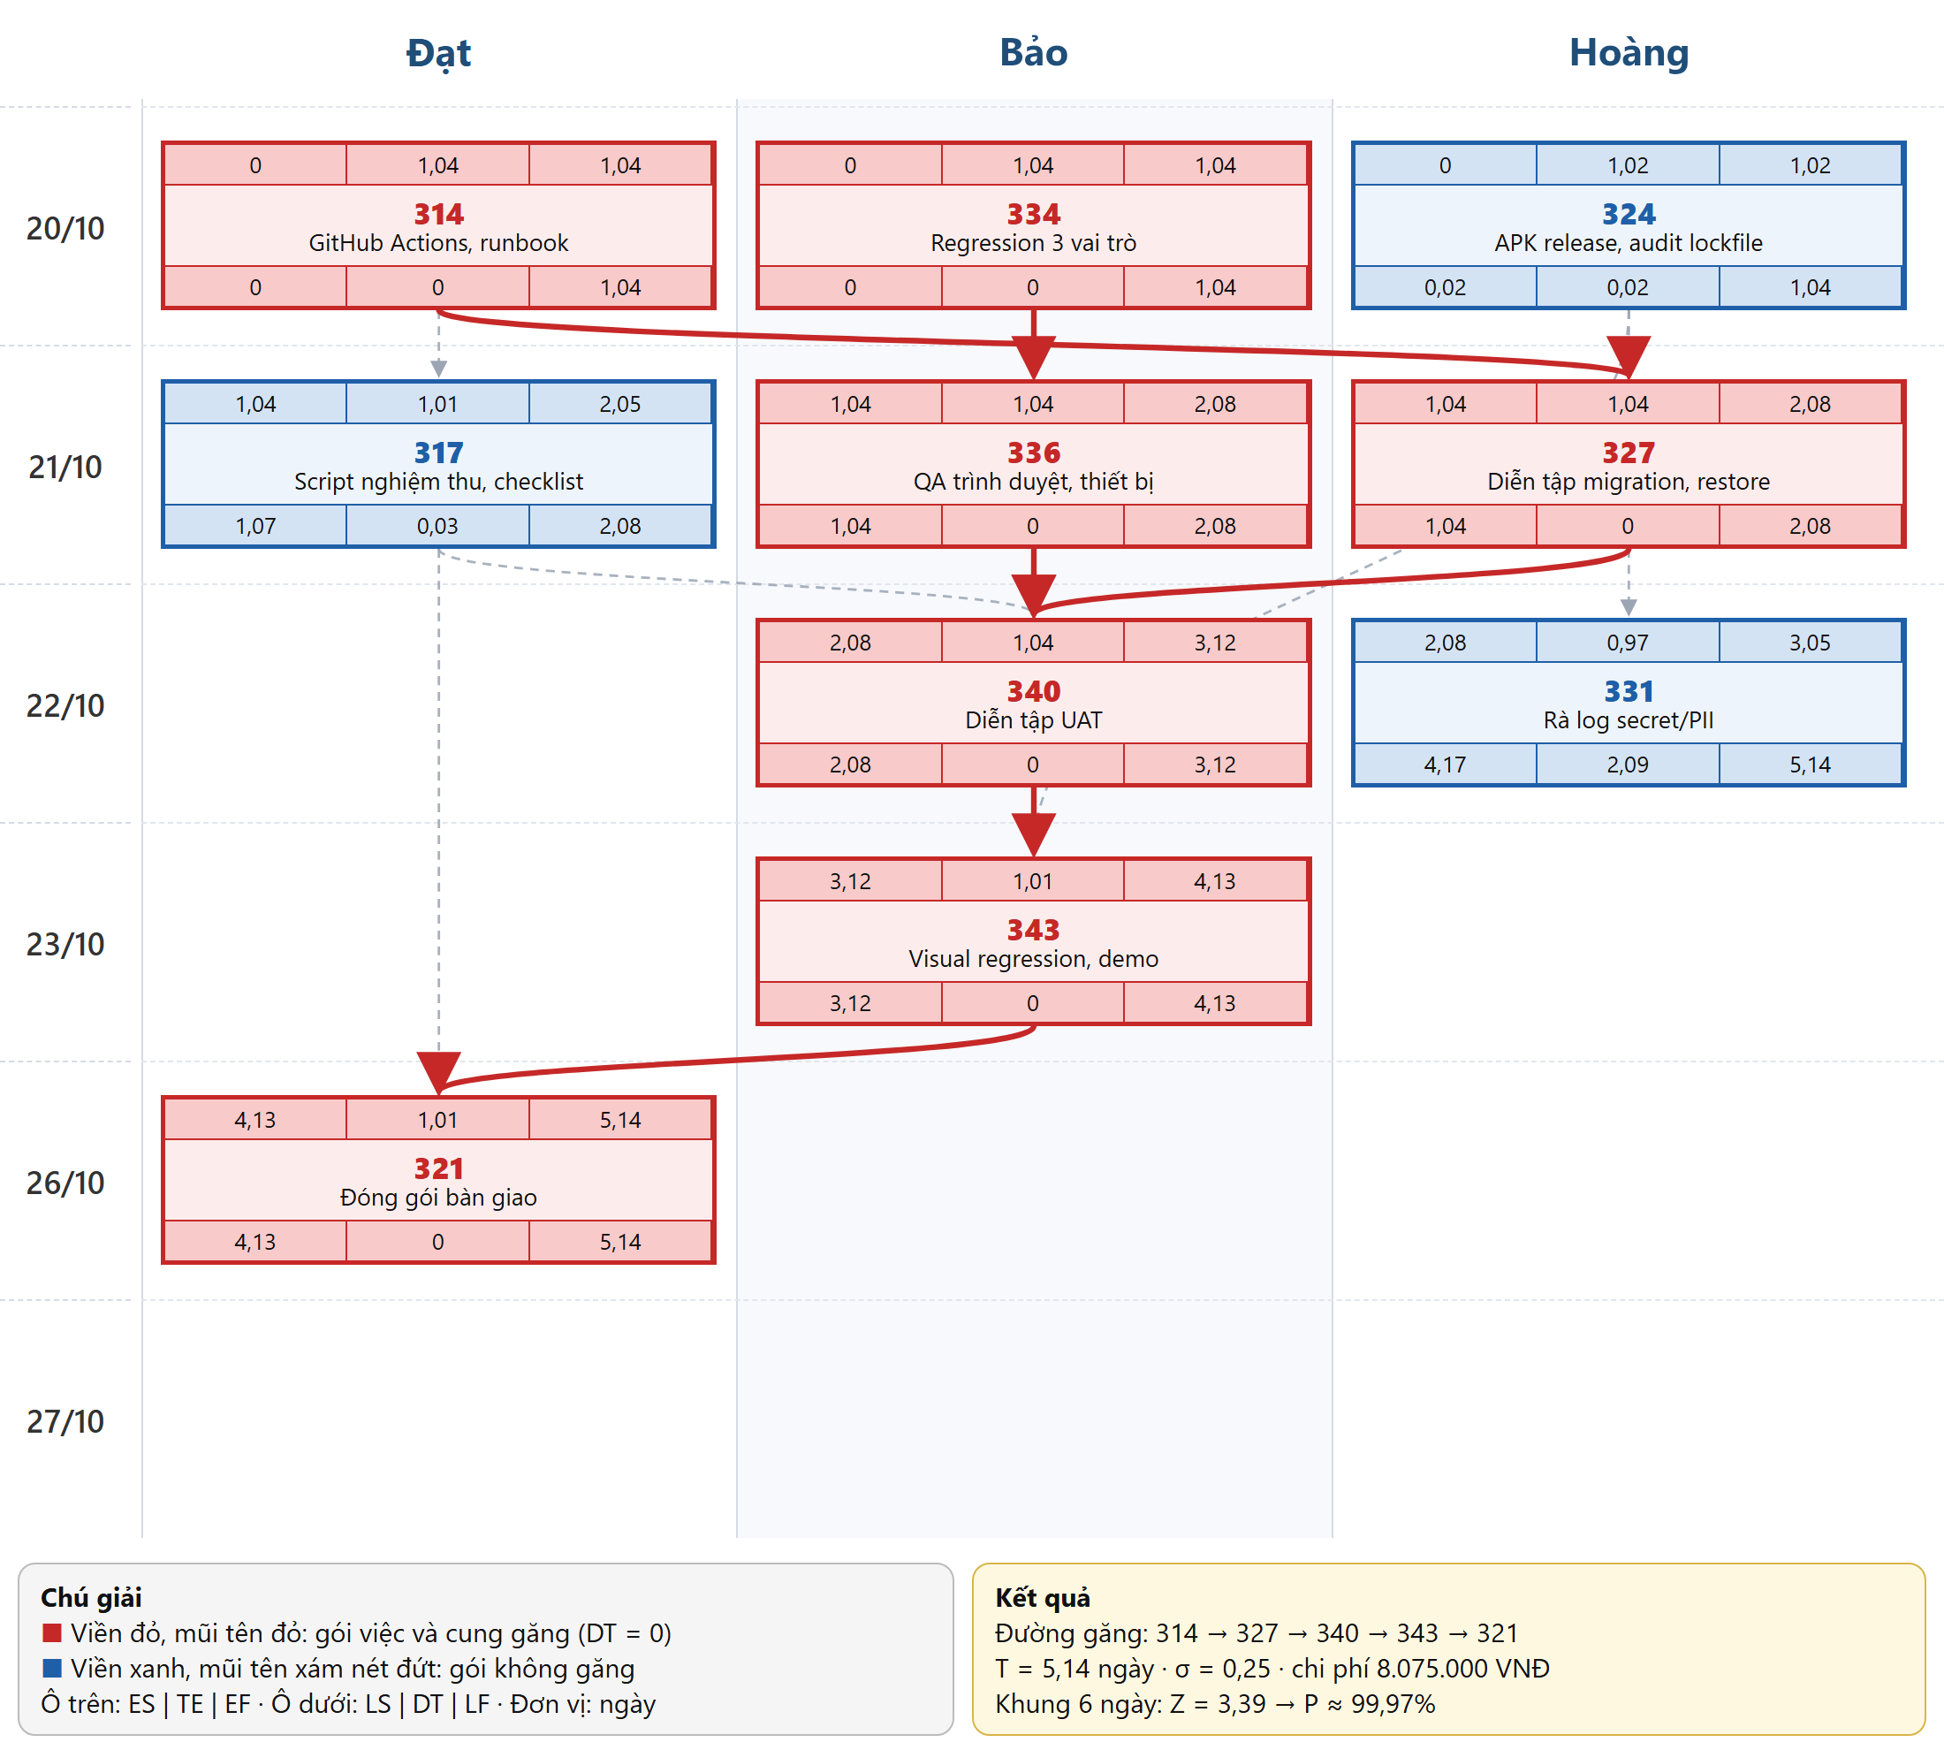
Hình 3.6: Sơ đồ mạng PERT nhánh Sprint 4 sau tối ưu (đơn vị: ngày)
Sau tối ưu, thời gian kỳ vọng hoàn tất nhánh giảm từ 6,18 ngày xuống 5,14 ngày, tức rút ngắn 1,04 ngày (khoảng 16,8%). Theo lịch, chuỗi của Bảo chạy từ 20/10 đến 23/10, hồ sơ bàn giao được đóng gói ngày 26/10, còn 1 ngày đệm trước mốc 27/10; các gói rà log (331) và đường APK (324) có dự trữ lần lượt 2,09 và 0,02 ngày.

3.3.4 Các đường công việc và đường găng sau tối ưu
Mạng sau tối ưu vẫn có 8 đường công việc, được liệt kê kèm thời gian và chi phí trong Bảng 3.7.
Bảng 3.7: Các đường công việc của nhánh Sprint 4 sau tối ưu
STT | Đường công việc | Số gói | TE (ngày) | Giờ công | Chi phí (VNĐ) | Ghi chú
1 | 314 → 327 → 340 → 343 → 321 | 5 | 5,14 | 34 | 8.075.000 | Dài nhất – đường găng
2 | 334 → 336 → 340 → 343 → 321 | 5 | 5,14 | 34 | 8.075.000 | Đường găng
3 | 324 → 327 → 340 → 343 → 321 | 5 | 5,12 | 32 | 7.600.000 | Gần găng
4 | 314 → 317 → 340 → 343 → 321 | 5 | 5,11 | 31 | 7.362.500 | Gần găng
5 | 314 → 317 → 321 | 3 | 3,06 | 18 | 4.275.000
6 | 314 → 327 → 331 | 3 | 3,05 | 17 | 4.037.500
7 | 324 → 343 → 321 | 3 | 3,04 | 16 | 3.800.000
8 | 324 → 327 → 331 | 3 | 3,03 | 15 | 3.562.500 | Ngắn nhất
Sau tối ưu có hai đường găng cùng TE = 5,14 ngày và cùng chi phí 8.075.000 VNĐ: 314 → 327 → 340 → 343 → 321 (CI/CD, diễn tập migration, UAT, visual regression, đóng gói) và 334 → 336 → 340 → 343 → 321 (chuỗi kiểm thử của Bảo); đường ngắn nhất là 324 → 327 → 331 với TE = 3,03 ngày và chi phí 3.562.500 VNĐ. Phương sai của đường găng σ² ≈ 0,064 nên σ ≈ 0,25 ngày; so với khung 6 ngày, Z = (6 − 5,14) / 0,25 ≈ 3,39, xác suất bàn giao đúng hạn tăng từ khoảng 26,2% lên gần như chắc chắn (≈ 99,97%).

CHƯƠNG 4: QUẢN LÍ CHI PHÍ DỰ ÁN

4.1 Tiến Hành Ước Tính Chi Phí Của Từng Công Việc Ở Sơ Đồ WBS
Chi phí dự án được ước tính theo phương pháp từ dưới lên (bottom-up): chi phí của mỗi công việc bằng giờ công nhân với đơn giá nhân sự, cộng dồn lên gói việc theo ngày, nhóm việc và sprint; chi phí trực tiếp (VPS, tên miền, API OpenAI) được gắn vào nhóm việc sử dụng tài nguyên đó. Toàn bộ chi phí trong chương được tính theo một đơn vị duy nhất là giờ công, không quy đổi lẫn giữa giờ và ngày.
Đơn giá nhân sự được xác định từ mức lương thị trường. Nếu lấy mốc một kỹ sư API có lương 15 triệu VNĐ/tháng thì riêng ba người đã cần 45 triệu VNĐ mỗi tháng, trong khi dự án kéo dài gần hai tháng. Nhóm quy đổi khối lượng 572 giờ công ra tháng-người (176 giờ/tháng = 22 ngày × 8 giờ) được 3,25 tháng-người, rồi so sánh hai phương án đơn giá trong Bảng 4.1.
Bảng 4.1: So sánh các phương án đơn giá nhân sự
Phương án | Căn cứ | Đơn giá (VNĐ/giờ) | Nhân công 572 giờ (VNĐ) | Đánh giá
(1) Kỹ sư 15 triệu/tháng | 15.000.000 ÷ 176 giờ | 85.227 | 48.750.000 | Phù hợp kỹ sư mới ra trường; thấp hơn mức kinh nghiệm mà mỗi mảng đòi hỏi
(2) Kỹ sư fullstack 5–8 năm (chọn) | ITviec Salary Report 2025–2026: trung vị 41,8 triệu/tháng ÷ 176 giờ [8] | 237.500 | 135.850.000 | Được chọn vì mỗi thành viên đảm nhận trọn một mảng và chịu trách nhiệm như kỹ sư có kinh nghiệm
Nhóm chọn phương án (2), áp dụng chung 237.500 VNĐ/giờ cho cả ba thành viên; đơn giá chỉ quy từ lương tháng, chưa gồm bảo hiểm và chi phí doanh nghiệp. Trần ngân sách là 151.000.000 VNĐ, bằng chi phí kế hoạch 137.310.000 VNĐ cộng khoảng 10% dự phòng. Chi phí theo từng nhóm việc trong WBS được trình bày trong Bảng 4.2.
Bảng 4.2: Ước tính chi phí theo nhóm việc trong WBS
Mã | Nhóm việc | Giờ công | Nhân công (VNĐ) | Chi phí trực tiếp (VNĐ) | Tổng (VNĐ)
2.1 | Sprint 1 — Nền tảng | 230 | 54.625.000 | 360.000 | 54.985.000
2.1.1 | Khảo sát, phỏng vấn, requirement và sign-off | 47 | 11.162.500 | 0 | 11.162.500
2.1.2 | Artefact nghiệp vụ | 94 | 22.325.000 | 0 | 22.325.000
2.1.3 | Kiến trúc, contract API, môi trường (VPS, tên miền) | 17 | 4.037.500 | 360.000 | 4.397.500
2.1.4 | Backend nền tảng | 37 | 8.787.500 | 0 | 8.787.500
2.1.5 | Flutter nền tảng | 13 | 3.087.500 | 0 | 3.087.500
2.1.6 | Chốt rule vận hành | 16 | 3.800.000 | 0 | 3.800.000
2.1.7 | Chốt KPI và hợp đồng AI | 6 | 1.425.000 | 0 | 1.425.000
2.2 | Sprint 2 — Vận hành | 153 | 36.337.500 | 0 | 36.337.500
2.2.2 | Khảo sát (lập lịch lại) | 12 | 2.850.000 | 0 | 2.850.000
2.2.3 | Backend nền tảng (lập lịch lại) | 14 | 3.325.000 | 0 | 3.325.000
2.2.4 | Flutter nền tảng (lập lịch lại) | 29 | 6.887.500 | 0 | 6.887.500
2.2.5 | Backend vận hành | 64 | 15.200.000 | 0 | 15.200.000
2.2.6 | Flutter vận hành | 25 | 5.937.500 | 0 | 5.937.500
2.2.7 | Hợp đồng AI | 4 | 950.000 | 0 | 950.000
2.2.8 | API dashboard | 5 | 1.187.500 | 0 | 1.187.500
2.3 | Sprint 3 — Dashboard và AI | 127 | 30.162.500 | 300.000 | 30.462.500
2.3.1 | Flutter vận hành (tiếp) | 23 | 5.462.500 | 0 | 5.462.500
2.3.2 | Duyệt KPI và AI | 5 | 1.187.500 | 0 | 1.187.500
2.3.3 | API dashboard, job quá hạn, AI (API OpenAI) | 38 | 9.025.000 | 300.000 | 9.325.000
2.3.4 | UI dashboard và AI summary | 41 | 9.737.500 | 0 | 9.737.500
2.3.5 | Security, đóng băng phạm vi | 7 | 1.662.500 | 0 | 1.662.500
2.3.6 | Gia cố backend | 13 | 3.087.500 | 0 | 3.087.500
2.4 | Sprint 4 — Bàn giao | 62 | 14.725.000 | 0 | 14.725.000
2.4.1 | CI/CD và hồ sơ bàn giao | 18 | 4.275.000 | 0 | 4.275.000
2.4.2 | Migration và APK | 15 | 3.562.500 | 0 | 3.562.500
2.4.3 | UAT và bàn giao demo | 29 | 6.887.500 | 0 | 6.887.500
 | Cộng các nhóm việc | 572 | 135.850.000 | 660.000 | 136.510.000
 | Phụ cấp tăng ca (2 × 400.000) |  |  | 800.000 | 800.000
 | Dự phòng |  |  | 13.690.000 | 13.690.000
 | Tổng (trần ngân sách) | 572 | 135.850.000 | 15.150.000 | 151.000.000
Theo thành viên, chi phí nhân công là: Đạt 118 giờ, 28.025.000 VNĐ (20,6%); Hoàng 225 giờ, 53.437.500 VNĐ (39,3%); Bảo 229 giờ, 54.387.500 VNĐ (40,0%); theo sprint là 54.625.000, 36.337.500, 30.162.500 và 14.725.000 VNĐ. Tổng chi phí kế hoạch là 137.310.000 VNĐ, nằm trong trần 151.000.000 VNĐ với 13.690.000 VNĐ dự phòng; chi phí nhân công là 135.850.000 VNĐ, chiếm khoảng 98,9% chi phí kế hoạch. Sprint 1 có chi phí nhân công lớn nhất (54.625.000 VNĐ, 40,2%) vì gồm toàn bộ khảo sát, đặc tả và nền tảng; ở cấp nhóm việc, 2.1.2 (artefact nghiệp vụ, 94 giờ, 22.325.000 VNĐ) và 2.2.5 (backend vận hành, 64 giờ, 15.200.000 VNĐ) là hai nhóm tốn kém nhất. Theo thành viên, Bảo và Hoàng chiếm gần 80% chi phí nhân công, đúng với khối lượng phát triển mà hai người đảm nhận.
Chi phí tiền mặt (hạ tầng, AI, phụ cấp tăng ca) chỉ 1.460.000 VNĐ nhưng là khoản chi thật: API AI dùng single-flight, timeout 15 giây và dừng khi chạm trần 300.000 VNĐ; VPS chỉ thuê trong thời gian dự án. Dự phòng 13.690.000 VNĐ tương đương 57,6 giờ công.

4.2 Chi Phí Các Công Việc Cấp 4 Và Sơ Đồ Gantt
Trong WBS, cấp 4 là gói việc theo ngày. Để theo dõi chi phí ở mức chi tiết, nhóm chọn 12 gói cấp 4 liên tiếp của Sprint 2 thuộc hai nhóm 2.2.5 (backend vận hành của Hoàng) và 2.2.6 (Flutter vận hành của Bảo), từ ngày 23/09 đến 05/10, là giai đoạn đang thực hiện tại thời điểm đánh giá ở mục 4.3. Chi phí kế hoạch (BAC) của mỗi gói bằng giờ công nhân với 237.500 VNĐ/giờ.
Bảng 4.3: Chi phí kế hoạch các công việc cấp 4 được chọn
STT | Mã | Gói việc | Ngày | Phụ trách | Giờ công | Đơn giá (VNĐ/giờ) | Chi phí (BAC, VNĐ)
1 | 2.2.5.1 | Migration Stay, HousekeepingTask | 23/09 | Hoàng | 4 | 237.500 | 950.000
2 | 2.2.5.2 | Migration MaintenanceTask, AuditLog | 24/09 | Hoàng | 8 | 237.500 | 1.900.000
3 | 2.2.5.3 | API check-in (transaction) | 25/09 | Hoàng | 8 | 237.500 | 1.900.000
4 | 2.2.5.4 | API check-out, tự gán việc | 28/09 | Hoàng | 8 | 237.500 | 1.900.000
5 | 2.2.5.5 | Audit service, idempotency | 29/09 | Hoàng | 8 | 237.500 | 1.900.000
6 | 2.2.5.6 | Lệnh báo hỏng, emit sau commit | 30/09 | Hoàng | 8 | 237.500 | 1.900.000
7 | 2.2.5.7 | Lệnh bảo trì, optimistic lock | 01/10 | Hoàng | 8 | 237.500 | 1.900.000
8 | 2.2.5.8 | Bộ test vận hành (1/2) | 02/10 | Hoàng | 8 | 237.500 | 1.900.000
9 | 2.2.6.1 | Màn báo hỏng | 30/09 | Bảo | 3 | 237.500 | 712.500
10 | 2.2.6.2 | Màn Android bảo trì, nhật ký | 01/10 | Bảo | 8 | 237.500 | 1.900.000
11 | 2.2.6.3 | UX conflict, reconnect | 02/10 | Bảo | 8 | 237.500 | 1.900.000
12 | 2.2.6.4 | Màn check-in/check-out Web | 05/10 | Bảo | 6 | 237.500 | 1.425.000
 |  | Tổng | 23/09–05/10 |  | 85 |  | 20.187.500
Mười hai gói có tổng 85 giờ công, chi phí kế hoạch 20.187.500 VNĐ trên 8 ngày làm việc: chuỗi backend của Hoàng 60 giờ (14.250.000 VNĐ), chuỗi Flutter của Bảo 25 giờ (5.937.500 VNĐ). Tiến độ chi tiết theo ngày của mười hai gói này nằm ở sheet Sprint 2 trong file Excel KhachSanDiDong_Gantt_Sprint.xlsx đi kèm báo cáo; file gồm một sheet Gantt cho mỗi sprint (đến từng công việc) và một sheet tổng hợp cả bốn sprint. Trong báo cáo chỉ trình bày sơ đồ Gantt tổng quát theo sprint ở Hình 4.1, đường đỏ nét đứt là ngày trạng thái (hết 02/10) dùng cho đánh giá EVM ở mục 4.3.
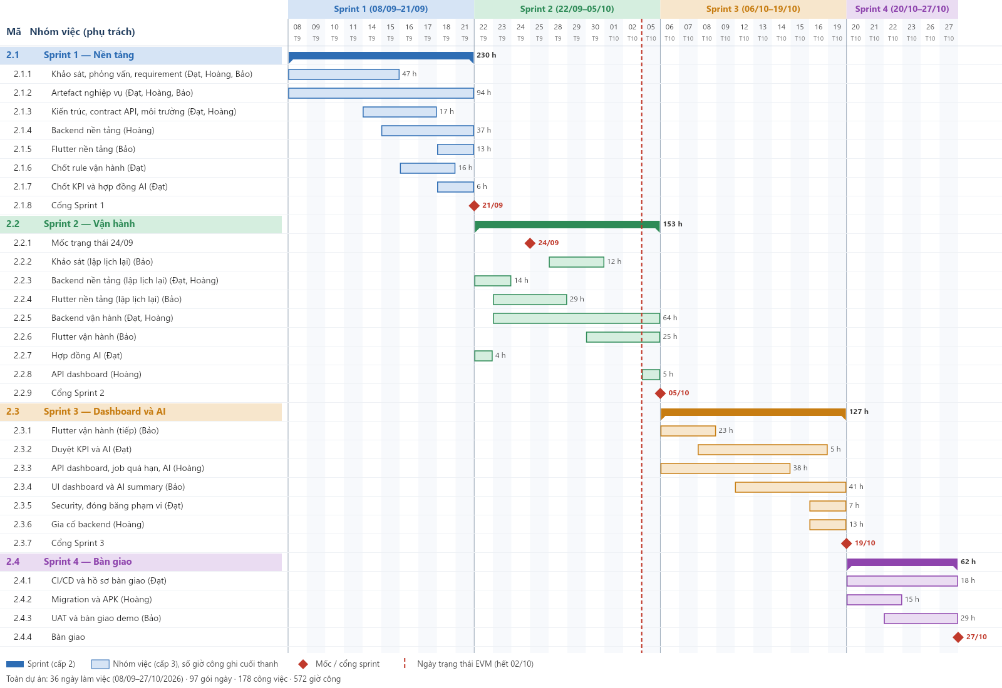
Hình 4.1: Sơ đồ Gantt tổng quát theo sprint của dự án

4.3 Đánh Giá Tiến Độ Và Chi Phí Theo Phương Pháp Giá Trị Thu Được (EVM)

4.3.1 Giả định tình trạng thực hiện
Giả định số liệu thực hiện được chốt ngày 03/10/2026. Đây là thứ Bảy, ngày nghỉ trong lịch dự án, nên trạng thái tương đương cuối ngày làm việc 02/10: dự án đã qua 19/36 ngày làm việc, đã qua Cổng Sprint 1 (21/09) và đang ở tuần cuối Sprint 2. Trong 12 gói ở Bảng 4.3 có 9 gói đã hoàn thành, 2 gói đến hạn nhưng chưa xong (trễ tiến độ) và 1 gói chưa đến hạn nhưng đã làm trước (vượt tiến độ). Phần trăm kế hoạch bằng 100% với gói có ngày đến 02/10 và 0% với gói ngày 05/10; phần trăm thực tế và giờ công thực tế là số liệu giả định theo báo cáo ngày, chi phí thực tế AC bằng giờ công thực tế nhân với 237.500 VNĐ/giờ.
Các chỉ số được tính như sau: PV (giá trị kế hoạch) = BAC × % kế hoạch; EV (giá trị thu được) = BAC × % thực tế; CV = EV − AC; SV = EV − PV; CPI = EV / AC; SPI = EV / PV. CPI và SPI lớn hơn 1 nghĩa là tiết kiệm chi phí và vượt tiến độ, nhỏ hơn 1 nghĩa là vượt chi phí và chậm tiến độ.
Bảng 4.4: Tình trạng thực hiện và giá trị thu được của từng gói tại ngày 03/10/2026
Mã | Gói việc | % kế hoạch | % thực tế | Trạng thái | Giờ thực tế | PV (VNĐ) | EV (VNĐ) | AC (VNĐ)
2.2.5.1 | Migration Stay, HousekeepingTask | 100% | 100% | Hoàn thành | 4 | 950.000 | 950.000 | 950.000
2.2.5.2 | Migration MaintenanceTask, AuditLog | 100% | 100% | Hoàn thành | 8 | 1.900.000 | 1.900.000 | 1.900.000
2.2.5.3 | API check-in (transaction) | 100% | 100% | Hoàn thành | 10 | 1.900.000 | 1.900.000 | 2.375.000
2.2.5.4 | API check-out, tự gán việc | 100% | 100% | Hoàn thành | 8 | 1.900.000 | 1.900.000 | 1.900.000
2.2.5.5 | Audit service, idempotency | 100% | 100% | Hoàn thành | 9 | 1.900.000 | 1.900.000 | 2.137.500
2.2.5.6 | Lệnh báo hỏng, emit sau commit | 100% | 100% | Hoàn thành | 7 | 1.900.000 | 1.900.000 | 1.662.500
2.2.5.7 | Lệnh bảo trì, optimistic lock | 100% | 100% | Hoàn thành | 9 | 1.900.000 | 1.900.000 | 2.137.500
2.2.5.8 | Bộ test vận hành (1/2) | 100% | 75% | Trễ tiến độ | 7 | 1.900.000 | 1.425.000 | 1.662.500
2.2.6.1 | Màn báo hỏng | 100% | 100% | Hoàn thành | 3 | 712.500 | 712.500 | 712.500
2.2.6.2 | Màn Android bảo trì, nhật ký | 100% | 100% | Hoàn thành | 8 | 1.900.000 | 1.900.000 | 1.900.000
2.2.6.3 | UX conflict, reconnect | 100% | 60% | Trễ tiến độ | 7 | 1.900.000 | 1.140.000 | 1.662.500
2.2.6.4 | Màn check-in/check-out Web | 0% | 30% | Vượt tiến độ | 2 | 0 | 427.500 | 475.000
 | Tổng |  |  |  | 82 | 18.762.500 | 17.955.000 | 19.475.000
UX conflict và reconnect (2.2.6.3) mới đạt 60% dù đã dùng 7 giờ (SV = −760.000 VNĐ, CPI ≈ 0,69) do phải xử lý thêm trường hợp mất kết nối khi đang ghi; bộ test vận hành (2.2.5.8) đạt 75% (CPI ≈ 0,86); màn check-in/check-out Web (2.2.6.4) chưa đến hạn nhưng đã làm trước 30% (SV = +427.500 VNĐ). Trong các gói đã xong, API check-in tốn 10 giờ so với 8 giờ kế hoạch.

4.3.2 Kết quả tính toán và kết luận
Bảng 4.5: Các chỉ số EVM tổng hợp tại ngày 03/10/2026
Chỉ số | Công thức | Giá trị | Ý nghĩa
BAC | Tổng chi phí kế hoạch | 20.187.500 VNĐ | Ngân sách của 12 gói (85 giờ)
PV | Σ BAC × % kế hoạch | 18.762.500 VNĐ | Giá trị công việc lẽ ra phải hoàn thành
EV | Σ BAC × % thực tế | 17.955.000 VNĐ | Giá trị công việc đã thực sự hoàn thành
AC | Σ giờ thực tế × 237.500 | 19.475.000 VNĐ | Chi phí đã bỏ ra (82 giờ)
CV | EV − AC | −1.520.000 VNĐ | Âm: vượt chi phí
SV | EV − PV | −807.500 VNĐ | Âm: chậm tiến độ
CPI | EV / AC | 0,92 | < 1: mỗi 1 đồng chi ra chỉ tạo ra khoảng 0,92 đồng giá trị
SPI | EV / PV | 0,96 | < 1: tiến độ chậm hơn kế hoạch khoảng 4,3%
EAC | BAC / CPI | 21.896.495 VNĐ | Dự báo tổng chi phí khi hoàn thành nếu giữ hiệu suất hiện tại
ETC | EAC − AC | 2.421.495 VNĐ | Chi phí dự kiến cho phần việc còn lại
VAC | BAC − EAC | −1.708.995 VNĐ | Mức vượt ngân sách dự báo của 12 gói

Kết luận: tại ngày 03/10/2026, nhóm gói việc được đánh giá có SPI ≈ 0,96 và CPI ≈ 0,92, đều nhỏ hơn 1, tức vừa chậm tiến độ khoảng 4% vừa vượt chi phí khoảng 8%. Phần chậm đến từ UX conflict, reconnect và bộ test vận hành, được bù một phần nhờ màn check-in/check-out Web làm trước; phần vượt chi phí đến từ API check-in trong transaction, audit service, lệnh bảo trì và hai gói còn dở. Nếu giữ nguyên hiệu suất chi phí, 12 gói sẽ cần khoảng 21.896.495 VNĐ, vượt 1.708.995 VNĐ (khoảng 8,5%) so với kế hoạch, tương đương 7,2 giờ công, vẫn nằm trong khoản dự phòng 13.690.000 VNĐ của dự án; tuy nhiên vì lịch gói việc không có ngày dự trữ trong sprint, hai gói trễ phải được đóng ngay ngày 05/10 để kịp Cổng Sprint 2.
Giải pháp nhóm đề ra:
- Đóng ngay UX conflict, reconnect (2.2.6.3) và bộ test vận hành (2.2.5.8) trong ngày 05/10, Đạt hỗ trợ kiểm thử đa client; không mở rộng phạm vi màn hình, dùng phần làm trước của màn check-in/check-out Web làm vùng đệm đầu Sprint 3.
- Theo dõi CPI, SPI hằng tuần từ báo cáo ngày, họp triage khi một chỉ số dưới 0,9; cộng thêm khoảng 10% giờ công cho các API giao dịch và bộ kiểm thử ở Sprint 3.

CHƯƠNG 5: QUẢN LÍ CHẤT LƯỢNG DỰ ÁN
Chương này trình bày các tiêu chuẩn đánh giá chất lượng của dự án KhachSanDiDong theo hai cấp: tiêu chuẩn chung để đánh giá mức độ thành công của toàn dự án và tiêu chuẩn cho từng cột mốc, được tổ chức thành bốn đợt kiểm tra ứng với bốn cột mốc. Sau đó, nhóm thống kê các vấn đề phát sinh, phân tích Pareto và chỉ ra các vấn đề tập trung cần giải quyết theo nguyên tắc 80-20. Thời điểm đánh giá là ngày 03/10/2026 (số liệu đến hết ngày làm việc 02/10), khi dự án đã qua Cổng Sprint 1 (21/09) và đang ở tuần cuối Sprint 2, tức đã đi qua 19/36 ngày làm việc.

5.1 Tiêu Chuẩn Chung Để Đánh Giá Mức Độ Thành Công Của Dự Án
Các tiêu chuẩn chung được xây dựng từ mục tiêu SMART (Bảng 1.3) và tiêu chí thành công trong tôn chỉ dự án (mục 2.2.6). Với mỗi tiêu chuẩn, nhóm xác định mức độ ưu tiên và đánh giá mức độ đạt được tại thời điểm đánh giá theo ba khoảng: dưới 50%, từ 50% đến 90% và từ 90% đến 100%. Kết quả được trình bày trong Bảng 5.1.
Bảng 5.1: Tiêu chuẩn chung đánh giá mức độ thành công của dự án
STT | Tiêu chuẩn | Mức độ ưu tiên | < 50% | 50% – 90% | 90% – 100%
1 | Hoàn thành đủ 9 nhóm chức năng mức Must trên Flutter Web và Android | Cao |  | X
2 | 100% kịch bản nghiệp vụ bắt buộc E2E 01–10 đạt trên Web và Android | Cao | X
3 | ≥ 95/100 lượt cập nhật trạng thái phòng hiển thị trên thiết bị khác trong ≤ 3 giây (50 phòng, 30 phiên) | Cao |  | X
4 | 0% trường hợp ghi đè sai khi nhiều người sửa cùng lúc | Cao |  | X
5 | 0 hành động vượt quyền; mọi thao tác ghi được kiểm quyền phía máy chủ | Cao |  | X
6 | Chỉ số dashboard khớp 100% dữ liệu đối soát 50 phòng | Trung bình | X
7 | AI tóm tắt đạt ≥ 18/20 tình huống, không gửi thông tin định danh khách, có báo cáo fallback | Trung bình | X
8 | Bản web chạy HTTPS trên VPS; APK Android cài và chạy được trên thiết bị thử nghiệm | Cao | X
9 | Không còn lỗi chặn luồng hoặc lỗi nghiêm trọng khi nghiệm thu | Cao |  | X
10 | Giao diện tiếng Việt, responsive trên Web, dễ thao tác trên Android cho 3 vai trò | Trung bình |  | X
11 | Tổng chi phí không vượt trần ngân sách 151.000.000 VNĐ | Cao |  |  | X
12 | Bàn giao đúng hạn 27/10/2026 và nghiệm thu ngày 02/11/2026 | Cao |  | X

Tại ngày 03/10/2026, chỉ tiêu chuẩn chi phí đạt 90–100%. Các tiêu chuẩn chức năng, realtime, toàn vẹn dữ liệu, phân quyền, giao diện và tiến độ đạt 50–90%: backend vận hành đã xong phần lớn nhưng còn lỗi (mục 5.3), một phần việc Sprint 1 phải lập lịch lại từ mốc 24/09 và nhóm gói Sprint 2 chậm khoảng 4% (SPI ≈ 0,96). Các tiêu chuẩn E2E, dashboard, AI và triển khai thuộc giai đoạn sau nên dưới 50%.

5.2 Tiêu Chuẩn Đánh Giá Mức Độ Của Từng Cột Mốc Milestone
Bốn cột mốc trong Microsoft Project tương ứng bốn đợt kiểm tra: Đợt 1 tại Cổng Sprint 1 (21/09), Đợt 2 tại Cổng Sprint 2 (05/10), Đợt 3 tại Cổng Sprint 3 (19/10) và Đợt 4 tại mốc bàn giao (27/10/2026). Mỗi đợt có một bảng kiểm tra gồm tiêu chuẩn, bằng chứng, người kiểm tra (không trực tiếp làm hạng mục) và mức độ đạt tại ngày 03/10/2026; Đợt 3 và Đợt 4 chưa đến hạn nên ghi nhận mức hoàn thành hiện tại.
Bảng 5.2: Bảng kiểm tra Đợt 1 – Cổng Sprint 1: Nền tảng (21/09/2026)
STT | Tiêu chuẩn kiểm tra | Bằng chứng / cách kiểm tra | Người kiểm tra | < 50% | 50% – 90% | 90% – 100%
1 | Requirement baseline được sign-off, có người duyệt và phạm vi 4 sprint | Biên bản hoặc email phê duyệt ngày 15/09 | GV, Bảo |  |  | X
2 | Bộ đặc tả 9 feature (BRD, PRD, URD, SRS), ERD, use case, wireframe hoàn chỉnh | Thư mục docs/features trên GitHub | Đạt |  |  | X
3 | Quản lý đăng nhập được; RBAC 3 vai trò chặn thao tác ghi sai quyền | Test API trả 403 với tài khoản không đủ quyền | Đạt |  | X
4 | Seed 50 phòng chạy lại không nhân bản; xem và sửa được phòng | Chạy seed 2 lần, đối chiếu 50 bản ghi | Bảo |  | X
5 | Cập nhật trạng thái phòng hiển thị trên client thứ hai (realtime hai client) | Demo 2 trình duyệt, quay màn hình | Đạt |  | X
6 | Toàn bộ việc của Sprint 1 xong trước ngày 21/09 | Đối chiếu Microsoft Project tại mốc 24/09 | Đạt | X
Bảng 5.3: Bảng kiểm tra Đợt 2 – Cổng Sprint 2: Vận hành (05/10/2026)
STT | Tiêu chuẩn kiểm tra | Bằng chứng / cách kiểm tra | Người kiểm tra | < 50% | 50% – 90% | 90% – 100%
1 | Check-in, check-out trong transaction; trả phòng tự tạo việc dọn | Bộ test vận hành; E2E 01–03 | Đạt |  | X
2 | Báo hỏng chuyển phòng sang ngừng phục vụ và chặn nhận phòng; bảo trì mở lại phục vụ | Test API và demo màn báo hỏng, bảo trì | Bảo |  |  | X
3 | Nhật ký ghi sau commit, đủ ai / khi / trạng thái trước → sau | Đối chiếu bảng AuditLog sau 10 thao tác | Bảo |  |  | X
4 | Version cũ của phòng hoặc task luôn trả về xung đột; app hiện cảnh báo và tải lại | Test optimistic lock 20 lượt ghi đồng thời; UX conflict | Hoàng |  | X
5 | Màn hình Web và Android cho nhận trả, dọn phòng, bảo trì, nhật ký chạy trên dữ liệu thật | Smoke test Web và APK debug | Hoàng |  | X
6 | Bộ test vận hành backend đạt 100% | Báo cáo test trên CI | Đạt |  | X
Bảng 5.4: Bảng kiểm tra Đợt 3 – Cổng Sprint 3: Dashboard và AI (19/10/2026)
STT | Tiêu chuẩn kiểm tra | Bằng chứng / cách kiểm tra | Người kiểm tra | < 50% | 50% – 90% | 90% – 100%
1 | Công thức KPI, fixture 50 phòng và 20 kịch bản red-team AI đã chốt | Tài liệu KPI, fixture, kịch bản | Bảo |  |  | X
2 | Chỉ số dashboard khớp 100% fixture 50 phòng | QA đối soát fixture | Đạt | X
3 | Payload gửi AI không chứa PII; fallback sau 15 giây; trần chi phí 300.000 VNĐ | Review payload; test timeout và quota | Đạt | X
4 | 20 case chất lượng và an toàn AI đạt ≥ 18/20 | Biên bản chạy 20 case | Bảo | X
5 | 100% kịch bản E2E 01–10 đạt trên Web và Android | Defect log, kết quả retest | Hoàng | X
6 | ≥ 95/100 cập nhật hiển thị trong ≤ 3 giây | Kết quả đo 100 cập nhật | Bảo | X
Bảng 5.5: Bảng kiểm tra Đợt 4 – Bàn giao (27/10/2026)
STT | Tiêu chuẩn kiểm tra | Bằng chứng / cách kiểm tra | Người kiểm tra | < 50% | 50% – 90% | 90% – 100%
1 | Bản web chạy HTTPS trên VPS; APK release cài và chạy được trên thiết bị mục tiêu | Đường dẫn web, file APK, ảnh chụp cài đặt | Đạt | X
2 | CI GitHub Actions chạy lint, test, build trên pull request và đang xanh | Lịch sử chạy CI | Hoàng | X
3 | Diễn tập UAT theo script nghiệm thu đạt với tài khoản 3 vai trò | Biên bản diễn tập UAT 26/10 | Đạt | X
4 | 0 lỗi blocker/critical, 0 CVE critical, không có secret hoặc PII trong log | Bảng triage, kết quả audit lockfile, rà log | Bảo | X
5 | Runbook triển khai và rollback, diễn tập migration và restore đã thực hiện | Runbook, biên bản diễn tập | Bảo | X
6 | Hồ sơ bàn giao đầy đủ; biên bản nghiệm thu được giảng viên ký (02/11) | Handover pack, biên bản nghiệm thu | GV | X
Đợt 1 đạt trọn hai tiêu chuẩn về yêu cầu và đặc tả, ba tiêu chuẩn chức năng ở mức 50–90% vì một phần việc phải lập lịch lại sang Sprint 2, tiêu chuẩn đúng hạn dưới 50%. Đợt 2 có luồng báo hỏng, bảo trì và nhật ký đạt 90–100%, các tiêu chuẩn còn lại 50–90% do UX conflict và bộ test còn dở. Đợt 3 và Đợt 4 cần theo dõi chặt vì Sprint 3 và Sprint 4 không còn ngày dự trữ.

5.3 Các Vấn Đề Phát Sinh Trong Quá Trình Làm Dự Án
Tính đến ngày 03/10/2026, nhóm tổng hợp các vấn đề phát sinh ở hai nhóm: lỗi hệ thống của các tính năng đã làm (dữ liệu giả lập, mở rộng từ bài thực hành Pareto ngày 29/09/2026) và vấn đề quy trình, nghiệp vụ (K13–K16) do Ngô Quốc Bảo tổng hợp từ nhật ký nhóm trên Slack và Jira. Bảng 5.6 liệt kê 16 vấn đề, sắp xếp giảm dần theo số lần phát sinh.
Bảng 5.6: Các vấn đề phát sinh trong quá trình làm dự án
STT | Mã | Tên vấn đề | Loại | Số lần | % chiếm | % tích lũy
1 | K01 | Trạng thái phòng không hiển thị trên thiết bị khác trong ≤ 3 giây | Hệ thống | 27 | 19,0% | 19,0%
2 | K02 | Trả phòng không tự tạo việc dọn hoặc trạng thái vệ sinh sai | Hệ thống | 21 | 14,8% | 33,8%
3 | K03 | Báo xung đột phiên bản sai hoặc ghi đè trạng thái khi hai người sửa cùng lúc | Hệ thống | 17 | 12,0% | 45,8%
4 | K04 | Mất mạng nhưng nút ghi không bị khóa, hoặc thông báo lỗi tiếng Việt sai/thiếu | Hệ thống | 15 | 10,6% | 56,3%
5 | K05 | Việc dọn/bảo trì trên Android hiển thị sai người được giao | Hệ thống | 9 | 6,3% | 62,7%
6 | K13 | Sự cố quy trình Git: xung đột merge, commit nhầm nhánh, PR thiếu review phải làm lại | Quy trình | 7 | 4,9% | 67,6%
7 | K09 | Phiên đăng nhập hết hạn không tự đăng xuất; token hết hạn giữa phiên Socket.IO | Hệ thống | 6 | 4,2% | 71,8%
8 | K14 | Vướng mắc vì chưa đủ hiểu biết nghiệp vụ khách sạn, phải hỏi lại hoặc làm lại logic | Nghiệp vụ | 6 | 4,2% | 76,1%
9 | K16 | Xử lý cấu hình API: base URL, biến môi trường, CORS, khóa OpenAI lệch giữa máy cá nhân và staging | Quy trình | 6 | 4,2% | 80,3%
10 | K06 | Nhật ký thiếu trường ai / khi / trạng thái trước → sau | Hệ thống | 5 | 3,5% | 83,8%
11 | K10 | Thời gian trong nhật ký và hạn việc dọn hiển thị sai múi giờ | Hệ thống | 5 | 3,5% | 87,3%
12 | K15 | Phát sinh họp nội bộ ngoài lịch để gỡ vướng mắc, thống nhất cách làm | Quy trình | 5 | 3,5% | 90,8%
13 | K07 | Giao diện responsive trên Web hoặc vùng chạm trên Android bị lệch | Hệ thống | 4 | 2,8% | 93,7%
14 | K11 | Migration hoặc seed chạy lại trên staging bị lỗi, tạo trùng dữ liệu | Hệ thống | 4 | 2,8% | 96,5%
15 | K12 | Danh sách phòng tải chậm; phân trang và lọc theo tầng sai | Hệ thống | 3 | 2,1% | 98,6%
16 | K08 | Nhân viên buồng phòng–bảo trì gọi API đổi được trạng thái lưu trú (vượt quyền) | Hệ thống | 2 | 1,4% | 100,0%
 |  | Tổng |  | 142 | 100,0%

Tổng cộng có 142 lần phát sinh thuộc 16 nhóm vấn đề, trong đó 118 lần (83,1%) là lỗi hệ thống và 24 lần (16,9%) là vấn đề quy trình, nghiệp vụ. Phần lớn lỗi hệ thống liên quan đến đồng bộ thời gian thực (K01, K03, K04, K09) và luồng trả phòng – dọn phòng (K02, K05), đúng với hai phần có độ phức tạp cao nhất đã làm trong Sprint 1 và Sprint 2. Trong nhóm quy trình, nghiệp vụ, sự cố Git (K13) xuất hiện nhiều nhất, tiếp theo là vướng mắc nghiệp vụ (K14) và cấu hình API (K16); các vấn đề này không trực tiếp làm hỏng sản phẩm nhưng tiêu tốn giờ công của nhiều thành viên và góp phần làm một phần việc Sprint 1 phải lập lịch lại.

5.4 Phân Tích Pareto
Biểu đồ Pareto được lập từ Bảng 5.6: các cột thể hiện số lần phát sinh của từng vấn đề theo thứ tự giảm dần trên trục bên trái, đường gấp khúc thể hiện tỷ lệ tích lũy trên trục bên phải, và đường nét đứt là ngưỡng 80%. Tỷ lệ chiếm được tính bằng số lần của vấn đề chia cho tổng 142 lần; tỷ lệ tích lũy là tổng tỷ lệ của vấn đề đó và các vấn đề đứng trước.
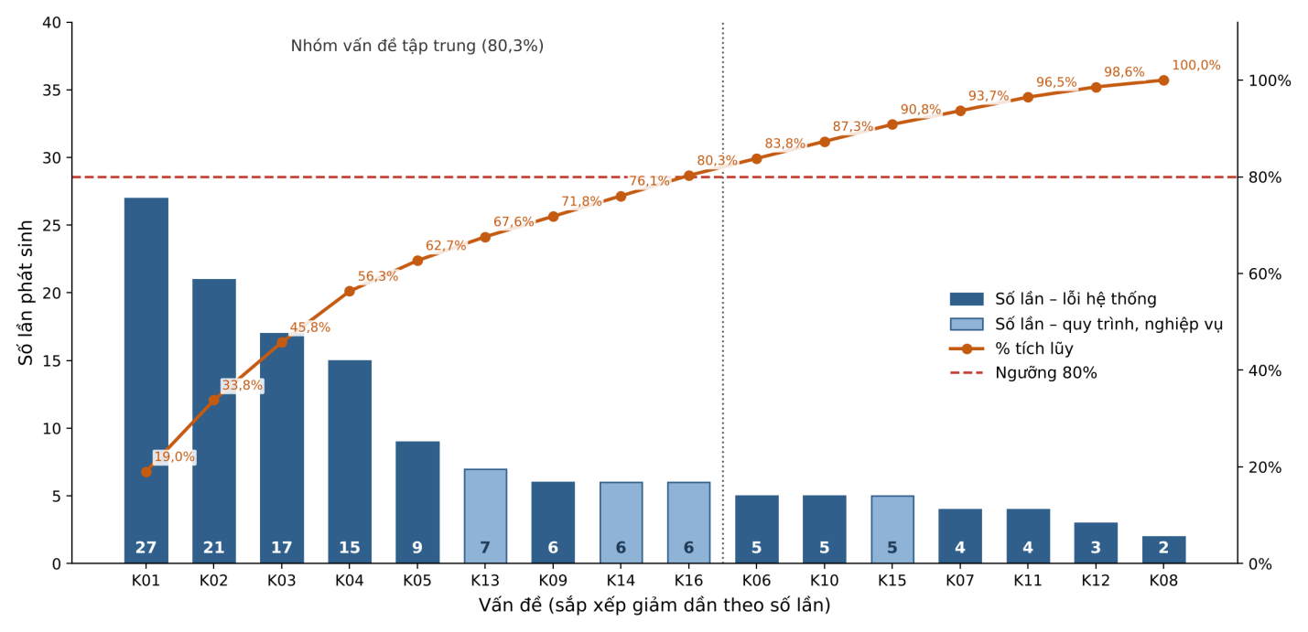
Hình 5.1: Biểu đồ Pareto các vấn đề phát sinh tính đến ngày 03/10/2026
Theo biểu đồ, tỷ lệ tích lũy đi qua ngưỡng 80% tại vấn đề thứ chín (K16) với 80,3%: chín vấn đề K01, K02, K03, K04, K05, K13, K09, K14 và K16 tạo ra 114/142 lần phát sinh, trong khi bảy vấn đề còn lại chỉ chiếm 19,7%. Đáng chú ý, nhóm “số ít quan trọng” có ba vấn đề quy trình, nghiệp vụ (K13, K14, K16), cho thấy ngoài lỗi kỹ thuật, cách tổ chức làm việc của nhóm cũng là nguồn phát sinh đáng kể. Như vậy khoảng 56% số nhóm vấn đề gây ra 80% số lần phát sinh; tỷ lệ này không đúng chính xác 20/80 vì số nhóm ít và dữ liệu một phần là giả lập, nhưng vẫn chỉ rõ các vấn đề cần ưu tiên.

5.5 Các Vấn Đề Tập Trung Cần Giải Quyết Theo Phương Án 80-20

5.5.1 Danh sách vấn đề tập trung
Áp dụng nguyên tắc 80-20, nhóm tập trung giải quyết chín vấn đề trong Bảng 5.7, chiếm 80,3% tổng số lần phát sinh.
Bảng 5.7: Các vấn đề tập trung cần giải quyết theo phương án 80-20
STT | Vấn đề | Số lần | % chiếm | Hướng giải quyết | Phụ trách
1 | K01 – Trạng thái phòng không hiển thị trên thiết bị khác trong ≤ 3 giây | 27 | 19,0% | Đo độ trễ từng chặng commit → emit → client; chỉ phát sự kiện sau commit; tải lại trạng thái khi kết nối lại | Hoàng
2 | K02 – Trả phòng không tự tạo việc dọn hoặc trạng thái vệ sinh sai | 21 | 14,8% | Gộp trả phòng, tạo việc dọn và đổi trạng thái vệ sinh trong một transaction; thêm idempotency và test 50 phòng | Đạt, Hoàng
3 | K03 – Báo xung đột phiên bản sai hoặc ghi đè trạng thái | 17 | 12,0% | Rà optimistic lock theo version cho phòng và task; test 20 lượt ghi đồng thời từ 2 client | Hoàng
4 | K04 – Mất mạng nhưng nút ghi không bị khóa; thông báo lỗi sai/thiếu | 15 | 10,6% | Khóa mọi nút ghi khi mất kết nối; chuẩn hóa thông báo theo catalogue lỗi tiếng Việt | Bảo
5 | K05 – Việc dọn/bảo trì hiển thị sai người được giao | 9 | 6,3% | Sửa quy tắc auto-assign và tie-break; đồng bộ lại danh sách việc theo người được giao | Hoàng, Bảo
6 | K13 – Sự cố quy trình Git | 7 | 4,9% | Quy ước nhánh feature/*, rebase trước khi mở PR; bảo vệ nhánh main; PR bắt buộc 1 người review và CI xanh | Đạt
7 | K09 – Phiên đăng nhập và token hết hạn giữa phiên Socket.IO | 6 | 4,2% | Làm mới token trước khi hết hạn; xác thực lại khi socket kết nối lại; tự đăng xuất khi phiên hết hạn | Bảo
8 | K14 – Vướng mắc vì chưa đủ hiểu biết nghiệp vụ | 6 | 4,2% | Lập glossary và bảng quy tắc nghiệp vụ dùng chung; mỗi user story có tiêu chí chấp nhận; câu hỏi nghiệp vụ ghi vào sổ Open Question và chốt trong 24 giờ | Đạt
9 | K16 – Xử lý cấu hình API | 6 | 4,2% | Tách cấu hình theo môi trường, có file .env mẫu và không commit khóa; kiểm tra cấu hình khi khởi động; tài liệu base URL, CORS cho Web và Android | Hoàng, Bảo
 | Tổng | 114 | 80,3%

Pareto chỉ đo tần suất mà không đo mức độ nghiêm trọng: K08 chỉ phát sinh 2 lần nhưng là lỗi vượt quyền mức Critical (nhân viên buồng phòng–bảo trì tự đổi được trạng thái lưu trú), vi phạm ràng buộc 0 hành động vượt quyền, nên được xử lý đầu tiên trong Sprint 3, tách khỏi thứ tự Pareto.

5.5.2 Phân tích nguyên nhân bằng biểu đồ Ishikawa
Để tìm nguyên nhân gốc của các vấn đề trong Bảng 5.7, nhóm dùng biểu đồ Ishikawa ở hai góc nhìn: quản lí dự án (nguy cơ MVP không đạt 100% kịch bản nghiệm thu khi bàn giao 27/10/2026) và phát triển phần mềm (nguy cơ còn lỗi chặn luồng khi UAT). Mỗi nguyên nhân có nhãn SK (sự kiện đã xác nhận), SL (suy luận từ số liệu) hoặc GĐ (giả định cần kiểm chứng).
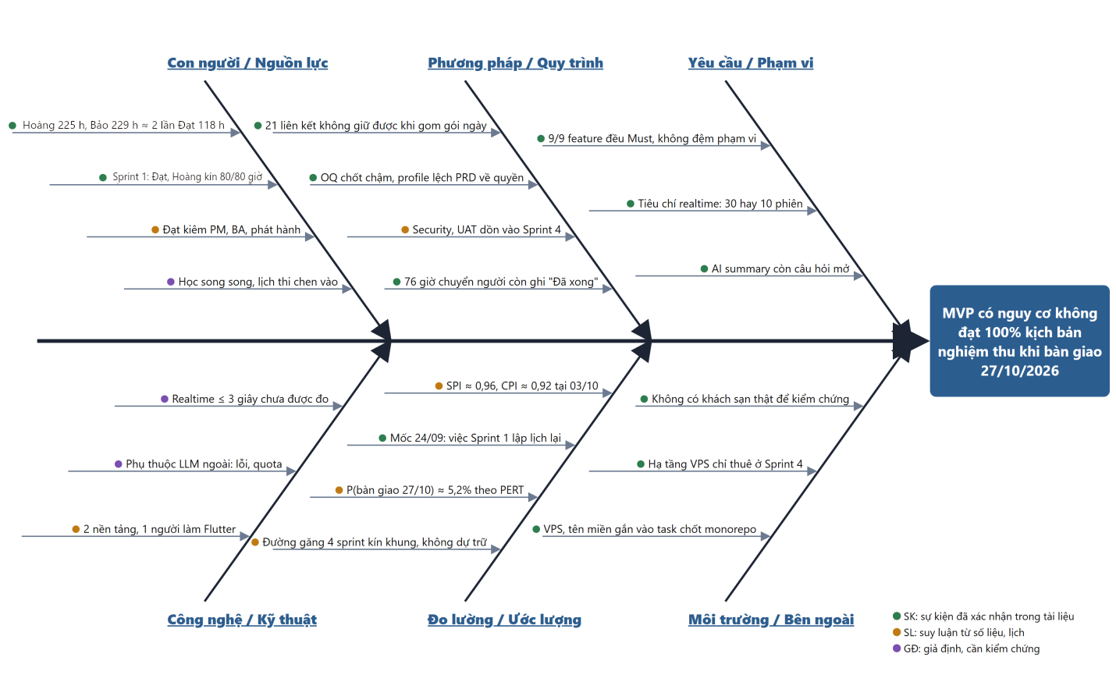
Hình 5.2: Biểu đồ Ishikawa góc nhìn quản lí dự án
Ở góc nhìn quản lí dự án (Hình 5.2), các nguyên nhân có cơ sở mạnh nhất nằm ở nhánh Đo lường và Con người: đường găng của cả bốn sprint lấp kín khung sprint, xác suất bàn giao đúng ngày 27/10 chỉ khoảng 5,2%; tại mốc 24/09 một phần việc Sprint 1 phải lập lịch lại; Bảo và Hoàng gánh gần gấp đôi Đạt. Nhánh Phương pháp ghi nhận 21 liên kết không giữ được khi gom gói ngày và 76 giờ chuyển người cần đối chiếu; nhánh Yêu cầu cho thấy phạm vi không có vùng đệm (9/9 tính năng Must) và chưa thống nhất số phiên đo realtime (30 hay 10 phiên).
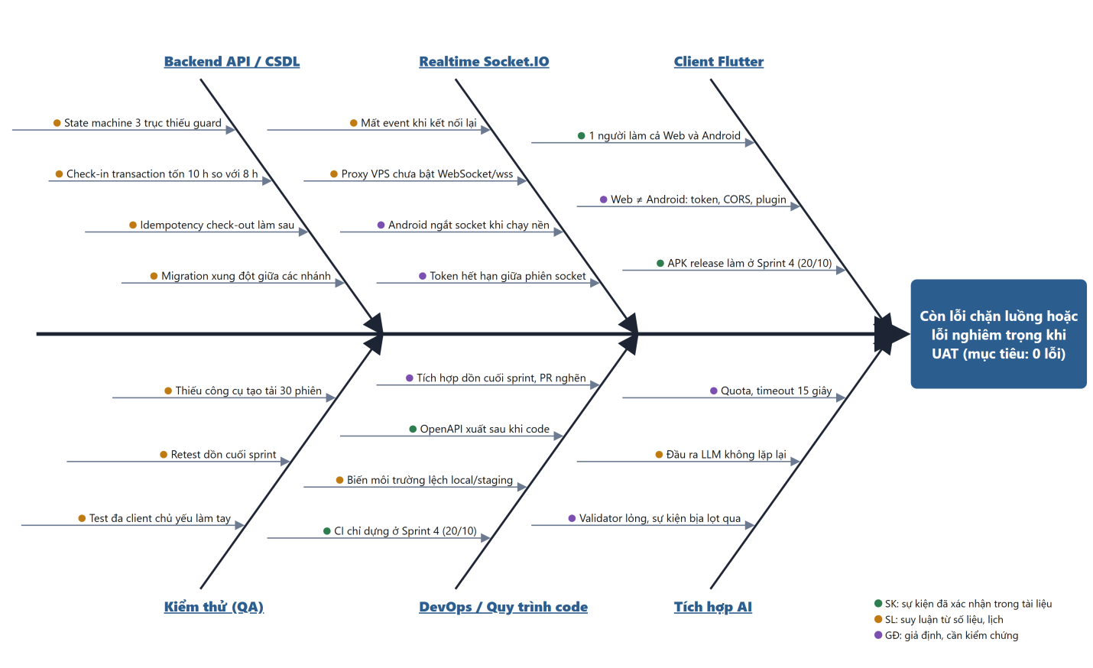
Hình 5.3: Biểu đồ Ishikawa góc nhìn phát triển phần mềm
Ở góc nhìn phát triển phần mềm (Hình 5.3), nhánh Realtime Socket.IO giải thích K01, K03, K04 và K09 (mất sự kiện khi kết nối lại, proxy chưa bật WebSocket, Android ngắt socket khi chạy nền, token hết hạn giữa phiên); nhánh Backend API (state machine thiếu guard, idempotency làm sau) giải thích K02; nhánh Kiểm thử cho thấy kiểm thử đa client chủ yếu làm tay và dồn cuối sprint. Các vấn đề quy trình được giải thích bởi nhánh Quy trình code (K13), DevOps và môi trường (K16) và nhánh Phương pháp ở Hình 5.2 (K14, K15).

5.5.3 Kế hoạch giải quyết trong Sprint 3
Từ kết quả Pareto, mức độ nghiêm trọng và phân tích nguyên nhân, nhóm chọn bốn công việc cải tiến chất lượng ưu tiên cho Sprint 3 như Bảng 5.8.
Bảng 5.8: Kế hoạch giải quyết các vấn đề ưu tiên trong Sprint 3
STT | Công việc (vấn đề) | Lý do ưu tiên | Chủ trì / Kiểm tra | Tiêu chí nghiệm thu
1 | Vá kiểm quyền phía máy chủ cho mọi API ghi trạng thái lưu trú, bổ sung test ma trận quyền 3 vai trò (K08) | Critical; vi phạm ràng buộc 0 hành động vượt quyền; phạm vi nhỏ (ước lượng 3 giờ) | Hoàng / Đạt | 100% lệnh ghi bằng tài khoản nhân viên buồng phòng–bảo trì trả HTTP 403, trạng thái và version không đổi; test ma trận quyền 100% đạt; 2 báo cáo K08 được đóng
2 | Tìm nguyên nhân gốc và khắc phục đồng bộ realtime, xung đột phiên bản (K01, K03) | 44/142 lần (31,0%); đe dọa chỉ số định hướng và ràng buộc 0% ghi đè; dashboard Sprint 3 phụ thuộc realtime (ước lượng 8 giờ) | Hoàng / Bảo | Có biên bản nguyên nhân gốc; ≥ 95/100 cập nhật hiển thị trong ≤ 3 giây; 20 lượt ghi đồng thời từ 2 client: 0 ca ghi đè, 100% lượt thua nhận thông báo xung đột; retest 44 báo cáo
3 | Sửa luồng trả phòng tự tạo việc dọn và chuyển trạng thái "cần dọn" (K02) | 21/142 lần (14,8%); vi phạm yêu cầu 100% ca trả phòng tự tạo việc dọn; làm sai chỉ số "cần dọn" trên dashboard (ước lượng 5 giờ) | Hoàng / Đạt | 50/50 phòng của fixture có đúng 1 việc dọn và trạng thái "cần dọn"; gửi lại lệnh trả phòng vẫn chỉ có 1 việc dọn; 100% lượt có nhật ký đủ ai/khi/trước→sau; retest 21 báo cáo
4 | Chuẩn hóa quy trình Git, cấu hình môi trường và kênh hỏi đáp nghiệp vụ (K13, K14, K16) | 19/142 lần (13,4%); làm tốn giờ công của cả nhóm và góp phần làm trễ cổng Sprint 1; chi phí thực hiện thấp (ước lượng 4 giờ) | Đạt / Bảo | Có tài liệu quy ước nhánh và PR; nhánh main được bảo vệ; file .env mẫu cho Web, Android và server; 100% câu hỏi nghiệp vụ mới được chốt trong 24 giờ; không phát sinh thêm K13, K16 trong Sprint 3

K04, K05 và K09 cũng nằm trong vùng 80% nhưng phạm vi sửa nhỏ, chủ yếu ở giao diện, nên được đưa vào Sprint 3 nếu còn năng lực, nếu không thì vào bảng triage từ 16/10/2026. Bốn công việc ưu tiên cần thêm khoảng 20 giờ công trên nền 127 giờ của Sprint 3; vì đường găng Sprint 3 đã lấp kín khung 10 ngày, phần giờ tăng thêm được giao chủ yếu cho Hoàng (còn khoảng 29 giờ trống trong sprint) và Đạt ở vai trò kiểm tra, tránh dồn thêm việc cho Bảo. K15 được hạn chế bằng cách gom câu hỏi vào báo cáo ngày. Kết quả được kiểm tra lại ở Đợt 3 (19/10/2026) và trong diễn tập UAT.

CHƯƠNG 6: QUẢN LÍ NHÂN SỰ DỰ ÁN

6.1 Tầm Quan Trọng Của Việc Quản Lí Nguồn Nhân Lực
Con người là nguồn lực quyết định của một dự án phần mềm. Phần lớn chi phí nằm ở giờ công, còn chất lượng sản phẩm phụ thuộc trực tiếp vào năng lực và sự phối hợp của từng thành viên. Với dự án KhachSanDiDong, nhân công quy đổi chiếm khoảng 90% trần ngân sách 151.000.000 VNĐ (Bảng 2.2), và toàn bộ 572 giờ công được dồn cho 3 thành viên trong 36 ngày làm việc. Vì vậy, chỉ cần một người quá tải hoặc vắng mặt là đường găng của sprint bị ảnh hưởng ngay.
Quản lí nguồn nhân lực giúp nhóm làm được bốn việc:
- Xác định rõ ai làm gì, ai chịu trách nhiệm cuối cùng, để không có hạng mục nào bị bỏ sót hay làm trùng.
- Cân đối tải giữa các thành viên theo năng lực 8 giờ mỗi ngày, tránh dồn việc cho một người.
- Tạo môi trường làm việc nhóm hiệu quả, xử lý xung đột sớm trước khi chúng ảnh hưởng tiến độ.
- Đánh giá công bằng đóng góp của từng người, làm căn cứ cho điểm cá nhân của môn học.
Đặc thù của nhóm là quy mô nhỏ: mỗi người phải kiêm nhiều vai trò, và giảng viên đóng vai nhà tài trợ kiêm người nghiệm thu. Điều này khiến việc phân vai rõ ràng và có người kiểm tra chéo càng quan trọng hơn so với một dự án có đội ngũ lớn.

6.2 Quy Trình Quản Lí Nguồn Nhân Lực
Nhóm áp dụng quy trình quản lí nguồn nhân lực gồm bốn bước theo Schwalbe [6] và PMBOK [5]: lập kế hoạch nguồn nhân lực, thu nhận nhân sự, phát triển nhóm và quản lý nhóm. Phần dưới trình bày cách nhóm thực hiện từng bước trong dự án.

6.2.1 Lập kế hoạch nguồn nhân lực
Sơ đồ tổ chức. Dự án có cấu trúc phẳng gồm ba thành viên, do trưởng nhóm điều phối. Giảng viên đóng vai nhà tài trợ và người nghiệm thu (Hình 6.1).
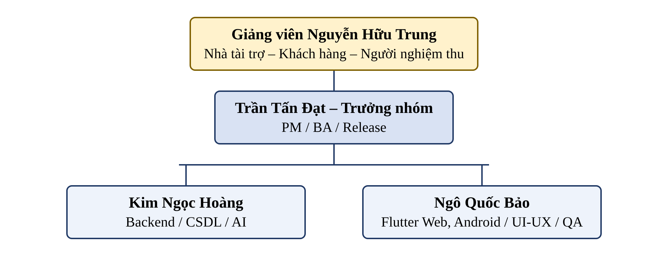
Hình 6.1: Sơ đồ tổ chức nhóm WPCTeam
Phân vai. Mỗi thành viên phụ trách trọn một mảng và kiểm thử chéo mảng của người khác:
- Trần Tấn Đạt: PM / BA / Release. Phụ trách khảo sát, requirement, kế hoạch dự án, báo cáo, CI và bàn giao.
- Kim Ngọc Hoàng: Backend / CSDL / AI. Phụ trách API Express/TypeScript, Prisma/PostgreSQL, Socket.IO và tích hợp OpenAI.
- Ngô Quốc Bảo: Flutter Web, Android / UI-UX / QA. Phụ trách giao diện, dashboard, kiểm thử E2E, regression và UAT.
Kế hoạch dùng 572 giờ công cho 3 người trong 36 ngày làm việc, mỗi người tối đa 8 giờ/ngày. Chi tiết công việc của từng người theo sprint đã trình bày ở Bảng 1.2.

6.2.2 Thu nhận nhân sự
Đây là dự án môn học nên nhóm không tuyển dụng từ bên ngoài. Ba thành viên tự lập nhóm từ lớp 23DTHB5 và phân vai theo thế mạnh: Đạt có kinh nghiệm phân tích và điều phối nên làm PM/BA, Hoàng mạnh về backend và cơ sở dữ liệu, Bảo mạnh về Flutter và giao diện. Các vai trò khách sạn (quản lý, lễ tân, nhân viên buồng phòng – bảo trì) là vai trò giả định. Khi cần phỏng vấn hoặc chạy UAT, giảng viên hoặc thành viên nhóm sẽ đóng các vai này.
Đơn giá nhân sự được quy đổi theo mức lương thị trường của kỹ sư fullstack (237.500 VNĐ/giờ, xem Chương 4) để chi phí nhân công phản ánh đúng giá trị công việc, dù các thành viên không nhận lương thật.

6.2.3 Phát triển nhóm
Nhóm đi qua bốn giai đoạn phát triển nhóm theo mô hình Tuckman:
Bảng 6.1: Các giai đoạn phát triển nhóm theo mô hình Tuckman
Giai đoạn | Thời gian | Biểu hiện trong dự án | Hoạt động của nhóm
Hình thành (Forming) | Tuần 1 (08/09–12/09) | Làm quen quy trình Scrum, chưa rõ ranh giới vai trò | Kickoff 10/09, thống nhất quy ước repo, Gitflow và kênh liên lạc
Sóng gió (Storming) | Tuần 2–3 | Tranh luận về phạm vi MVP, contract API và tải Sprint 1 | Sign-off requirement 15/09, phân công lại một phần việc Sprint 1
Ổn định (Norming) | Sprint 2 | Có quy ước review chéo, thông báo [CHỐT], họp cố định thứ 3 và thứ 6 | Review PR trong 24 giờ, mọi quyết định đều ghi vào biên bản
Thực hiện (Performing) | Sprint 3–4 | Các thành viên tự điều phối, tự xử lý lỗi theo bảng triage | Đóng băng phạm vi 16/10, regression, diễn tập UAT 26/10, bàn giao 27/10

Để phát triển năng lực, nhóm còn duy trì kiểm thử chéo (mỗi người kiểm tra mảng của người khác) và viết các bài học chia sẻ hằng tuần (mục 7.8).

6.2.4 Quản lý nhóm
Trưởng nhóm theo dõi tiến độ qua báo cáo cuối ngày, họp nhóm hai buổi mỗi tuần và demo ở cổng sprint. Khi phát hiện lệch tải, nhóm điều chỉnh phân công. Ngày 28/10/2026, nhóm rà lại lịch gói việc theo ngày và duyệt phân công lại như sau:
- 57 giờ của Sprint 1 chuyển từ Đạt sang Bảo (1.2.2.3, 1.2.2.6, 1.2.1.3–1.2.1.6, 1.2.1.12, 1.2.1.14).
- 37 giờ của Sprint 1 chuyển từ Đạt sang Hoàng (1.2.2.2, 1.2.3.2–1.2.3.4).
- 4 giờ của Sprint 2 (xuất OpenAPI, 1.2.4.17 và 1.3.2.19) chuyển từ Hoàng sang Đạt, để Hoàng không vượt 80 giờ trong Sprint 2.
Sau khi phân công lại, không ai vượt 8 giờ trong bất kỳ ngày nào. Xung đột và đánh giá thành viên được trình bày ở mục 6.3 và 6.4.

6.3 Quản Lý Xung Đột Và Phát Triển Nhóm
Trong một nhóm nhỏ làm bán thời gian, xung đột thường bắt nguồn từ tiến độ, mức độ ưu tiên và cách làm kỹ thuật, ít khi do mâu thuẫn cá nhân. Nhóm áp dụng năm phương pháp quản lý xung đột vào các tình huống thực tế như Bảng 6.2.
Bảng 6.2: Áp dụng các phương pháp quản lý xung đột trong dự án
Phương pháp | Tình huống trong dự án | Cách nhóm xử lý | Kết quả
Hợp tác / Giải quyết vấn đề | Backend và Flutter hiểu khác nhau về cấu trúc dữ liệu và mã lỗi API (Sprint 1–2) | Hoàng và Bảo cùng review contract API, chốt OpenAPI và bảng mã lỗi trước khi merge PR | Hai phía tích hợp đúng contract, giảm lỗi tích hợp
Thỏa hiệp | Ngày 24/09 hạn bàn giao dời từ 02/11 lên 27/10, trong khi khối lượng việc không đổi | Giữ đủ 9 tính năng Must, nhưng đóng băng phạm vi từ 16/10 và dời các yêu cầu mới sang sau bàn giao | Bàn giao đúng 27/10, vẫn còn 4 ngày dự phòng trước nghiệm thu
Áp đặt | Có đề xuất thêm tính năng sau ngày đóng băng phạm vi 16/10 | PM áp dụng quy tắc đóng băng: mọi CR mới đều chuyển sang sau bàn giao, trừ khi giảng viên duyệt | Không phát sinh việc ngoài kế hoạch trong Sprint 4
Làm dịu | Ý kiến khác nhau về cách thể hiện ô phòng trên dashboard (màu, nhãn trạng thái) | Nhấn mạnh mục tiêu chung là quản lý đọc trạng thái nhanh, rồi chọn phương án qua bản mockup so sánh | Thống nhất thiết kế ô phòng mà không kéo dài tranh luận
Né tránh / Tạm hoãn | Tranh luận chi tiết nhỏ trong tài liệu khi cả nhóm đang dồn sức cho cổng sprint | Tạm gác lại, ghi vào sổ Open Question và chốt ở buổi họp gần nhất | Không làm chậm cổng sprint

Nguyên tắc chung của nhóm: mọi bất đồng đều được nêu trên nhóm Zalo với tiền tố [HỎI]. Nếu sau 2 buổi họp vẫn chưa thống nhất thì PM quyết định, và quyết định được ghi lại bằng tiền tố [CHỐT] trong biên bản họp (mục 7.4).

6.4 Đánh Giá Thành Viên
Nhóm đánh giá thành viên sau mỗi sprint. Mỗi người tự chấm và chấm chéo hai người còn lại theo thang 1–10. Điểm sprint là điểm có trọng số của 10 tiêu chí. Điểm cuối kỳ là trung bình của 4 sprint. Tiêu chí 1–4 lấy theo slide môn học, tiêu chí 5–10 do nhóm bổ sung.
Bảng 6.3: Tiêu chí và trọng số đánh giá thành viên
STT | Tiêu chí | Trọng số | Mức đạt (5 – <6,5) | Mức tốt (8 – 10)
1 | Chất lượng công việc | 20% | Đạt yêu cầu, qua Definition of Done | Chất lượng cao, tái sử dụng được, giúp đạt chỉ số nghiệm thu
2 | Thời gian hoàn thành | 20% | Hoàn thành đúng hạn | Trước hạn và giúp việc kế tiếp của người khác bắt đầu sớm
3 | Cải tiến | 10% | Có cải tiến nhỏ | Cải tiến tiết kiệm ≥20 giờ công hoặc giúp đạt chỉ số nghiệm thu
4 | Quy định | 10% | Vi phạm không nghiêm trọng 1 lần/sprint | Không vi phạm, phát hiện thêm rủi ro tuân thủ
5 | Làm việc nhóm | 10% | Hỗ trợ khi được đề nghị, review PR đúng hạn | Gỡ điểm nghẽn cho người khác
6 | Giao tiếp và báo cáo tiến độ | 5% | Báo cáo đúng lịch | Báo sớm rủi ro kèm phương án xử lý
7 | Chủ động và trách nhiệm | 5% | Hoàn thành đúng phần được giao | Chủ động xử lý vấn đề ngoài phần việc
8 | Tài liệu và truy vết | 5% | Có đủ tài liệu theo yêu cầu | Truy vết được từ yêu cầu tới kết quả nghiệm thu
9 | Bảo mật và dữ liệu | 10% | Không có secret trong code, chỉ dùng dữ liệu giả lập | Phát hiện lỗ hổng và đề xuất cách khắc phục
10 | Học hỏi và chuyên môn | 5% | Làm được với công nghệ của dự án | Chia sẻ kiến thức lại cho nhóm
 | Tổng | 100%

Quy ước chấm:
- Khoảng điểm: [1; 3), [3; 5), [5; 6,5), [6,5; 8), [8; 10].
- Mọi điểm trung bình từ 8 trở lên hoặc dưới 5 đều phải có bằng chứng: mã task, link PR/issue hoặc biên bản cổng sprint.
- Một lỗi bảo mật chỉ bị trừ điểm ở tiêu chí 9, không trừ thêm ở tiêu chí 4.
- Kỳ chấm gắn với các cổng sprint: 21/09, 05/10, 19/10 và bàn giao 27/10/2026.
Bảng 6.4: Kết quả đánh giá thành viên theo sprint
Thành viên | Vai trò | Sprint 1 | Sprint 2 | Sprint 3 | Sprint 4 | Điểm cuối kỳ | Xếp loại
Trần Tấn Đạt | PM / BA / Release | [ĐIỀN] | [ĐIỀN] | [ĐIỀN] | [ĐIỀN] | [ĐIỀN] | [ĐIỀN]
Kim Ngọc Hoàng | Backend / CSDL / AI | [ĐIỀN] | [ĐIỀN] | [ĐIỀN] | [ĐIỀN] | [ĐIỀN] | [ĐIỀN]
Ngô Quốc Bảo | Flutter / UI-UX / QA | [ĐIỀN] | [ĐIỀN] | [ĐIỀN] | [ĐIỀN] | [ĐIỀN] | [ĐIỀN]

CHƯƠNG 7: QUẢN LÍ TRUYỀN THÔNG DỰ ÁN
Kế hoạch quản lý truyền thông trả lời năm câu hỏi: truyền thông cho ai, thông tin gì, gửi khi nào, bằng cách nào và làm sao biết truyền thông có hiệu quả. Nhóm áp dụng ba nguyên tắc kênh:
- Slack là kênh báo cáo: chỉ đăng file Excel theo mẫu M1–M4.
- Zalo là kênh tương tác: dùng để hỏi đáp, họp hai buổi mỗi tuần và báo khẩn.
- GitHub là kho lưu bản gốc: mọi file báo cáo và tài liệu đều được commit vào repo.

7.1 Các Bên Liên Quan Và Lưới Quyền Lực – Quan Tâm
Bảng 7.1: Các bên liên quan và nhu cầu thông tin
Mã | Bên liên quan | Vai trò trong dự án | Loại | Nhu cầu thông tin chính | Quyền lực | Quan tâm
SH-01 | Đạt | PM / BA / Release | Nội bộ | Toàn bộ tiến độ, rủi ro, chi phí, quyết định phạm vi | Cao | Cao
SH-02 | Hoàng | Backend / CSDL / AI | Nội bộ | Contract API, lỗi backend, quyết định kỹ thuật, việc được giao | Trung bình | Cao
SH-03 | Bảo | Flutter / UI-UX / QA | Nội bộ | Design Token, contract API, lỗi giao diện, kịch bản kiểm thử, phản hồi người dùng | Trung bình | Cao
SH-04 | Giảng viên | Nhà tài trợ, khách hàng, người nghiệm thu | Bên ngoài | Tiến độ tuần, kết quả cổng sprint, thay đổi phạm vi, rủi ro cao, chi phí, bàn giao | Cao | Cao
SH-05 | Quản lý khách sạn | Người dùng dashboard, nhật ký, AI | Giả định | Chỉ số dashboard, phân quyền, báo cáo ca, kết quả demo | Cao | Trung bình
SH-06 | Lễ tân | Người dùng nhận/trả phòng trên Web | Giả định | Quy trình check-in/out, thông báo lỗi, thay đổi màn hình | Thấp | Cao
SH-07 | NV buồng phòng – bảo trì | Người dùng nhận việc dọn/sửa trên Android | Giả định | Việc được giao, thao tác trên điện thoại, việc quá hạn | Thấp | Cao
SH-08 | Người vận hành | Khôi phục tài khoản quản trị, vận hành VPS | Nội bộ | Sự cố hạ tầng, runbook, rollback | Thấp | Thấp
SH-09 | Nhà cung cấp hạ tầng | VPS, tên miền, OpenAI API | Bên ngoài | Hóa đơn, hạn mức sử dụng, cảnh báo dịch vụ | Thấp | Thấp
SH-10 | Lớp học | Các nhóm cùng lớp đọc bài học chia sẻ | Bên ngoài | Bài học rút ra từ dự án | Thấp | Cao

Bảng 7.2: Lưới quyền lực – mức quan tâm và chiến lược truyền thông
Nhóm | Bên liên quan | Chiến lược
Quản lý chặt (quyền lực cao, quan tâm cao) | Đạt, Giảng viên | Mời tham gia quyết định; gửi báo cáo tuần và báo cáo sprint; xin duyệt mọi thay đổi phạm vi hoặc mốc
Giữ hài lòng (quyền lực cao, quan tâm vừa) | Quản lý khách sạn | Gửi tóm tắt ngắn ở các mốc quan trọng; hỏi ý kiến khi chốt KPI, phân quyền và báo cáo
Thông báo đầy đủ (quyền lực thấp hoặc vừa, quan tâm cao) | Hoàng, Bảo, Lễ tân, NV buồng phòng – bảo trì, Lớp học | Cập nhật đều đặn những gì ảnh hưởng tới công việc của họ; mời tham gia phỏng vấn, usability và UAT
Theo dõi (quyền lực thấp, quan tâm thấp) | Người vận hành, Nhà cung cấp hạ tầng | Chỉ thông báo khi cần (sự cố, hạ tầng, chi phí); không gửi báo cáo định kỳ

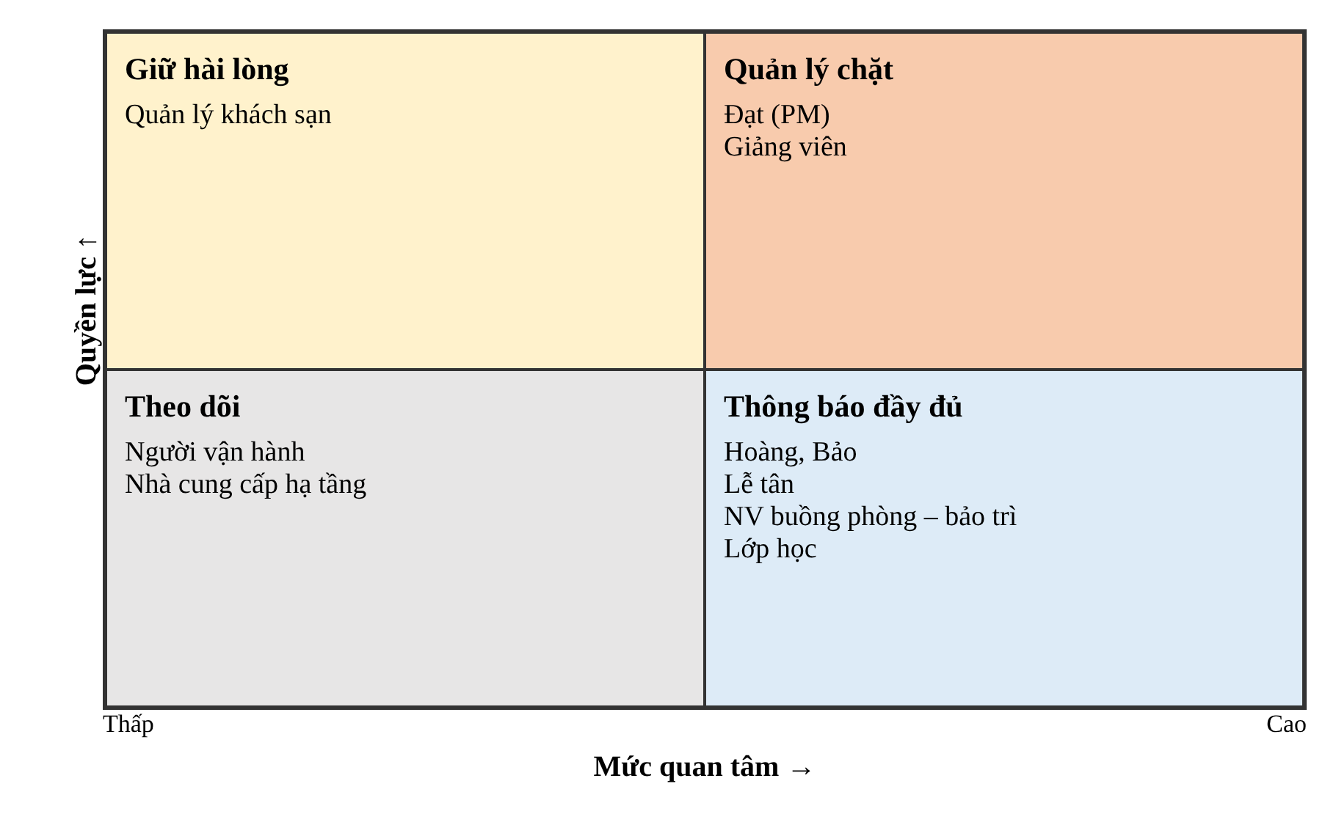
Hình 7.1: Lưới quyền lực – mức quan tâm của các bên liên quan
Các bên đang ở mức tham gia "Trung lập" (giảng viên và ba vai trò người dùng giả định) cần được nâng lên mức "Ủng hộ". Nhóm làm việc này qua demo ở mỗi cổng sprint và qua UAT có ghi nhận phản hồi.

7.2 Thu Thập Thông Tin
Nhóm xác định 21 loại thông tin (mã TT-01 đến TT-21). Mỗi loại có nguồn dữ liệu, người thu thập và tần suất riêng. Bảng 7.3 trình bày các loại chính.
Bảng 7.3: Các loại thông tin cần thu thập
Mã | Loại thông tin | Nguồn dữ liệu | Người thu thập | Tần suất
TT-01 | Báo cáo tiến độ tuần | WBS, GitHub Issues/PR, biên bản họp | Đạt | Hằng tuần, sau họp thứ 6
TT-02 | Biên bản họp nhóm | Buổi họp qua Zalo | Bảo | Mỗi buổi họp
TT-03 | Kế hoạch sprint | WBS, backlog | Đạt | Đầu mỗi sprint
TT-04 | Báo cáo sprint review và demo | Cổng sprint, bản build demo | Đạt | Cuối mỗi sprint
TT-05 | Kết quả retro và khảo sát truyền thông | Buổi retro, phiếu khảo sát | Bảo | Cuối mỗi sprint
TT-06 | Trao đổi công việc, hỏi đáp | Thành viên nhóm | Cả nhóm | Khi phát sinh
TT-07 | Yêu cầu thay đổi và quyết định phạm vi | Thành viên, giảng viên | Đạt | Khi phát sinh
TT-08 | Sổ Open Question và quyết định | Họp, phỏng vấn, review | Đạt | Mỗi buổi họp
TT-09 | Sổ rủi ro và vấn đề | Họp thứ 6, báo cáo tuần | Đạt | Hằng tuần
TT-10 | Thông báo PR, review, CI | GitHub | Tự động | Theo thời gian thực
TT-11 | Báo cáo lỗi | Kiểm thử, UAT, GitHub Issues | Bảo | Hằng ngày khi triage
TT-12 | Báo cáo kiểm thử sprint | Lượt chạy E2E, regression | Bảo | Cuối mỗi sprint
TT-13 | Contract API, OpenAPI, ADR | Code backend, docs/api | Hoàng | Khi phát sinh
TT-14 | Design Token và đặc tả giao diện | docs/design-tokens.md | Bảo | Khi phát sinh
TT-15 | Kết quả khảo sát nghiệp vụ và sign-off | Phỏng vấn, workshop | Đạt | Theo đợt
TT-16 | Phản hồi người dùng (usability, UAT) | Usability review, UAT 26/10 | Bảo | Theo đợt
TT-17 | Cảnh báo sự cố khẩn | Thành viên, cảnh báo hệ thống | Cả nhóm | Ngay khi phát hiện
TT-18 | Báo cáo chi phí và ngân sách | Resource Sheet MS Project, hóa đơn, mức dùng OpenAI | Đạt | Hằng tuần
TT-19 | Release note và gói bàn giao | Bản build, runbook | Đạt | Trước ngày bàn giao
TT-20 | Kế hoạch quản lý truyền thông | Retro, điều kiện cập nhật | Đạt | Cuối mỗi sprint
TT-21 | Bài học chia sẻ | Code, tài liệu, biên bản retro | Đạt | Hằng tuần

Riêng TT-18 bám theo dự toán ở Chương 2. Trần ngân sách là 151.000.000 VNĐ, trong đó phần chi bằng tiền mặt (VPS, tên miền, API OpenAI và phụ cấp tăng ca) là 1.460.000 VNĐ, nằm trong hạn mức theo dõi 1.500.000 VNĐ. Nhóm báo ngay khi một hạng mục chi tiêu đã dùng tới 80% hạn mức.

7.3 Phân Phối Thông Tin
Bảng 7.4: Cấu trúc phân phối thông tin
Mã | Người gửi | Người nhận | Khi nào gửi | Kênh chính | Hạn phản hồi
TT-01 | Đạt | GV, Hoàng, Bảo | Thứ 7, 10:00 hằng tuần | Slack #bao-cao-tuan | 48 giờ
TT-02 | Bảo | Cả nhóm | Trong 24 giờ sau họp | Slack #bien-ban-hop | 24 giờ
TT-03 | Đạt | Cả nhóm, GV | Ngày đầu sprint | Slack #bao-cao-sprint | 24 giờ
TT-04 | Đạt | GV, cả nhóm | Ngày cổng sprint | Slack #bao-cao-sprint | 72 giờ
TT-07 | Đạt | GV, cả nhóm | Trong 24 giờ sau khi phát sinh | Slack #bao-cao-tuan | 48 giờ
TT-09 | Đạt | Cả nhóm, GV | Hằng tuần; rủi ro Cao báo ngay | Slack #bao-cao-tuan | 24 giờ với rủi ro Cao
TT-10 | GitHub | Cả nhóm | Theo thời gian thực | Slack #github-tu-dong | 24 giờ
TT-11 | Bảo | Hoàng, Đạt | Ngay khi phát hiện; tổng hợp 18:00 khi triage | Slack #chat-luong-loi | Blocker 4 giờ, Critical 24 giờ
TT-12 | Bảo | Cả nhóm, GV | Trước cổng sprint 1 ngày | Slack #chat-luong-loi | 24 giờ
TT-13 | Hoàng | Bảo, Đạt | Trước khi merge PR đổi contract | GitHub repo | 24 giờ
TT-14 | Bảo | Hoàng, Đạt | Khi đổi token | GitHub repo | Không yêu cầu
TT-15 | Đạt | Cả nhóm, GV, Quản lý KS | Sau mỗi buổi phỏng vấn; sign-off 15/09 | Slack #bao-cao-sprint | 48 giờ
TT-17 | Cả nhóm | Cả nhóm | Ngay lập tức | Zalo nhóm WPC | 30 phút
TT-18 | Đạt | GV, cả nhóm | Kèm báo cáo tuần | Slack #bao-cao-tuan | Không yêu cầu
TT-19 | Đạt | GV, cả nhóm | 27/10/2026 | Slack #bao-cao-sprint | 72 giờ
TT-21 | Cả nhóm | Cả nhóm, GV, Lớp học | Thứ 5, 09:00 hằng tuần | Slack #bai-hoc-chia-se | 24 giờ

Đạt là đầu mối của phần lớn thông tin. Để không bị dồn việc vào một người, nhóm phân thêm đầu mối: Bảo làm thư ký họp và chủ kênh chất lượng, còn Hoàng chủ trì contract API.

7.4 Định Dạng Thông Tin Và Mẫu Báo Cáo
Bảng 7.5: Các mẫu thông tin dùng trong dự án
Mã mẫu | Tên mẫu | Dùng cho | Cấu trúc bắt buộc | Kênh đăng | Người lập / duyệt
MF-01 | Báo cáo tiến độ tuần (M1) | TT-01, 07, 09, 18 | Thông tin chung và tình trạng RAG; việc đã xong (kèm PR/issue); kế hoạch tuần tới; giờ công; chi phí; rủi ro; thay đổi chờ duyệt | Slack #bao-cao-tuan | Đạt / Đạt
MF-02 | Biên bản họp (M2) | TT-02, 08, 15 | Thông tin buổi họp; thành phần; nội dung; quyết định; việc cần làm (người, hạn); Open Question mới | Slack #bien-ban-hop | Bảo / Đạt
MF-03 | Báo cáo sprint (M3) | TT-03, 04, 05, 19 | Mục tiêu sprint; cổng sprint; giờ công; kết quả demo; retro Giữ/Bỏ/Thử; khảo sát truyền thông 1–5 | Slack #bao-cao-sprint | Đạt / Giảng viên
MF-04 | Báo cáo chất lượng (M4) | TT-11, 12, 16 | Thông tin bản build; tổng hợp lỗi theo mức và trạng thái; danh sách lỗi; tỷ lệ pass kịch bản kiểm thử | Slack #chat-luong-loi | Bảo / Đạt
MF-05 | Tin nhắn Zalo | TT-06, 17 | [Tiền tố] + một chủ đề + người cần trả lời + hạn | Zalo nhóm WPC | Cả nhóm
MF-06 | Issue, PR, tài liệu kỹ thuật | TT-10, 13, 14 | Mẫu issue và PR checklist trong .github/; OpenAPI trong docs/api/ | GitHub | Hoàng, Bảo / Đạt
MF-07 | Bài học chia sẻ | TT-21 | Bối cảnh, vấn đề, cách làm, kết quả, bài học, câu hỏi thảo luận | Slack #bai-hoc-chia-se, Zalo lớp | Tác giả / người duyệt

Quy ước chung:
- Tên file: ví dụ WPC_BaoCaoTuan_T{tuần}_{yyyy-mm-dd}.xlsx. Sửa file đã đăng thì thêm hậu tố _v2, _v3 và không xóa bản cũ.
- Tình trạng RAG: Xanh là đúng kế hoạch; Vàng là có lệch nhưng còn bù được trong sprint; Đỏ là ảnh hưởng tới mốc, cần giảng viên hoặc PM quyết định.
- Bảo mật: không đưa dữ liệu khách thật, mật khẩu, token hay API key vào bất kỳ file nào.
Bảng 7.6: Tiền tố tin nhắn Zalo và thời gian phản hồi
Tiền tố | Khi dùng | Thời gian phản hồi | Ví dụ
[BÁO CÁO] | Đăng file Excel định kỳ | Theo hạn của kênh | [BÁO CÁO] Báo cáo tuần T06 – Vàng
[KHẨN] | Blocker, build hoặc deploy hỏng, staging ngừng | 30 phút, quá hạn thì gọi Zalo | [KHẨN] Staging trả 502 sau deploy – @Hoàng xem log
[HỎI] | Cần câu trả lời để làm tiếp | 4 giờ (nội bộ) / 24 giờ (giảng viên) | [HỎI] Ngưỡng quá hạn bảo trì chốt bao nhiêu phút? – @Đạt
[CHỐT] | Thông báo quyết định đã thống nhất | Không cần trả lời, ghi vào biên bản | [CHỐT] Đóng băng phạm vi từ 16/10
[FYI] | Thông tin tham khảo | Không cần trả lời | [FYI] Đã cập nhật OpenAPI check-out

[Chèn ảnh chụp một báo cáo tuần M1 đã điền tại đây]
Hình 7.2: Mẫu báo cáo tiến độ tuần M1 đã điền

7.5 Lịch Biểu Truyền Thông
Lịch biểu truyền thông gồm 99 sự kiện từ 08/09 đến 27/10/2026: 38 báo cáo định kỳ, 15 buổi họp định kỳ, 20 hoạt động kiểm thử và chất lượng, 11 mốc dự án, 10 hoạt động nghiệp vụ và 5 lần rà soát kế hoạch. Nhịp cố định gồm: họp thứ 3 và thứ 6 lúc 20:00–21:00 qua Zalo, báo cáo tuần đăng trước 10:00 thứ 7, và bài học chia sẻ đăng lúc 09:00 thứ 5.
Bảng 7.7: Các mốc truyền thông chính
Ngày | Sự kiện | Kênh | Thành phần
10/09 | Kickoff dự án: mục tiêu MVP, hạn bàn giao | Zalo gọi nhóm | Cả nhóm, giảng viên
15/09 | Sign-off requirement baseline | Slack #bao-cao-sprint | Cả nhóm, giảng viên
21/09 | Cổng Sprint 1: demo nền tảng (đăng nhập, RBAC, 50 phòng, realtime) | Zalo gọi nhóm | Cả nhóm, giảng viên
24/09 | Thông báo quyết định đổi hạn bàn giao từ 02/11 sang 27/10 | Zalo + Slack #bao-cao-tuan | Cả nhóm, giảng viên
05/10 | Cổng Sprint 2: demo nhận/trả phòng, dọn phòng, bảo trì, audit | Zalo gọi nhóm | Cả nhóm, giảng viên
16/10 | Đóng băng phạm vi, mở bảng triage lỗi | Zalo [CHỐT] + Slack #chat-luong-loi | Cả nhóm
19/10 | Cổng Sprint 3: demo dashboard và AI tóm tắt | Zalo gọi nhóm | Cả nhóm, giảng viên
20–22/10 | Bật thông báo CI vào Slack; đăng runbook; chốt release checklist và go/no-go | Slack | Cả nhóm
26/10 | Diễn tập UAT | Zalo gọi nhóm | Cả nhóm, vai trò người dùng
27/10 | Bàn giao: Web HTTPS, APK, CI xanh, runbook, hồ sơ bàn giao | Slack #bao-cao-sprint | Cả nhóm, giảng viên
02/11 | Nghiệm thu với giảng viên | Trực tiếp | Cả nhóm, giảng viên

7.6 Phương Pháp Truy Cập Và Cập Nhật Kế Hoạch
Kênh và quyền truy cập. Slack là kênh đẩy (push), Zalo là kênh tương tác, còn GitHub là kênh kéo (pull), nơi mọi người tự tra cứu bản gốc.
Bảng 7.8: Kênh truyền thông và quyền truy cập
Kênh | Nội dung | Ai truy cập | Quản trị | Phản hồi kỳ vọng
Slack #bao-cao-tuan | Báo cáo tuần, rủi ro, chi phí, thay đổi chờ duyệt | Cả nhóm, giảng viên | Đạt | Xác nhận đã đọc trong 48 giờ
Slack #bao-cao-sprint | Kế hoạch sprint, review, retro, sign-off, bàn giao | Cả nhóm, giảng viên | Đạt | 72 giờ
Slack #bien-ban-hop | Biên bản họp, Open Question | Cả nhóm | Bảo | 24 giờ
Slack #chat-luong-loi | Báo cáo lỗi, kiểm thử, UAT | Cả nhóm, giảng viên (xem) | Bảo | Blocker 4 giờ, Critical 24 giờ
Slack #github-tu-dong | Thông báo PR, review, CI | Cả nhóm | Đạt | Review PR trong 24 giờ
Slack #bai-hoc-chia-se | Bài học chia sẻ hằng tuần | Cả nhóm, giảng viên | Đạt | 72 giờ
Zalo nhóm WPC (nội bộ) | Hỏi đáp, nhắc việc, báo khẩn | Đạt, Hoàng, Bảo | Đạt | [HỎI] 4 giờ, [KHẨN] 30 phút
Zalo nhóm WPC + Giảng viên | Hỏi đáp, đặt lịch demo, xin ý kiến thay đổi phạm vi | Cả nhóm, giảng viên | Đạt | 24 giờ
Zalo gọi nhóm | Họp thứ 3 và thứ 6, demo cổng sprint, họp khẩn | Cả nhóm (giảng viên khi demo) | Đạt | Vắng phải báo trước 2 giờ
GitHub repo, Issues/PR | Bản gốc mọi tài liệu; issue, PR, contract API | Cả nhóm (sửa), giảng viên (xem) | Đạt | Tự tra cứu

Slack bản miễn phí chỉ giữ lịch sử 90 ngày. Vì vậy bản gốc của mọi file đều được commit vào GitHub, còn Slack chỉ dùng để phân phối.
Cập nhật kế hoạch truyền thông. Kế hoạch được rà soát bắt buộc ở retro cuối mỗi sprint, và rà soát ngay khi xảy ra một trong các điều kiện ở Bảng 7.9.
Bảng 7.9: Điều kiện kích hoạt cập nhật kế hoạch truyền thông
Mã | Điều kiện | Ví dụ trong dự án | Thời hạn cập nhật
TR-01 | Kết thúc sprint (retro) | Retro Sprint 3 ngày 20/10 | 24 giờ sau retro
TR-02 | Thay đổi được duyệt làm đổi phạm vi hoặc mốc | Hạn bàn giao đổi 02/11 → 27/10 (quyết định ngày 24/09) | 24 giờ
TR-03 | Thêm, bớt bên liên quan hoặc đổi vai trò | Mời người dùng thật tham gia UAT | Trước khi người đó tham gia
TR-04 | Kênh không hiệu quả (KPI không đạt 2 lần liên tiếp) | Báo cáo tuần không ai xác nhận đọc trong 48 giờ | Họp gần nhất
TR-05 | Rủi ro mức Cao mới hoặc có sự cố | Chi phí AI chạm 80% trần; staging ngừng | Ngay lập tức
TR-06 | Thay đổi hoặc giới hạn công cụ | Slack miễn phí chỉ giữ 90 ngày lịch sử | 1 tuần
TR-07 | Chuyển giai đoạn dự án | Chuyển sang đóng băng phạm vi ngày 16/10 | Ngày chuyển giai đoạn

Quy trình cập nhật gồm 6 bước:
1. Một thành viên phát hiện điều kiện kích hoạt và báo trên Zalo.
2. Đạt đánh giá ảnh hưởng trong vòng 24 giờ.
3. Cả nhóm thống nhất ở buổi họp gần nhất.
4. Đạt sửa file và tăng phiên bản: thay đổi lớn +1.0, thay đổi nhỏ +0.1.
5. Phát hành bản mới trên Slack #bao-cao-sprint.
6. Bảo theo dõi hiệu quả ở retro tiếp theo.
Trọng tâm truyền thông cũng thay đổi theo từng giai đoạn:
- Sprint 1: thu thập yêu cầu và chốt phạm vi, tương tác nhiều nhất với giảng viên và người dùng giả định.
- Sprint 2: đồng bộ contract API giữa Hoàng và Bảo, thêm báo cáo lỗi.
- Sprint 3: chốt KPI và an toàn AI, báo cáo chi phí AI hằng tuần.
- Sprint 4: đóng băng phạm vi; gửi file triage lúc 18:00 hằng ngày; mọi CR mới phải được giảng viên duyệt.

7.7 Phân Tích Hiệu Quả Truyền Thông
Số kênh truyền thông tiềm năng. Số kênh được tính theo công thức
N × (N − 1) / 2
Bảng 7.10: Số kênh truyền thông tiềm năng
Kịch bản | N | Số kênh
Chỉ nội bộ nhóm | 3 | 3
Nội bộ và giảng viên | 4 | 6
Toàn bộ bên liên quan được tính (SH-01 đến SH-07) | 7 | 21

Khi tính đủ các bên liên quan, số kênh tăng từ 3 lên 21, tức gấp 7 lần. Vì vậy nhóm không để mỗi cặp tự liên lạc với nhau, mà gom mọi luồng thông tin qua các kênh chung và các đầu mối Đạt, Bảo.
Chỉ số hiệu quả (KPI).
Bảng 7.11: Chỉ số hiệu quả truyền thông
Chỉ số | Mục tiêu | Thực tế
Sự kiện đã đến hạn được xác nhận hoàn thành | ≥ 90% | [ĐIỀN]
Báo cáo định kỳ gửi đúng hạn | 100% | [ĐIỀN]
Thời gian phản hồi trung bình tin [HỎI] | ≤ 4 giờ | [ĐIỀN]
Open Question quá hạn chốt | 0 | [ĐIỀN]
Điểm hài lòng truyền thông (thang 1–5) | ≥ 4 | [ĐIỀN]
Số lần làm lại do hiểu sai thông tin (mỗi sprint) | ≤ 1 | [ĐIỀN]
Báo cáo Slack được xác nhận đọc đúng hạn | ≥ 90% | [ĐIỀN]
Bài học đăng đúng lịch | 100% | [ĐIỀN]

Rào cản truyền thông và cách giảm thiểu.
Bảng 7.12: Rào cản truyền thông và giải pháp
Rào cản | Biểu hiện | Giải pháp | Mức
Một người kiêm nhiều vai trò | Đạt vừa là PM, BA vừa phụ trách phát hành, và là người gửi phần lớn thông tin | Bảo làm thư ký và chủ kênh chất lượng; Hoàng chủ trì contract API; Đạt chỉ duyệt | Cao
Thông tin phân tán giữa Zalo và Slack | Quyết định chỉ nằm trong tin nhắn Zalo, không ai ghi lại | Quy tắc [CHỐT]: mọi quyết định phải vào biên bản đăng #bien-ban-hop | Cao
Làm việc bán thời gian, giờ làm lệch nhau | Trả lời chậm, lỡ hạn | Khung giờ Zalo 08:00–22:00; thời gian phản hồi theo tiền tố; 2 buổi họp cố định | Trung bình
Tải công việc cao ở Sprint 1–2 (gần chạm 80 giờ/sprint) | Dễ bỏ qua báo cáo, biên bản | Mẫu Excel ngắn, có sẵn công thức; báo cáo chỉ nêu 3 ý chính | Trung bình
Người dùng chỉ là vai trò giả định | Không có phản hồi thật từ khách sạn | Giảng viên hoặc thành viên đóng vai khi phỏng vấn và UAT, ghi rõ là giả định | Trung bình
Slack miễn phí chỉ giữ 90 ngày lịch sử | Có thể mất bằng chứng khi nghiệm thu | Commit bản gốc mọi file vào GitHub | Thấp

7.8 Bài Học Chia Sẻ
Mỗi tuần nhóm đăng một bài học lên Slack #bai-hoc-chia-se và nhóm Zalo của lớp. Mục đích là lan tỏa kinh nghiệm và nhận góp ý từ các nhóm khác. Quy trình mỗi bài: tác giả viết, người duyệt góp ý vào thứ 4, bài được đăng lúc 09:00 thứ 5.
Bảng 7.13: Danh sách bài học chia sẻ của dự án
ID | Tên bài học | Chủ đề | Tác giả | Người duyệt | Trạng thái
BH-01 | Phỏng vấn trước, code sau: chốt phạm vi MVP trong tuần đầu | Quản lý dự án | [ĐIỀN] | [ĐIỀN] | [ĐIỀN]
BH-02 | Một căn phòng, ba trạng thái: vì sao không dùng một ô "trạng thái" | Nghiệp vụ | [ĐIỀN] | [ĐIỀN] | [ĐIỀN]
BH-03 | Nhận và trả phòng: ba điều kiện, một lý do rõ ràng và một việc dọn | Nghiệp vụ | [ĐIỀN] | [ĐIỀN] | [ĐIỀN]
BH-04 | Vòng đời một việc dọn phòng: từ "cần dọn" tới "sẵn sàng" | Nghiệp vụ | [ĐIỀN] | [ĐIỀN] | [ĐIỀN]
BH-05 | Báo hỏng và ngừng phục vụ: chặn bán nhầm mà không đuổi khách | Nghiệp vụ | [ĐIỀN] | [ĐIỀN] | [ĐIỀN]
BH-06 | WBS 572 giờ cho 3 người: cân tải khi kế hoạch sát năng lực | Quản lý dự án | [ĐIỀN] | [ĐIỀN] | [ĐIỀN]
BH-07 | Truyền thông cho nhóm 3 người: Slack để báo cáo, Zalo để trao đổi | Làm việc nhóm | [ĐIỀN] | [ĐIỀN] | [ĐIỀN]
BH-08 | Lưu trước rồi mới phát, và chỉ một người thắng (realtime, chống ghi đè) | Kỹ thuật | [ĐIỀN] | [ĐIỀN] | [ĐIỀN]

Bộ bài học gồm 4 bài về nghiệp vụ, 2 bài về quản lý dự án, 1 bài về làm việc nhóm và 1 bài về kỹ thuật. Các bài nghiệp vụ giúp người đọc ngoài nhóm hiểu bài toán khách sạn. Bài BH-06 và BH-07 tổng kết chính những gì nhóm áp dụng ở Chương 3, Chương 6 và Chương 7.

KẾT LUẬN
Báo cáo đã áp dụng quản lí phạm vi, thời gian, chi phí và chất lượng cho dự án KhachSanDiDong, thực hiện trong 8 tuần (36 ngày làm việc) từ 08/09/2026, bàn giao 27/10 và nghiệm thu 02/11/2026. Về phạm vi: tôn chỉ, phát biểu phạm vi, phân công rõ cho từng thành viên và WBS gồm 4 sprint, 23 nhóm việc, 97 gói việc theo ngày. Về thời gian: 572 giờ công, 36 kỳ báo cáo ngày; đường găng toàn dự án 37,15 ngày, chi phí 61.812.500 VNĐ, đường ngắn nhất 12,20 ngày, chi phí 16.150.000 VNĐ; xác suất bàn giao đúng 27/10 khoảng 5,2% nhưng gần như chắc chắn trước 02/11; tối ưu Sprint 4 rút đường găng từ 6,18 xuống 5,14 ngày, không tăng chi phí. Về chi phí: tính theo một đơn vị giờ công, đơn giá 237.500 VNĐ/giờ, chi phí kế hoạch 137.310.000 VNĐ trong trần 151.000.000 VNĐ; EVM tại 03/10/2026 cho SPI ≈ 0,96, CPI ≈ 0,92. Về chất lượng: tiêu chuẩn chung, bốn bảng kiểm tra cho bốn đợt kiểm tra, Pareto, Ishikawa và chín vấn đề tập trung theo nguyên tắc 80-20.
Hạn chế: lịch gói việc không có ngày dự trữ trong sprint, tải lệch giữa các thành viên, dữ liệu Pareto một phần giả lập. Tiếp theo, nhóm hoàn tất hai phiếu đánh giá nhân lực để giảng viên chốt kết quả và mở rộng sản phẩm sang iOS, đặt phòng, thanh toán, tích hợp PMS/OTA.

TÀI LIỆU THAM KHẢO
[1] Flutter — Phát triển đa nền tảng, https://flutter.dev/
[2] Socket.IO — Khôi phục kết nối (Connection state recovery), https://socket.io/docs/v4/connection-state-recovery/
[3] OpenAI — Đầu ra có cấu trúc (Structured Outputs), https://platform.openai.com/docs/guides/structured-outputs
[4] Microsoft — Project management goal: Track progress, https://support.microsoft.com/en-us/project/project-management-goal-track-progress
[5] Project Management Institute (2021), A Guide to the Project Management Body of Knowledge (PMBOK® Guide), 7th Edition, PMI.
[6] Kathy Schwalbe (2019), Information Technology Project Management, 9th Edition, Cengage Learning.
[7] Ken Schwaber, Jeff Sutherland (2020), The Scrum Guide, https://scrumguides.org/
[8] ITviec (2025), Vietnam IT Salary and Recruitment Market Report 2025–2026, https://itviec.com/report/vietnam-it-salary-and-recruitment-market

